兴安县特色农产品优势区建设规划
（2019-2022年）

兴安县人民政府
2019年9月

项目名称：兴安县特色农产品优势区建设规划
组织单位：兴安县人民政府
委托单位：兴安县农业农村局
编制单位：广西南宁赣丰博规划咨询有限公司

项目审定：黄爱莲 教授 博士
项目负责：陆顺忠 教授 博士

主要编制人员：
王泽亮 副研究员 林业
肖兴翠 高级工程师 森林培育
汤新艺 讲师 生态学
孙慧静 讲师 农村区域发展
童鹏明 规划师 城乡规划
汤细蝶 园林设计师 园林景观
卢春慧 助理工程师 旅游管理
谢其林 助理工程师 风景园林
谭潘鹏 硕士研究生 农村区域发展

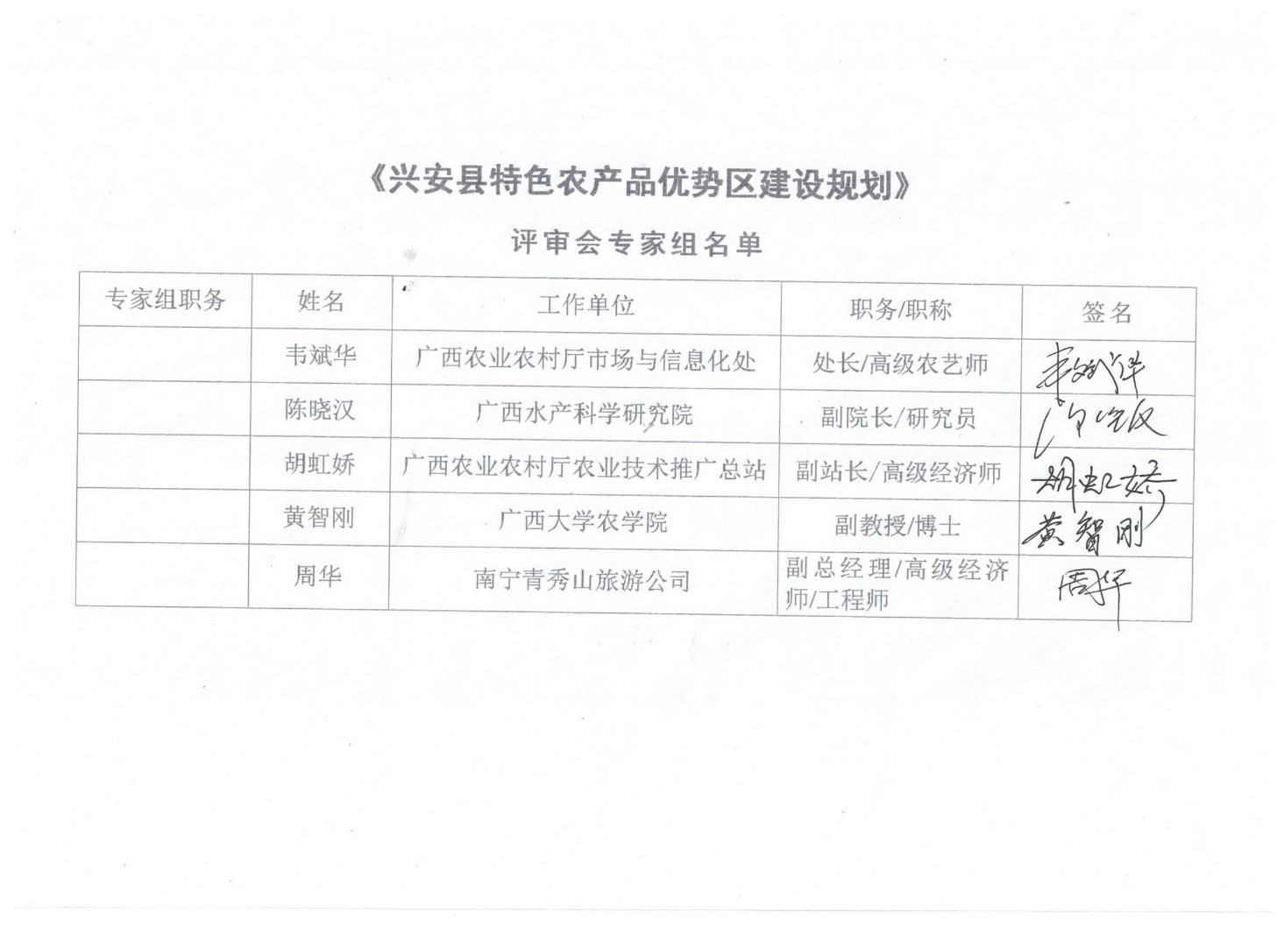
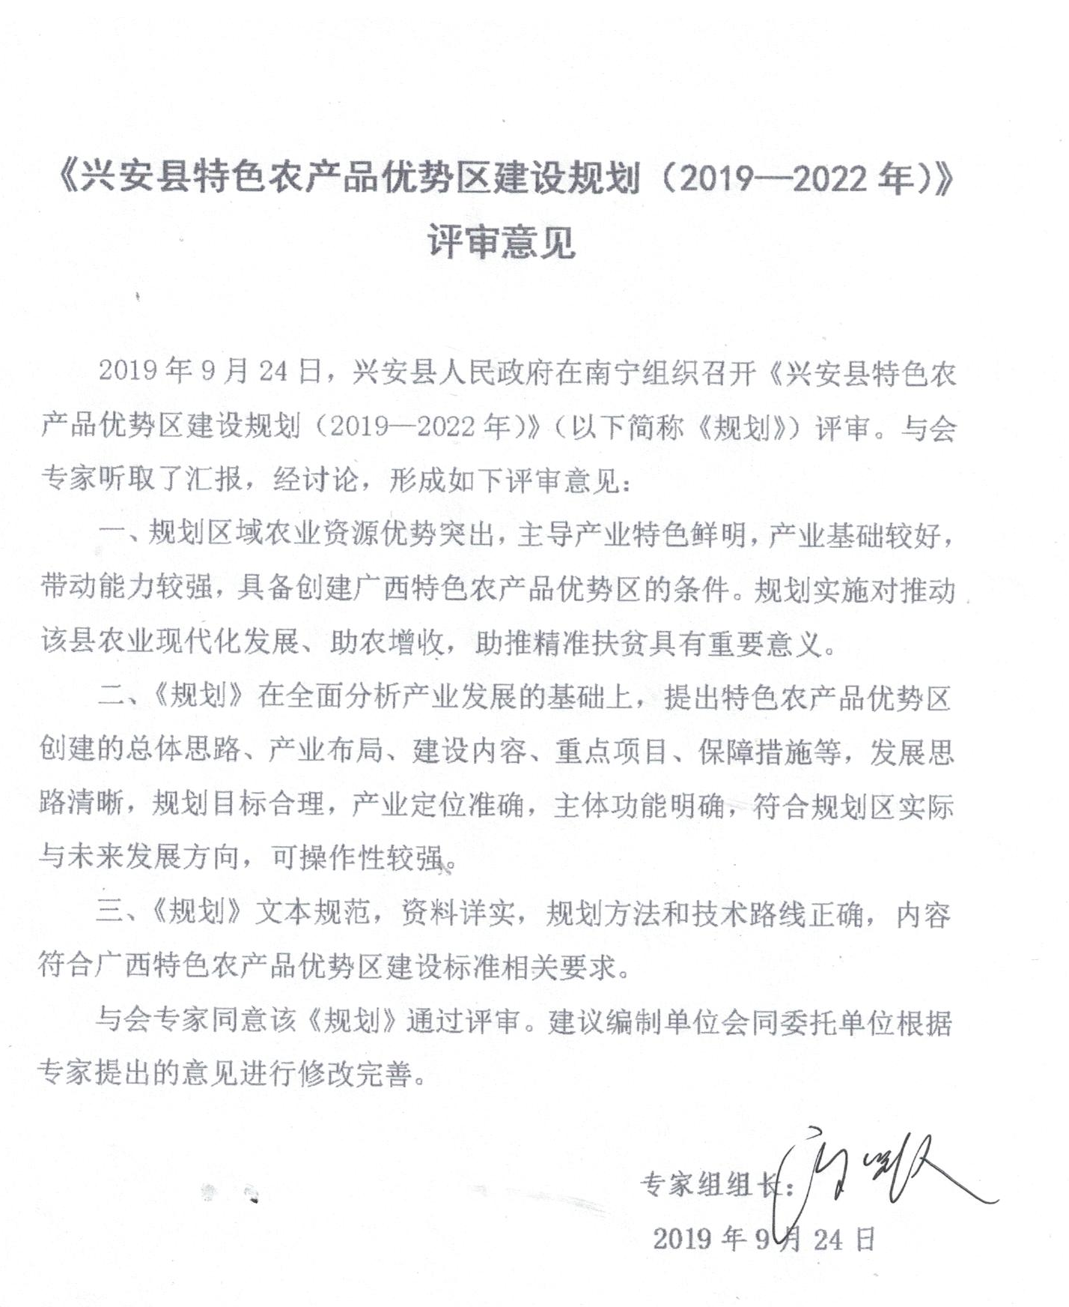

目 录
第一章 规划总纲 1
一、规划背景 1
二、规划范围 3
三、规划期限 3
四、规划性质 3
五、规划依据 4
六、技术路线 5
第二章 区域概况 6
一、地理区位概况 6
二、社会经济概况 7
三、自然环境概况 9
四、自然资源概况 10
第三章 主导产业发展现状分析 11
一、主导产业种植现状 11
二、主导产业加工条件现状 13
三、主导产业销售与物流情况 14
四、主导产业前景与发展趋势分析 16
五、主导产业市场分析 17
六、主导产业发展SWOT分析 19
第四章 发展思路 24
一、指导思想 24
二、基本原则 24
三、发展定位 25
四、建设目标 26
第五章 主要建设任务 28
一、建设三个基地 28
二、打造三个体系 31
三、完善建设和运行机制 32
第六章 区域布局 33
一、布局思路 33
二、总体空间布局 35
三、开发时序 36
第七章 主导产业发展与布局 37
一、葡萄产业发展与布局 37
二、银杏产业发展与布局 40
三、甜玉米产业发展与布局 42
四、柑桔产业发展与布局 43
五、食用菌产业发展与布局 45
第八章 产业配套重点项目建设 47
一、加工贸易基地建设 47
二、科技支撑体系建设 48
三、信息化体系建设 49
四、品牌建设与市场营销体系建设 50
五、质量控制体系建设 51

第九章 投资估算与资金筹措 53
一、投资估算 53
二、资金筹措 55
第十章 保障措施 56
一、组织领导保障 56
二、政策配套保障 56
三、科技创新保障 56
四、资金投融资保障 57
五、完善扶贫开发保障 58
六、人才队伍保障 58
七、土地利用保障 59
八、区域合作保障 60
九、实施监督保障 60

附 录：图件
01. 区位分析图
02. 兴安县行政区划图
03. 交通现状图
04. 地形地貌图
05. 河流水域分布图
06. 主导产业种植现状分布图
07. 空间布局图
08. 葡萄产业发展与布局图
09. 银杏产业发展与布局图
10. 甜玉米产业发展与布局图
11. 柑桔产业发展与布局图
12. 食用菌产业发展与布局图
13. 科研机构、优质育苗培育分布图
14. 加工贸易仓储物流分布图
15. 营销市场分布图
16. 电商分布图

附件：
《兴安县特色农产品优势区建设规划》征求意见会修改反馈表
《兴安县特色农产品优势区建设规划》专家评审意见修改反馈表

第一章 规划总纲

一、规划背景

（一）特优区建设背景
以习近平新时代中国特色社会主义思想为指导，全面贯彻党的十九大和十九届二中、三中全会精神，深入落实“三大定位”新使命和“五个扎实”新要求，紧紧围绕实施乡村振兴战略，认真落实发展新理念。
农业农村农民问题是关系国计民生的根本性问题，必须始终把解决好“三农”问题作为全党工作重中之重。要坚持农业农村优先发展，巩固和完善农村基本经营制度，保持土地承包关系稳定并长久不变，第二轮土地承包到期后再延长三十年。确保国家粮食安全，把中国人的饭碗牢牢端在自己手中。加强农村基层基础工作，培养造就一支懂农业、爱农村、爱农民的“三农”工作队伍。为全面贯彻党的十九大精神，统筹推进乡村振兴战略，立足产业基础和比较优势，坚持市场导向和绿色发展，打造一批特色鲜明、优势聚集、产业融合、市场竞争力强的特色农产品优势区，根据农业部、中农办、财政部等9部委《关于开展特色农产品优势区创建工作的通知》（农市发〔2017〕3号）、《广西壮族自治区农业厅、广西壮族自治区财政厅关于印发广西特色农产品优势区项目创建方案的通知》（桂农业发〔2018〕16号）、《广西特色农产品优势区建设规划（2018－2022年）》以及《自治区农业农村厅办公室关于印发2019年广西县级特色农产品优势区规划项目实施方案的通知》的有关要求，组织实施广西县级特色农产品优势区规划项目，引导各县以市场的思维、市场的举措建设特色农产品优势区，坚持高端农产品生产和打造高端农产品品牌，指导打造更多特色鲜明、优势聚集、产业融合、市场竞争力强的特色农产品优势区，助推乡村振兴和产业扶贫。

（二）规划的重要性和必要性
1.建设特优区是提高农业综合生产能力，推进农业供给侧结构性改革的必要手段。
改革的战略需要深入推进农业供给侧结构性改革，要求不断优化农产品生产结构，着力推进农业提质增效。发展特色农产品，建设特优区，可以充分利用各地资源禀赋和独特的人文历史，发挥比较优势，极大丰富和优化兴安县农业结构，促进差异竞争、错位发展，紧紧围绕市场需求变化，以增加农民收入、保障有效供给为主要目标，以提高农业供给质量为主攻方向，以体制改革和机制创新为根本途径，优化农业产业体系、生产体系、经营体系，提高投入产出率、资源利用率、劳动生产率，引导特色农产品生产形成聚集区，吸引现代农业各项要素不断注入，加快形成科学合理的农业生产力布局，从整体上提高兴安县农业供给体系的质量和效率，满足国民多样化的消费需求。
2.建设特优区是提升农业综合效益，增加农民收入和产业扶贫的需要。
特色农产品优势区建设在加强农业基础设施建设，用现代物质条件装备农业，改善农业生产条件的同时，坚持产业带动，大力发展优质、高效、生态、安全农业，推进农业结构调整，优化农业产业和农产品品质结构，加快现代农业产业体系建设，发展农业产业化经营，提高农业的综合效益。特优区内规划的标准化生产基地，在发展优质葡萄、银杏、甜玉米、柑桔、食用菌方面具有优越的自然条件和良好的产业基础。通过建设特优区，发展适度规模生产和全产业链经营，进一步提高农业基础装备水平，能够大力促进特色产业的发展壮大和升级提效，有效扩大农村就业，拓宽农民增收渠道，让农民合理分享二三产业收益，使园区内的农民纯收入得到稳步提高。
3.建设特优区是转变农业发展方式，促进农业绿色可持续发展的需要。
推进农业绿色可持续发展，是贯彻农业新发展理念、加快农业现代化发展的重大举措。通过建设特优区，大力推广应用农业节水、节肥、节能等新技术、新成果，引导群众改变传统的耕作栽培方式，实行标准化生产，发展无公害农业、有机农业、循环农业，减少污染，保护环境，同时，引导推进土地规模经营，有序开发优质特色资源，发展农业优势特色产业，促进农业区域化布局、专业化生产和产业化经营，增加绿色优质农产品和生态产品的供给，有利于打造资源利用更加节约高效、产地环境更加清洁、绿色供给能力更加突出的特色农产品生产基地，促进特色产业实现绿色发展。
4.建设特优区有利于顺应市场需求，推动农业供给侧结构性改革。
农产品质量安全事关每个人的身体健康和家庭幸福，是农业现代化发展的必然趋势。增加绿色优质农产品供给，提升农产品质量安全水平需要完善标准体系，促进绿色产品供给；强化认证管理，培育绿色优质品牌；健全支撑体系，加强农产品质量安全监管。特优区建设紧紧围绕农产品标准化生产、绿色食品认证、打造优势品牌、强化农产品质量安全监管进行，有利于顺应人们对绿色特色农产品的需求，推动农业供给侧结构性改革。

（三）规划上位分析
《全国农业现代化规划（2016—2020年）》指出：“十二五”以来，党中央、国务院不断加大强农惠农富农政策力度，带领广大农民群众凝心聚力、奋发进取，农业现代化建设取得了巨大成绩。“十三五”时期，在资源环境约束趋紧的背景下，农业发展方式粗放的问题日益凸显。该规划提出，应着力推进农业转型升级，壮大特色农林产品生产；着力促进农业均衡发展，促进区域农业统筹发展；着力提升农业可持续发展水平，强化农业环境保护；着力扩大农业对外合作，促进农产品贸易健康发展；着力增进民生福祉，推进产业精准脱贫。目标到2020年，全国农业现代化取得明显进展，农产品供给体系质量和效率显著提高，农民生活达到全面小康水平。
《特色农产品优势区建设规划纲要》中指出：新世纪以来，各地抓住农业结构调整的机通，立足当地特色和资源优势，大力发展特色农业，取得了一定成效。但从总体上看，我国特色农业产业发展水平不高，市场竞争力不强，生产布局有待进一步优化，全国上规模、成体系的特色产业聚集区不多，难以满足日益增长的消费需求，对农民增收和区域经济发展的带动作用尚未充分发挥出来。要做大做强优势特色产业，把地方土特产和小品种做成带动农民增收的大产业。制定特色农产品优势区建设规划，建立评价标准和技术支撑体系，鼓励各地争创园艺产品、畜产品、水产品、林特产品等特色农产品优势区。推进特色农业产业做大做强，提升特色农业产业发展绿色化、产业化、品牌化水平，增加农产品供给的多样性和有效性，实现农业提质增效和农民增收，增强农业的国际竞争力。
《广西壮族自治区现代农业（种植业）发展“十三五”规划》指出：“十二五”时期，广西农业坚持稳中求进工作总基调，突出“转方式、调结构、促改革、助增收”，大力发展现代特色农业，加快社会主义新农村建设，取得了显著成效。经济发展进入新常态，满足社会对主要农产品多元化需求压力越来越大。该规划提出，应全面提升现代特色农业产业，强化优势产区，壮大特色产业；培育现代农业创新发展动力，打造现代农业示范平台；提高现代农业协调发展水平，培育带动区域农业协调发展龙头；提升现代农业绿色发展质量，提高农产品的质量安全水平；增强现代农业开放合作能力，大力发展农产品的进出口贸易；促进农民共享农业发展成果，大力推进特色产业扶贫。

《广西特色农产品优势建设规划（2018-2022年）》指出：创建特优区是一项系统工程，要在完善标准体系、强化技术支撑、改善基础设施、加强品牌建设、培育经营主体、强化利益联结等方面统筹推进，按照填平补齐的原则，重点建设和完善“三个基地”“三个体系”和“一个机制”构建产业链条相对完整、市场主体利益共享、抗市场风险能力强的特色农产品优势区。其中“三个基地”包括绿色食品标准化基地、加工基地、仓储物流基地；“三个体系”包括科技支撑体系、品牌建设与市场营销体系、质量控制体系；“一个机制”代表建设和运行机制。创建并认定自治区级特优区，区内形成以特色农产品生产、加工、流通、销售产业链为基础，集科技创新、休闲观光、配套农资生产和制造融合发展为一体的特色农业产业集群，打造一批“广西第一、全国有名”的特色农产品优势区，以此为核心引领带动整个特色优势产业做大做强，逐步打造全国闻名的特色农业产业带。

二、规划范围
本规划的范围为整个兴安县全域，涉及兴安县兴安镇、湘漓镇、严关镇、溶江镇、界首镇、高尚镇、崔家乡、白石乡、漠川乡、华江瑶族乡共10个乡镇，涵盖国土土地面积2348平方公里。
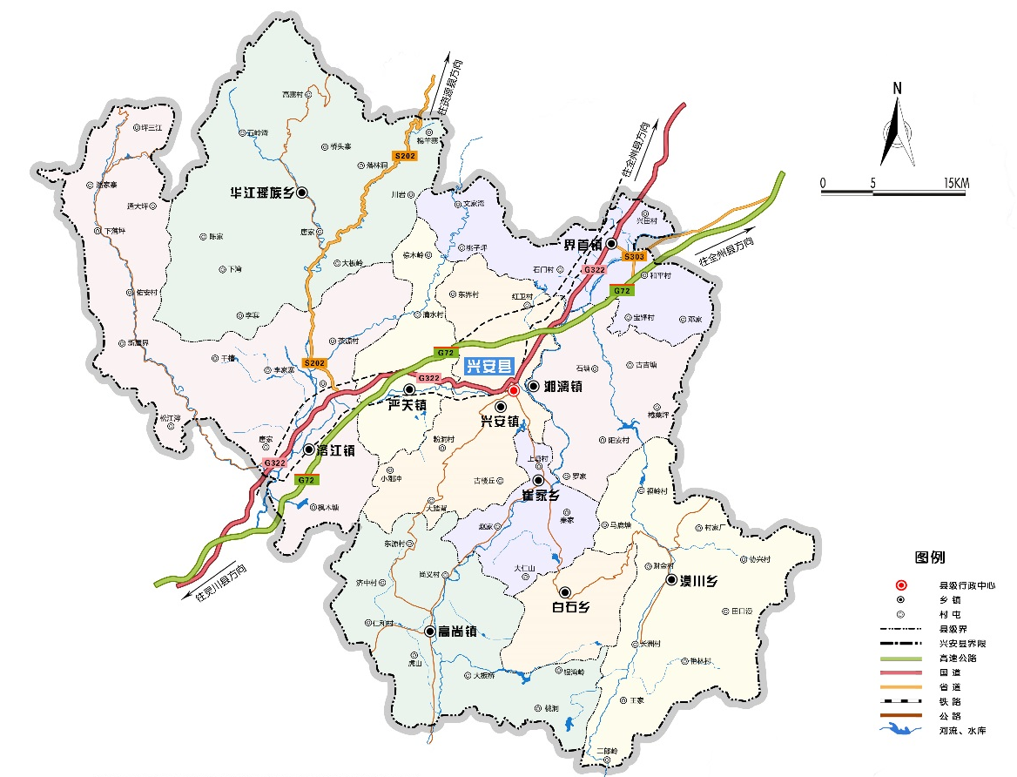
图1-1 规划范围图

三、规划期限
本规划期限为:2019 -2022年，共4年。

四、规划性质
本规划为县域特色农产品优势区建设规划，是兴安县广西特色农产品优势区开发与发展的近期战略发展规划，是兴安县区域特色农产品优势区建设的总体指导文件，对兴安县具备打造特色农产品优势区的重点产业资源作出了阶段性的规划，并提出了建设的目标，是指导编制兴安县单一特色产业优势区规划的重要依据。

五、规划依据

（一）现行有关法律法规
1.《中华人民共和国城乡规划法》；
2.《中华人民共和国水土保持法》；
3.《中华人民共和国土地管理法》（修正）（2004年8月）；
4.《中华人民共和国农业法》（2003年修订）；
5.《中华人民共和国农村土地承包法》（2003）；
6.《中华人民共和国森林法》（修正）（1998年4月）；
7.《中华人民共和国环境保护法》（2014年修订）；
8.《中华人民共和国环境影响评价法》（2002年）；
9.《中华人民共和国公路法》（2004年）；
10.《中华人民共和国水法》；
11.《中华人民共和国食品安全法》；
12.《中华人民共和国农产品质量安全法》；
13.《广西清洁乡村条例》；
14.《基本农田保护条例》；
15.《旅游规划通则》（2003年）；
16.《广西壮族自治区旅游条例》（2008年10月1日起施行）。

（二）现行政策文件
1.《中共中央国务院关于坚持农业农村优先发展做好“三农”工作的若干意见》（2019年中央一号文件）；
2.《中共中央国务院关于实施乡村振兴战略的意见》（2018年中央一号文件）；
3.《关于深入推进农业供给侧结构性改革加快培育农业农村发展新动能的若干意见》（2017中央一号文件）；
4.《关于落实发展新理念加快农业现代化实现全面小康目标的若干意见》(2016中央一号文件)；
5.《广西壮族自治区农业厅广西壮族自治区财政厅关于印发广西特色农产品优势区项目创建方案的通知》（桂农业发〔2018〕16号）；
6.《自治区农业厅关于开展第二批广西特色农产品优势区创建申报工作的通知》（桂农业发〔2018〕79号）；
7.《关于实施绿色循环优质高效特色农业促进项目的通知》（农财发〔2018〕22号）；
8.《自治区农业厅办公室关于印发2019年广西县级特色农产业优势区农产品规划项目实施方案通知》（桂农业发〔2019〕52号）；
9.《自治区农业厅办公室关于开展第二批广西特色农产品优势区验收工作的通知》。

（三）现行有关规划、计划
1.《全国农业现代化规划（2016—2020年）》（国发〔2016〕58号）；
2.《特色农产品优势区建设规划纲要》（革委等部门联合印）；
3.《广西特色农产品优势区建设规划（2018-2022年）》（桂发改农经〔2018〕1499号）；
4.《广西壮族自治区国民经济和社会发展第十三个五年规划纲要》；
5.《广西农业和农村经济发展“十三五”规划》；
6.《广西壮族自治区乡村旅游发展“十三五”规划》；
7.《广西壮族自治区村镇建设和改善人居环境十三五规划》；
8.《广西壮族自治区现代农业（种植业）发展“十三五”规划》；
9.《广西现代特色农业产品品种品质品牌“10+3”提升行动方案》；
10.《广西现代特色农业示范区建设增点扩面提质升级（2018—2020）三年行动方案》厅发﹝2018﹞24 号；
11.《桂林市现代特色农业示范区建设增点扩面提质升级（2018—2020年）三年实施方案》；
12.《桂林市现代生态农业发展十三五规划》；
13.《桂林市兴安县城市总体规划》；
14.《兴安县国民经济与社会发展第十三个五年规划》；
15.《兴安县土地利用总体规划（2006-2020年）调整完善方案》；
16.《兴安县现代特色农业总体规划》；
17.兴安县相关材料。

六、技术路线
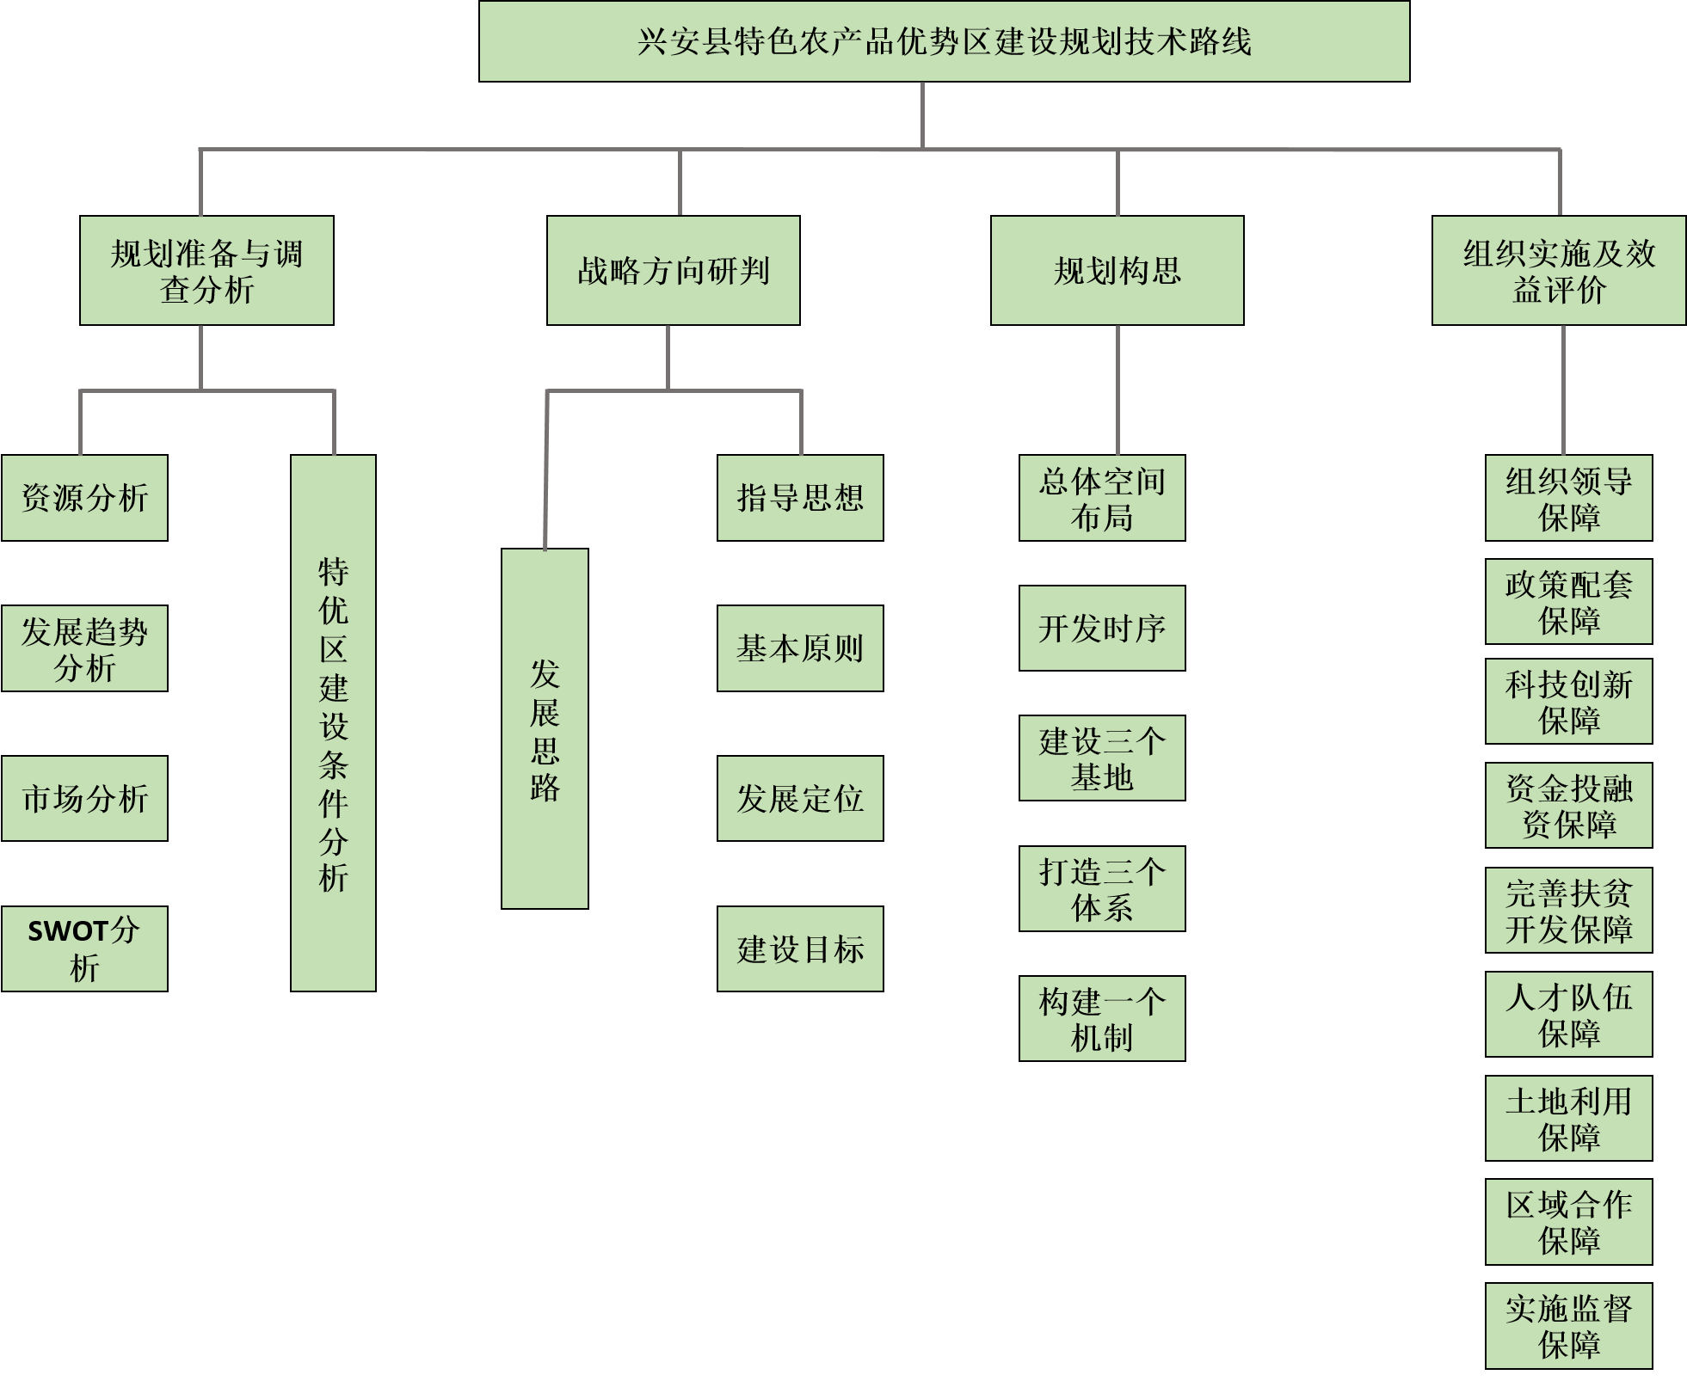
图1-2 技术路线图

第二章 区域概况

一、地理区位概况

（一）行政区位
兴安县位于广西壮族自治区的东北部，兴安县下辖兴安镇、湘漓镇、界首镇、高尚镇、严关镇、溶江镇、漠川乡、白石乡、崔家乡、华江瑶族乡，共10个乡（镇），115行政村，10个社区，1293个自然村，总人口39.26万，全县总面积2348平方公里。
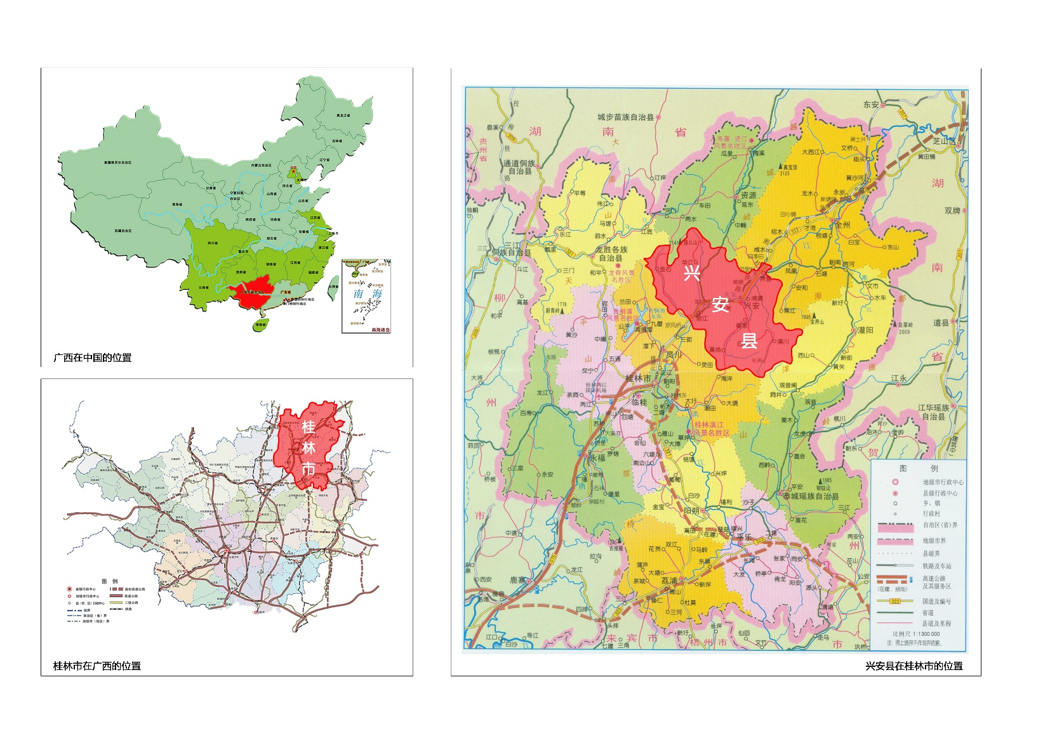
图2-1 地理区位图

（二）地理区位
兴安县隶属于广西壮族自治区桂林市，位于广西东北部，地处东经110°14′-110°56′，北纬25°17′-25°55′之间，东南接灌阳县，西南濒灵川县，西北临龙胜各族自治县，北与资源县为邻，东北与全州县接壤。

（三）交通区位
兴安县坐落在灵渠之畔，地处“湘桂走廊”要冲，区位优势明显。县境内有国道322线一级公路和湘桂铁路、衡柳铁路以及衡昆高速公路纵贯，距桂林两江国际机场75公里，仅一小时车程。衡昆高速公路在兴安有4个出入口，湘桂铁路、衡柳铁路分别在兴安境内设有兴安站和兴安北站。
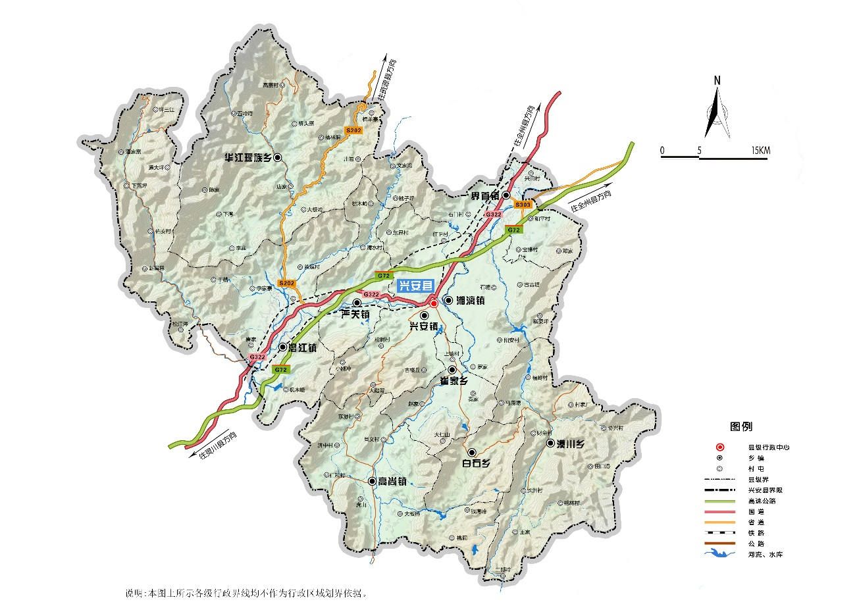
图2-2 交通区位图

二、社会经济概况

（一）社会概况
兴安县位于广西东北部、桂林市北部，被为“兴盛之都、安定之”。兴安自然条件优越，物产丰富，盛产大米、葡萄、柑桔、银杏、毛竹、生猪等农产品，是“全国产粮大县”、“全国生猪调出大县”、“中国毛竹之乡”和“全国优质葡萄生产基地”，享有“南方吐鲁番”的美誉。境内主要民族为汉族，另有瑶族、壮族、回族等27个少数民族，过千人的少数民族有瑶族、壮族和苗族。
兴安山美，境内地势由西北部以“华南第一峰”猫儿山为主峰的越城岭山地和东南以盘皇殿为主峰的都庞岭海洋山余脉相对倾斜，形成两大山之间的狭长地带，俗称“湘桂走廊”。兴安水秀，湘漓二水之源即在境内，湘江北去、漓水南流，且由一条世界上最古老的运河灵渠沟通南北，自古便是岭南与中原地区之间的水路交通要道。习近平总书记在2017年4月视察广西时称赞灵渠说：秦代修建的灵渠，将湘江、漓江的源头相连，在运输、灌溉等方面发挥了很大作用，被誉为世界古代水利建筑明珠。

（二）经济结构
据初步统计，2018年全县完成地区生产总值同比增长9.2%，规模以上工业总产值同比增长9.6%，固定资产投资同比增长18.4%，财政收入按实际可比口径计算同比增长22.0%，社会消费品零售总额同比增长8.7%，城镇居民人均可支配收入同比增长6.3%，农村居民人均可支配收入同比增长9.2%。以下为兴安县近年的部分。

表2-1 兴安县2014—2018年部分经济指标
年份 | 地区生产总值  （亿元） | 规模工业总产值  （亿元） | 社会固定资产投资（亿元） | 财政收入（亿元） | 城镇居民人均可支配收入（元） | 农村居民人均可支配收入（元）
2014年 | 146.17 | 179.51 | 161.2 | 13.31 | 27146 | 11726
2015年 | 148.13 | 213.3 | 189.7 | 12.04 | 29318 | 12852
2016年 | 150.43 | —— | 194.4 | 12.36 | 30671 | 14584
2017年 | 136.07 | 111.69 | 217.72 | 12.71 | 32879 | 15911
2018年 | 148.59 | 122.41 | 257.78 | 15.51 | 34950 | 17391
注：数据来源广西统计年鉴

图2-3 2014-2018年兴安县地区生产总值

图2-4 2014-2018年兴安县城乡居民人均可支配收入

图2-5 2018年兴安县三大产业结构图

（三）农村基础设施
1.道路交通
近年来，兴安县不断加强对公路建设的投入，公路硬化面积逐年增加，路面质量不断提高，兴安县境内有公路里程654.534公里，其中国道48公里，省道43.07公里，县道231.216公里，乡道332.248公里。以镇政府为中心，连接19个村的主要道路、各村主街道全面硬化，实现了村村通公路、乡乡通油路，95%以上行政村通等级路，行政村客运班线通达率达94%。
2.水电设施
全县程控电话装机容量3万门，有用户15000多户；100%的行政村可收到广播电视，移动电话和互联网可与世界五大洲相通。

3.通讯条件
全县程控电话装机容量3万门，有用户15000多户；100%的行政村可收到广播电视，移动电话和互联网可与世界五大洲相通。
“十二五”期间，兴安县抓住列入国家第三批中央财政小型农田水利建设重点县的机遇，结合土地整理、农机作业、科技灌溉等项目大力提升农业产业化水平，在全区率先实施了光伏应用产品等新能源技术进村屯工程。
4.公共服务设施与住房保障
近两年来，兴安县拥有公共文化场馆和设施240个，包括县文化馆1个，图书馆1个，县博物馆1个，乡（镇）文化站10个，村级公共服务中心55个，农家书屋或图书室126个。全年共获上级审批科技项目6项，项目经费共313万元。全县村级办公环境得到进一步优化，组织活动更加丰富，居民健康水平得到提高。
人居环境极大改善，启动投资18.75亿元的兴安县城市棚户区改造项目，涉及改造3000户、21个片区，统筹推进新区建设，疏解提升老城区。实施了滨江公园、灵渠大道等一批重大基础设施建设项目，拓展了城市空间，完善了城市功能。农村完成改厨改厕9531户，极大地改善了人居环境。

三、自然环境概况

（一）地形地貌
兴安县的地形多样而复杂，西北和东南为山地，山峦重叠，沟谷溪流纵横。西北部为越城岭山系，逐渐向西南倾斜。东南部是都庞岭的海洋山系，并逐渐向东北倾斜。形成两大山系之间的狭长谷地，称“湘桂走廊”，其间有土岭、石山、河谷平原。走廊中部的临源岭是制高点，湘江和灵渠由县城东郊分水塘的东北和西南低处方向分流。湘江流向东北，属长江水系；灵渠向西南流汇入大溶江，合流称漓江，属珠江水系。人称“兴安高万丈，水往两头流”。整个地形恰似一只展翅的蝴蝶，东北角形似蝴蝶的头，西南角形似蝴蝶的尾，东南和西北恰似展开的翅膀。

（二）气候特征
兴安县地处北回归线附近，属中亚热带湿润季风气候区，气温适宜，雨量充沛，日照时间长，积温多，霜期短。境内东南和西北地势高，东北和西南地势低，形成县内错综复杂的地区性气候特征，水热条件的地域性差异十分明显。

（三）土壤分类
兴安县土壤类型有沙泥、土沙、土泥、土红、泥土、石子土等5个土壤，29个土属，69个土种；荒山林地土壤分7个土类，30个土属，90个土种，按照兴安县通俗名称归纳，简化为3类23种土壤，其中水田11种，旱地5种，荒山林地7种。
水田土壤面积292849亩，其中：沙泥田：全县有134687亩，占水田总面积45.99%；沙田：全县有30867亩，占水田总面积10.54%；泥田：全县有47966亩，占水田总面积16.38%；腊泥田：全县有647亩，占水田总面积0.22%；黄泥田：全县有2436亩，占水田总面积0.83%；石子底田：全县有9713亩，占水田总面积3.32%；烂泥田：全县有8693亩，占水田总面积2.97%；次潜土田：全县在9415亩，占水田总面积3.21%；石灰性土田：全县有46624亩，占水田总面积15.92%；粉结田：全县有1308亩，占水田总面积0.45%；矿毒废水田：全县有493亩，占水田面积0.17%。
旱地土壤面积61931亩，其中：沙泥土：全县有13134亩，占旱地总面积20.19%；沙土：全县有2408亩，占旱地总面积3.7%；泥土：全县有42617亩，占旱地总面积65.5%；红泥土：全县有961亩，占旱地总面积1.47%；石子土：全县有5946亩，占旱地总面积9.14%。
荒山、林地土壤面积2548694亩，其中：红壤：全县有875597亩，占山地总面积34.35%；石灰土：全县有114936亩，占山地总面积4.51%；黄红壤：全县有539353亩，占山地总面积21.16%。；黄壤：全县有679263亩，占山地总面积26.65%；黄棕壤：全县有26551亩，占山地总面积1.04%；紫色土：全县有297055亩，占山地总面积11.66%；草甸土：全县有15935亩，占山地总面积0.63%。

四、自然资源概况

（一）水资源
兴安县境内有湘江和漓江两大主流，其他河流都是支流，分属长江和珠江两大水系；长江水系干流湘江，珠江水系干流漓江。珠江水系的漓江发源于境内的猫儿山，河流总长586.75公里,一支流由龙塘江、六洞河、华江、黄柏江、川江集中于溶江镇汇入漓江，一支流小溶江发源于溶江镇的金石林区，在溶江镇的河口汇入漓江。长江水系的湘江发源属海洋山脉的兴安白石乡经海洋河流程7.5公里到“分水塘”，通过2000多年前秦朝修筑的古“灵渠”铧咀“三七分水”将湘江近四分之一的水引入漓江，沟通了长江和珠江水系。在兴安境内有一级支流11条，共长218.2公里，二级支流24条，共长202.5公里。全县河流总长817.7公里，总流域面积2348平方公里，河网密度0.35公里每平方公里，多年平均总流量118.26立方米每秒。
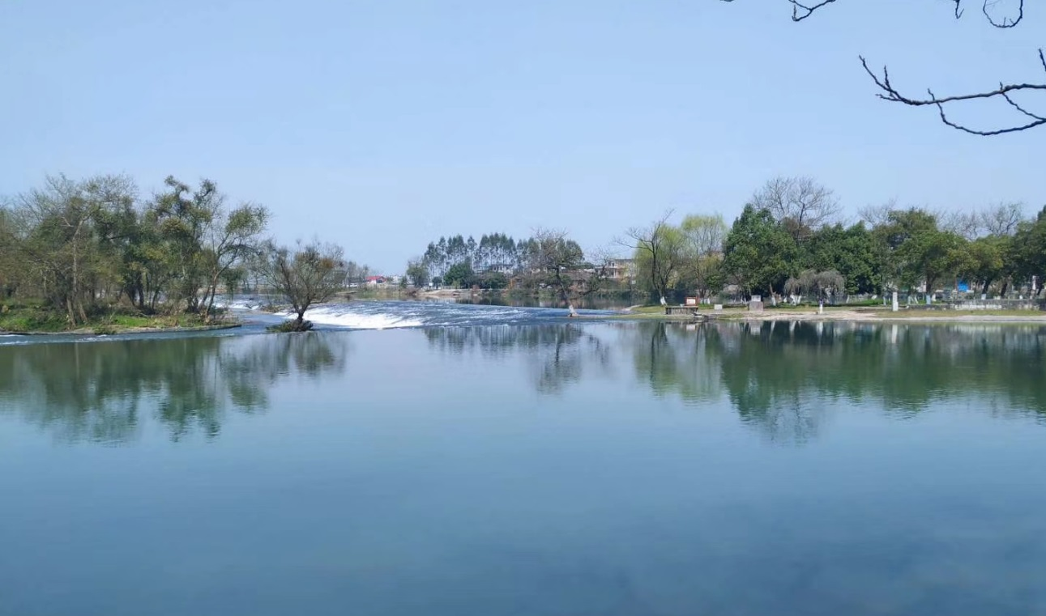

（二）土地资源
兴安县总面积2348平方公里，耕地面积为39.3万亩，水田面积25.2万亩，旱地7.1万亩。境内地形多样而复杂，西北和东南为山地，山峦重叠，沟谷溪流纵横。

（三）森林资源
兴安县内森林植被主要属落叶阔叶林带与常绿阔叶林的过渡地带，据有关调查资料表明，全县维管束植物共有202科691属1720种，属国家一级的有5种，二级19种，三级8种。脊椎动物共有311种，隶属5纲，29目，89科，206属，其中国家一级保护的有4种，国家二级保护的有32种，国家有益的有155种。海拔在1800米以上山区以青岗栎、高山杜鹃、野八角和华南铁杉及厚朴、紫檀木等阔叶矮林；海拔1000米至1800米为常绿槠栲、水青岗和椎栎木等；海拔1000米以下为杉木、马尾松、毛竹、油桐、油茶、白果、柑桔等。

（四）动植物资源
县内野生动物资源丰富，种类繁多。由于乱猎滥捕，野生动物数量逐年减少，特别是虎、豹、麝、鸳鸯等今已少见。毒鱼、电鱼、炸鱼者屡禁不止，致使江河、水渠鱼源日渐枯竭。县内常见的动物有哺乳类、鸟类、鱼类、两栖类、爬行类、昆虫类，共127种。
境内植物，计有用材类、药用类、油脂类、纤维类、水果类、饲料类、薪炭类、观赏类，共752种。

第三章 主导产业发展现状分析

一、主导产业种植现状

（一）葡萄产业种植现状
兴安县是华南地区最大的葡萄种植县、是广西最大的葡萄产区，是葡萄种植的第一大县，享有“南方吐鲁番”的美誉。兴安葡萄种植面积位居广西第一，据统计，2018年兴安县葡萄种植总面积14.6万亩，总产量23万吨，总产值15.2亿元，已成为全县农业的支柱产业和农民收入的主要来源。
品种主要以早熟葡萄夏黑、中熟葡萄巨峰、晚熟葡萄温克为主，早、中、晚品种比重约为1：7：2。兴安县灵渠葡萄产业（核心）示范区2015年1月被认定为广西首批五星级现代特色农业（核心）示范区，近年来，兴安县通过大力发展山地葡萄、旱地葡萄、反季节葡萄、特色礼品葡萄、酿酒葡萄，形成了一些特色优质果品产业化基地，部分产品供不应求。2004年、2007年兴安巨峰葡萄两次获得“广西农产品名牌新产品”称号；2008年，兴安被中国果品流通协会评为“全国优质葡萄生产基地”；2011年溶江镇被评为“广西葡萄之乡”；2014年漠川乡被中国农学会葡萄分会授予“中国温克葡萄第一乡”光荣称号；2017年成功登记为国家农产品地理标志产品等。
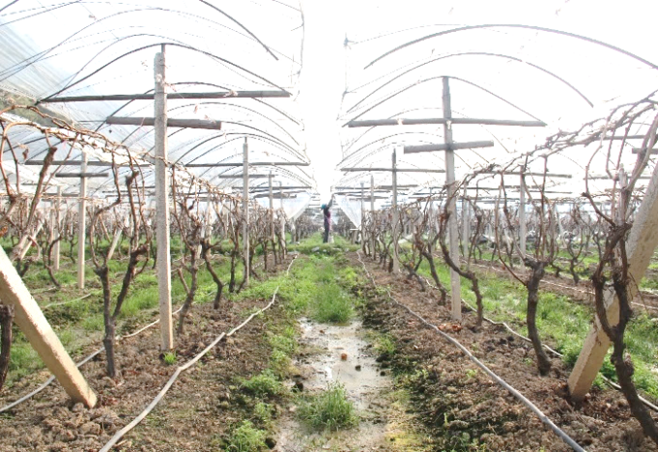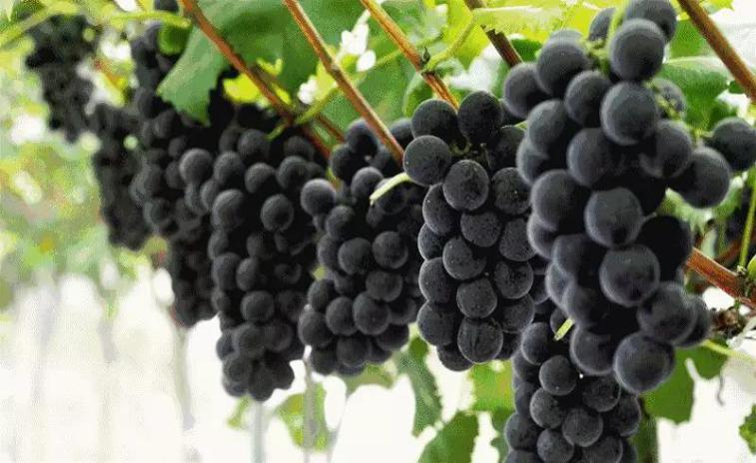

（二）银杏产业种植现状
白果产业曾经是兴安县的传统优势产业，20世纪90年代达到了产业发展的鼎盛时期，种植面积达19.5万亩，年均年产量3000吨，产量仅次于江苏的泰兴县，居全国第二位，但是近些年却成为了兴安县农业产业发展的一块短板，白果价格一直处于低谷。2018年，银杏种植面积15万亩，目前银杏以旅游观光和加工银杏酒为主。
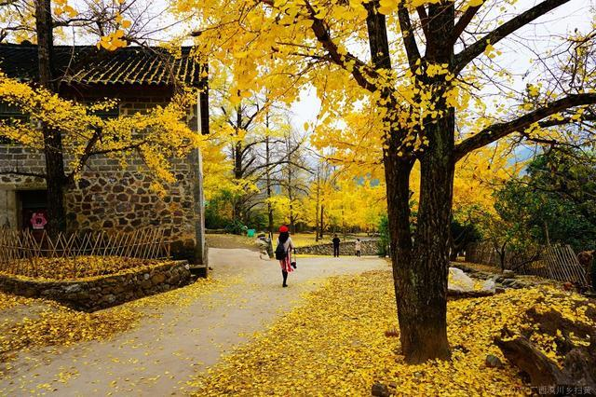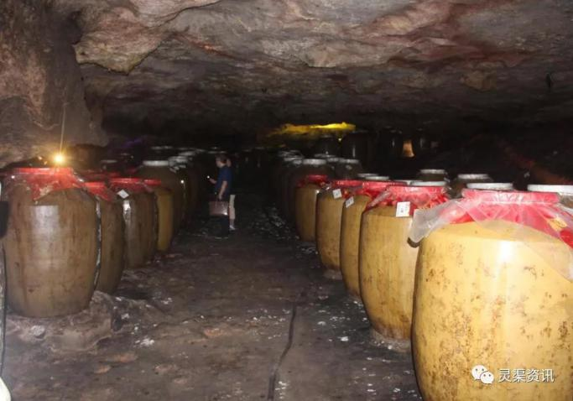

（三）甜玉米产业种植现状
2003年兴安县高尚镇引进台湾甜玉米品种华珍种植成功，带动了该县崔家、白石等乡镇甜玉米产业的发展，兴安县成为广西第二大甜玉米生产基地，年种植甜玉米7.5万亩，产鲜甜玉米7.5万吨，年总产值2.25亿元。兴安县自2006年引进1300.5亩甜玉米试种获得成功，因其具有较好的市场和效益，推动了产业的发展，2014年发展到10万亩，兴安成为桂北最大的甜玉米生产基地；然而在甜玉米发展壮大的同时也存在着各地栽培技术不一、产量良莠不齐的问题。经县农业技术推广站几年的实践，探素出一套较好的甜玉米生产技术，将这一技术进行试验示范，以推动兴安县甜玉米产业向高产、优质、高效发展。
兴安县是广西重要的鲜食玉米种植生产大县之一，是广西第二大鲜食玉米生产基地，也是桂林市重要的鲜食玉米种植生产大县，鲜食玉米成为兴安县农业的特色和亮点产业。全县每年甜玉米生产面积保持在8－10万亩。种植方式有三种，一是一季稻后鲜食玉米，面积6万亩，占种植面积70%以上；二是春秋种植一季鲜食玉米；三是春夏秋三季鲜食玉米。产业集中区在高尚镇，每年种植面积占全县60%以上，探索形式“水稻－鲜食玉米－菜（菜心）－花（休闲观赏菜花）－肥”绿色循环高效种植模式。种植技术成熟，亩产量普遍能达到1500公斤左右，正常年份可亩产值4000元。2018年全县种植甜玉米约11万亩，总产量10.5万吨。2018年12月，兴安县金满田园粮食产业示范区被认定为自治区四星级现代特色农业核心示范区；2019年高尚镇甜玉米获得绿色食品认证等称号。
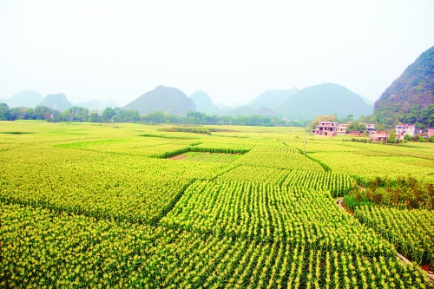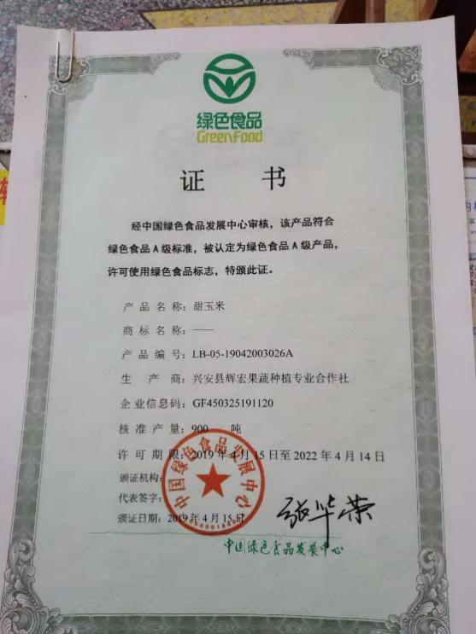

（四）柑桔产业种植现状
兴安县是全国柑桔商品生产基地县，从1968年开始引种柑桔，到上世纪八、九十年代，全县柑桔产业曾辉煌一时，总面积达13.5万亩，总产量达15万吨，整整一代兴安人依此而走向致富之路。九十年代末期至二十世纪初，猖獗的柑桔黄龙病，给全县柑桔产业带来了毁灭性打击，2004年柑桔产业总量锐减到7万亩，产量7.5万吨，柑桔产业急剧下滑，走入低谷。针对这一情况，县委、县政府及时采取应对措施，加大力度对柑桔黄龙病进行综合治理，更新品种，调整种植结构，柑桔产业又得到了恢复性发展。柑桔产业重现第二春，产业已由单一品种（南丰蜜桔），逐步形成以砂糖桔、沃柑等多品种良性发展的局面。2016年兴安县柑桔种植面积13.68万亩、总产量15万吨，占全县水果种植面积的48%，总产值4.5亿元，占全县农林牧渔业总产值的8.4%。柑桔成为兴安农民增收的重要产业之一。
2018年兴安县柑桔种植面积17万亩，总产量21万吨，总产值达6亿元。 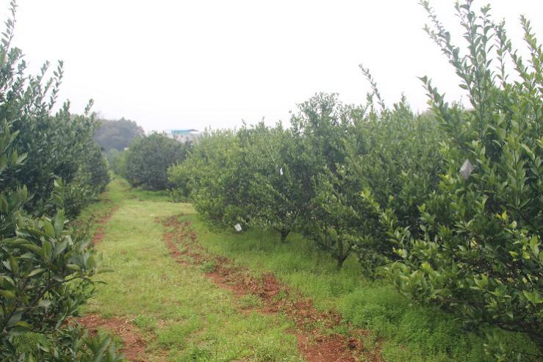 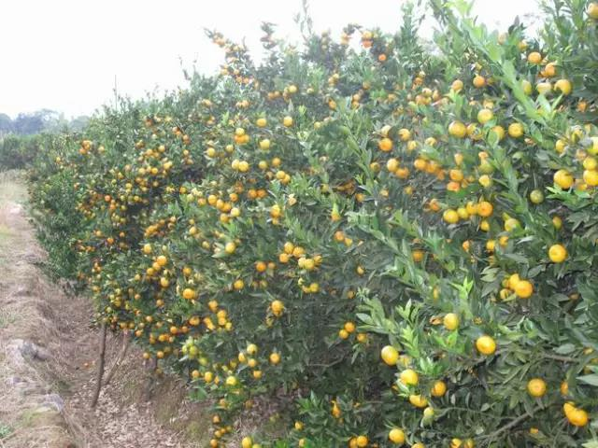

（五）食用菌产业种植现状
2018年，兴安县种植食用菌560万平方米，每平方米单产8.9公斤，总产4984万公斤，产值3亿元。用菌产业种植以黑木耳为主，其他品种有黑木耳、毛木耳、云耳、反季节秀珍菇、香菇、平菇、鸡腿菇、凤尾菇、茶树菇、姬菇、灵芝、双孢蘑菇等十多个品种。主推的高产高效技术及模式有岩洞反季节双孢蘑菇高产高效集成技术、葡萄枝栽培反季节秀珍菇、露地及设施黑木耳栽培技术等，促进食用菌生产规模化、产业化发展。2012年兴安县被广西农业厅授予“广西食用菌产业发展十强县”称号。
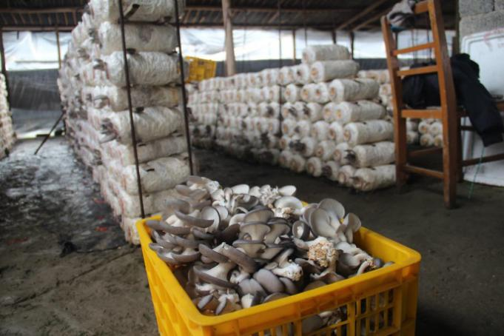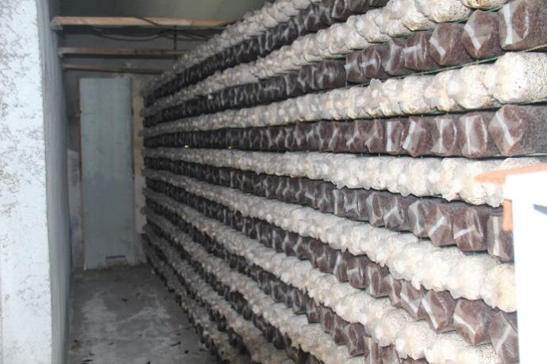

二、主导产业加工条件现状

（一）葡萄产业加工条件现状
葡萄产业是兴安农业的支柱产业，目前葡萄以鲜食为主，还没有初加工和深加工，为了更好的产业链发展，实现商品更大的效益化，应重点加强田头初加工、分级、包装、预冷等设施建设，提高优势产区葡萄采后商品化处理能力，延长葡萄保鲜期、减少损耗；发展贮藏保鲜、冷藏运输，推进跨地区长途调运的冷链物流配送体系建设，实现葡萄错峰销售。鼓励大型果品批发市场、连锁超市、葡萄流通企业、专业合作社等购置预冷、低温分拣加工、冷藏运输工具等冷链设施设备，加大冷库等冷链物流基础设施建设力度，积极培育具有一定规模的专业化葡萄冷链物流服务企业。

（二）银杏产业加工条件现状
银杏树的果实俗称白果，因此银杏又名白果树。银杏树生长较慢，寿命极长，自然条件下从栽种到结银杏果要二十多年，四十年后才能大量结果。它由肉质外种皮、骨质中种皮、膜质内种皮、种仁组成。白果养生延年，银杏在宋代被列为皇家贡品。日本有每日食用白果的习惯。西方人圣诞节必备白果，就食用方式来看，银杏主要有炒食、烤食、煮食、配菜、糕点、蜜饯、罐头、饮料和酒类。有祛痰、止咳、润肺、定喘等功效，但大量进食后可引起中毒。
兴安银杏种植以分散种植为主，成片种植所占比例极少，且近年银杏价格低迷，农户种植热情度不高，导致银杏种植管理力度不够，生产质量不高。目前银杏以加工银杏酒为主，没有精深加工，产业链延伸乏力，产品加工企业少，市场竞争力不强。兴安银杏应该从包装、价格以及营销和产业发展提档升级，提高银杏的品牌效应和市场竞争力，做大做强银杏产业、带动旅游业发展，带动农民增产增收。
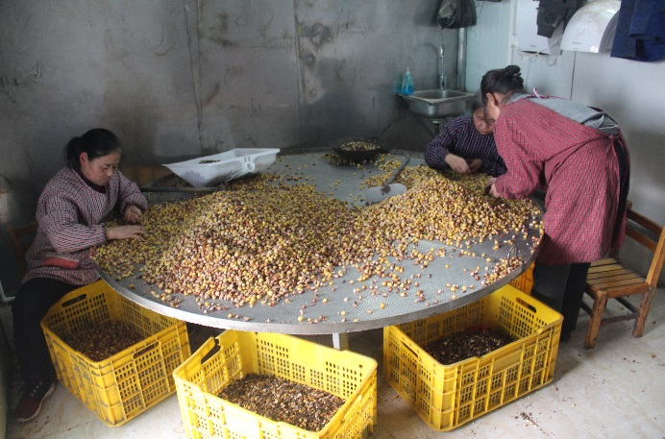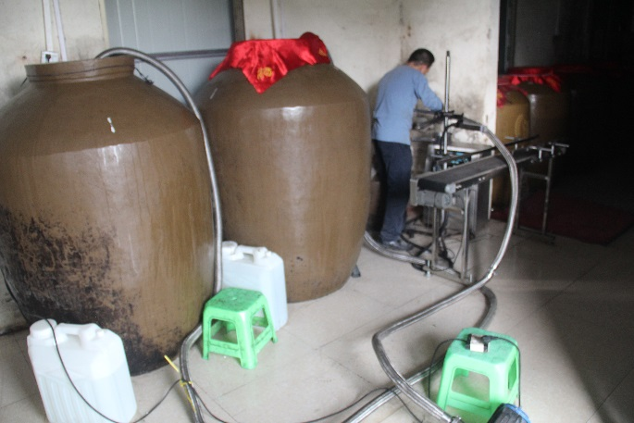

（三）甜玉米产业加工条件现状
兴安大力支持发展甜玉米产地初加工，秸秆加工，支持农民专业合作社、家庭农场、种植大户，改善储藏、保鲜、清选分级、包装等设施装备条件，促进商品化处理，减少产后损失。积极推广适用技术，因地制宜建设初加工设施，提升农产品初加工水平。同时加强招商引资和科研成果引进，探索发展甜玉米精深加工拓宽甜玉米的产业链，促进兴安县甜玉米的快速发展。

（四）柑桔产业加工条件现状
截止到2018年底，柑桔清洗机——选果打蜡厂已落户兴安共有6家，具有规模较大的有1家，日加工量在300吨以上，吸纳1500个再就业劳动力做工；已形成了水果加工—储存—营销—农残检测—交易平台—信息网络等顺畅服务的链条。例如，桂林日盛食品有限责任公司，它具有柑桔交易、初加工、深加工、物流仓储、农残检测等多种服务功能，对地标品牌的发展起到积极的推动作用。

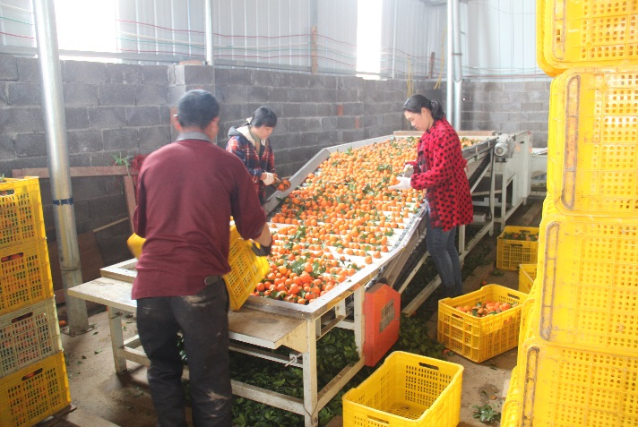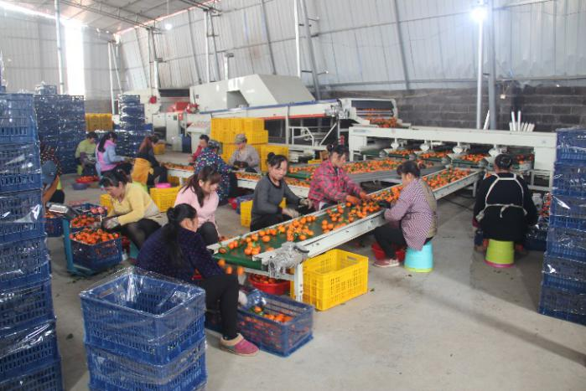

（五）食用菌产业加工条件现状
兴安食用菌以鲜食为主，还没有深加工，为了更好的产业链发展，应提高产品附加值。经济快速发展让传统的食用菌鲜食已不能满足市场需要，食用菌深加工产品因富含营养、具有调节人体多项生理功能和药用价值而逐渐成为“香饽饽”。近年来，国家对农业及食用菌加工业不断加大投入，食用菌加工涌现出诸多生产技术，也让食用菌产品更加多样化、个性化，成为国民经济发展的“新兴产业”和新的经济“增长点”，有利于促进农业产业结构调整，拓展现代农业发展“新空间”。
从延伸产业增值链条、促进广大农民增收的角度看，田间地头是食品工业的“第一生产车间”。只有地产食用菌质量优良，精深加工、品牌运作、市场营销等后续工作才能有序展开，最终实现农业增效、农民增收的目标。

三、主导产业销售与物流情况

（一）销售情况
1.葡萄产业
兴安县是中国南方最著名的鲜食葡萄产地，是“全国优质葡萄生产基地”，被誉为“南方吐鲁番”。目前全县人工种植葡萄14.6万亩,总产量23万吨，已经发展为广西最大的葡萄产区,各类品种的优质葡萄销往全国各地。兴安县通过举办桂林兴安（中国南方）葡萄节积极宣传推介兴安葡萄，每年葡萄都十分畅销。

2.银杏产业
兴安县气温适中，雨量充沛，土壤肥沃，四季分明，宜于白果树的生长，成为全国白果主要产地之一。这里的白果果实肥大，肉嫩味甘，产量也高，还比全国其他地方早熟近一个月，因而驰名国内外，成为广西的著名特产，年产量为3000吨，经采摘、筛选进行初加工白果剥皮后真空包装出售，远销香港，并出口东南亚、日本等地。
3.甜玉米产业
兴安县是广西甜玉米生产第二大县，生产的甜玉米主要销往上海、湖北、湖南、福建等地。甜玉米主要销售鲜食玉米，同时秸秆等副产品也能带来收益，现在全县现有甜玉米杆青贮饲料加工厂8家，加工的青贮饲料供应本地及贺州、柳州的养殖场，并远销湖南、福建等地，加工青贮饲料供不应求，甜玉米秸秆销售有了保障。
4.柑桔产业
兴安县积极宣传“兴安柑桔”品牌，积极通过政府网站、企业网站向外省区推介“兴安柑桔”品牌。同时，在打造销售市场上狠下功夫，在界首镇百里建成了占地面积达近3万平方米、可容纳200位收购商的大型桂北水果交易市场，日吞吐量可达5000吨。此外，还建有大型标准化水果加工厂1个，大型水果清洗分级打蜡机10多台，可为收购商提供贴心服务。兴安柑桔远销乌兹别克斯坦、俄罗斯等地。
5.食用菌产业
兴安县食用菌由兴安县铭晖食用菌种植有限公司、致恩食用菌种植专业合作社、湘涡陈振明食用菌种植基地、菇云食用菌家庭农场等公司、合作社及家庭农场带动发展食用菌产业，农民进行务工或自行种植黑木耳、反季节秀珍菇、蘑菇、灵芝等食用菌，每年的食用菌供不应求，销售状况良好。

（二）物流情况
1.葡萄、甜玉米、食用菌产业
目前全县葡萄、甜玉米、食用菌以鲜销为主，通过合作社、家庭农场和经纪能人收购销往全国各地，主要为两广地区等，产品远销北京、上海、广东、香港等地。产品经采收——分级包装——预冷等初级加工处理后，通过大货车直接运送往各大农场品交易市场，运输车辆也为普通大货车；目前网上销售，小件主要以快递方式运送，大件以货运物流方式运送，总体来说物流体系还不健全。兴安县葡萄、甜玉米、食用菌产业形成了“公司+农民专业合作社（家庭农场）+基地+农户”的产业化发展模式，带动葡萄、甜玉米、食用菌全产业链发展，采用线上线下相结合的销售方式，大力发展农产品电子商务。
2.银杏产业
银杏树的果实俗称白果，白果主要以银杏酒为主，经采收——筛选加工处理后酿成银杏酒，洞藏5年后方可进入市场，产品在广西、广东、湖南等城市接受度较高，试销效果良好，产品市场可期。
3.柑桔产业
目前，兴安柑桔主要销往广西、上海、深圳、武汉、成都等大中城市，经采收——清洗——选果——打蜡——分级包装等初级加工处理后，通过大货车直接运往各大水果交易市场，小件主要以快递方式运送，大件以货运物流方式运送，总体来说物流体系还不健全。网上也销售商品，桂林日盛食品有限责任公司于2015年成功注册“日盛食品”商标，便开始着手拓宽产品销路，并通过深加工制作成罐头副产品，公司采取线上与线下销售相结合的方式，与天猫、微信商城、京东、苏宁易购等线上电商合作，通过电商销售柑桔。

四、主导产业前景与发展趋势分析

（一）主导产业发展前景分析
1.市场需求量大
水果、甜玉米、食用菌已是人们日常中必不可少的食物之一。近年来国内外市场发生重大转折，反季节的需求量持续增长，转向多样化和特需化、多元化和高档化，质量要求转向优质化、营养化和无害化。随着城乡人民生活水平的不断提高，优质、安全、多样化的产品需求量与日俱增，放手发展生产面临新机遇。市县区内市场需求旺盛，实施水果、生鲜食品产业化开发前景广阔。兴安县应提高产品质量，生产能力，缓解季节性供需矛盾，创建加工、贮藏，加强水果、甜玉米、食用菌产后保鲜、贮藏，延长产业链条，切实增加农民收入。
2.生产技术的提高推动行业发展
近年来国家在政策上大力支持农产品发展以及产业的科研投入，水果、甜玉米、食用菌产业质量都有了不同程度的飞跃。在自主知识产权设施装备与环境控制系统研究与开发、设施农产品生物学与基因功能基础研究、设施专用种质种苗选育和应用、优质高产高效栽培技术体系、资源高效利用与连作障碍克服、设施农产品安全保障、采后加工与配套设施技术研究方面均取得了一定的成果。无公害、绿色标准化生产技术以及相关成果大面积推广应用，成为农产品产业持续发展的重要支撑。

（二）主导产业发展趋势分析
1.品牌开路，依靠精品创效益
由于人们消费观念日益成熟，买水果看品牌选精品已成时尚。同样是葡萄类水果，有品牌的水果始终盛销。可见水果的竞争实际是质量和品牌的竞争。为此，对即将上市的葡萄和柑桔，要认真精选、分类分级、提高产品档次，对名优品种树立自己的商标品牌。在销售上，既要大力宣传产品名牌档次和商标，又要科学包装，以质优价美来创造效益。
2.品种多元化
随着消费市场的多元化发展，适应不同的消费群体、不同季节、不同属性的农产品新品种将不断涌现。质优味美型、绿色安全型等将越来越受消费者的欢迎。
3.技术标准化
国内外都将加强果蔬认证体系建设，无害化水果将成为我国产品的主体，农户在生产种避免使用高毒和剧毒农药，注意防止产种的硝酸盐污染和重金属污染，绿色果蔬将成为未来果蔬产业发展的方向。

4.保鲜贮藏，延长产品销售期
葡萄、柑桔、甜玉米、食用菌是生鲜商品，具有上市集中易腐变质的特点，因此搞好包装、贮藏、保鲜是关键。据悉每年全国约有20%-25%的产品因贮藏保管不及时而腐烂损失。因此应加大对产品的贮藏设施、运输设备的资金和技术投入，广大农户和经营者应在现有条件下，对生鲜商品采取早已卓有成效的药剂保鲜、冰箱冷藏等方法、条件好的可进入冷库和气调库。防止变质损失,有效延长销售期，错开上市高峰，在淡季卖个好价钱。
5.开发深加工，提高产品转化率
多年实践证明，开发产品深加工，是当前解决的出路、增加产品附加值的一个重要途径。我国目前的加工能力不足，80%以上果蔬仍然做生鲜出售，一旦市场滞销即积压损失。产品深加工将成为迎合消费升级、解决滞销难题的重要途径，加强深加工开发前景广阔，强化深加工能力，拓宽产品产业链已经成为产业的发展趋势。

五、主导产业市场分析

（一）国际市场分析
世界上约有85%的葡萄被用来加工，5%被用来制干，只有10%作为鲜食。但是在我国的葡萄生产中，超过85%被用于鲜食，和国际市场差距巨大。随着人民生活水平的逐步提高，科学技术的发展以及人们保健意识的改变，我国酿造加工业登上舞台，人们将会逐渐喜欢酒精度低、营养价值高的葡萄酒，因此，酿造加工品种将得到大力发展。兴安县葡萄主要用于鲜食，未来可向葡萄精深加工方向发展，加工葡萄水果罐头、葡萄酒、葡萄饮料等，提高葡萄的产业链与经济效益。
中国是银杏的故乡，银杏资源占全世界的70%左右，兴安县是“中国银杏之乡”。从市场发展来看，美国、德国出品银杏叶提取物，主要原料银杏叶来自于中国。现在国内市场许多银杏制品，如银杏药片、银杏珍珠胶囊、中华银杏酒、银杏酮冲剂等在国内外市场销售十分火爆。
中国甜玉米种植面积超过600万亩，主要分布在有广东、广西、海南、福建、江西、云南、浙江、湖北等省份。其中，广东省甜玉米面积约占全国60% 以上，近年来，广西、云南省甜玉米发展迅速，成为我国第二大甜玉米主产区。广西甜玉米生产规模大，兴安县是广西第二大甜玉米生产基地，是甜玉米生产大县。甜玉米市场价每公斤鲜玉米2.6元，一亩能得4000元左右。不仅鲜玉米能销售出去，连秸秆也有地方收购，进行青饲料加工。
柑桔是世界第一大水果，面积和产量均居世界各类水果之首。全球柑桔栽培面积前十的国家分别是：中国、印度、尼日利亚、巴西、墨西哥、美国、西班牙、埃及、意大利和阿根廷。中国平均亩产保持在1500斤左右，和世界平均水平基本持平。柑桔是世界第三大贸易农产品，世界柑桔贸易逐年增长。兴安县柑桔出口主要销往越南等周边国家。
中国是最早栽培、利用食用菌的国家之一。食用菌具有极高的营养价值，含有丰富的蛋白质和氨基酸，其含量是一般蔬菜和水果的几倍到几十倍。近几年，中国食用菌产业获得了迅猛发展，现已成为世界上第一食用菌生产大国。作为世界食用菌生产大国，我国不仅拥有丰富的菌品种，而且产量也相当高。我国食用菌有900多个品种，鲜菌年产量高达876万吨，占到了世界总产量的65％。我国食用菌发展迅速，已满足国内的需求，并且每年出口量巨大。中国新鲜或冷藏类、盐水腌制类与干品类食用菌出口市场集中度高，主要集中于美国、日本、英国、德国、意大利、法国、荷兰、中国香港等传统市场，且对这些传统市场的依赖程度较高；罐头类食用菌出口集中度低，依赖程度也较低。

（二）国内市场分析
葡萄产业我国目前初步形成的产业带或者产业群包括西北及黄土高原葡萄产业带、东北及西南特色葡萄产业带、环渤海湾葡萄产业带、黄河故道、长三角南方葡萄产业带等。其中光环渤海湾和西北及黄土高原产业带种植的葡萄就占全国总种植面积的66.23%，产量占全国总产量的69.2%。兴安县葡萄主要销往广西本地、广东、湖南、湖北等省市。
兴安县是全国重要的银杏生产基地，20世纪90年代种植面积达19.5万亩，年均年产量3000吨左右，产量仅次于江苏的泰兴县，居全国第二位。近些年来,银杏市场逐渐步入低谷。兴安县由桂林兴安县银杏源酒业有限公司兴安带动，从农民手中收购白果，加工银杏酒，年加工白果达到1000吨，年出酒100吨以上，销售价格200元/斤。兴安银杏酒在湖南、广东、深圳、湖北等市场打开销路，农民通过银杏产业得到了增收。
兴安县秋甜玉米鲜苞收获季节在11月中下旬，此期北面的湖南、湖北、江浙等地收获期已结束，南面的海南、云贵、广西桂南等地区生产收获还没开始， 正处在甜玉米销售空档期，加之本县生产的甜王米在秋季，此时温度低，耐贮运，，且棒大质优，很受上海、武汉等外地客商青睐，北方市场容量大，价格稳定。同时兴安有日盛、全兴两家专门从事甜玉米罐头加工出口的大型企业，可消化相当数量原料；而且本县还有一支健全的销售队伍，销售渠道通畅。此外,甜玉米杆还可加工成青饲料，废物利用，桔杆加工成饲料，每亩可增收300-500元，而且桔杆是很好的草料饲料原料, 因为桔杆本身所含的糖份就高, 营养物质丰富。现在全县现有甜玉米杆青贮饲料加工厂8家，加工的青贮饲料供应本地及贺州、柳州的养殖场，并远销湖南、福建等地，加工青贮饲料供不应求，甜玉米秸秆销售有了保障。
近年来我国柑桔产业快速持续发展，柑桔面积、产量持续增加，在各方面取得显著成效，柑桔种植区域及品种熟期进一步优化，精准栽培技术得以推行，柑桔质量进一步提高，产后处理进一步加强，经营模式进一步优化，加工业向深度发展，电商销售开始发展。我国柑桔产业发展将逐步趋于优质、丰产、高效，产销基本平衡。兴安县生产的柑桔果实色泽鲜艳，肉质脆嫩，风味浓，品质佳，是柑桔种植最适宜区。2003年国家农业部将桂北列为全国优势柑桔生产带。
中国的食用菌资源丰富，食用菌产量高。2017年全国食用菌总产量为3712万吨，比2016年的产量3596.66万吨增长了3.21%，2017年产值为2721.92亿元，比2016年2741.78亿元下降0.72%。我国食用菌生产主要集中在河南、山东、黑龙江、河北、福建等地，前五大生产省份产量占全国总产量的50%以上。受到饮食和地域的影响，我国食用菌消费以香菇、黑木耳、平菇为主，产量占全国总产量59%。黑木耳在广西种植面积最大，兴安县食用菌主要以黑木耳为主，同时大力发展毛木耳、云耳、反季节秀珍菇、姬菇、香菇、灵芝等食用菌种植。黑木耳菌棒的成本1.8元/棒，每棒可以采收干货1-1.5两，每棒可以卖到2.8元，一亩收入3.5万多元，除去成本，每亩有1.5-1.6万的利润。食用菌市场需求旺盛，价位不断攀升，整个食用菌市场处于上升境况，食用菌市场前景广阔。

（一）市场定位
1.国内市场定位
在优先满足本地市场的基础上，向周边省份以及需求量高的省份不断拓展扩宽辐射市场，主要包括广东、湖南、湖北、海南等周边邻近省份以及福建、上海等需求量高的省份。这些省份是国内的消费大省，交通便利，经济发展较早，城市现代化程度高，人们经济水平和生活水平都较之其他大部分城市高，对食品质量需求也日益提高，因此到从其他地方运输本地没有的产品对其是一个极佳的选择，这些地区是兴安县葡萄、银杏、甜玉米、柑桔、食用菌等农产品销售主要的销售市场。
核心销售市场：广西本地，以及广东、湖北、湖南、海南、上海、福建等省市。
拓展销售市场：北京、吉林、长春等北方城市。
机会销售市场：贵州、四川等除核心市场和拓展市场外的其他省市。

2.国际市场定位
国际市场主要包括香港、澳门、台湾和越南等东盟国家。港澳台地区经济发达，人们生活水平高，对鲜蔬作物的需求大，兴安产的葡萄、银杏、甜玉米、柑桔、食用菌生态、质优、营养价值高，加上一定的地缘和血缘联系，使得港澳台成为兴安县出口核心市场之一。近年来随着中国——东盟博览会的召开、东盟旅游圈的建立等机遇，使我国与东盟国家交流不断深入，兴安农产品可以凭借品牌优势出口东盟国家。
核心销售市场：香港、澳门、台湾和越南、泰国等东盟国家。
拓展销售市场：日本、韩国、美国、俄罗斯、马来西亚和东南亚其他国家。
机会销售市场：澳大利亚、加拿大和欧洲各国市场。

六、主导产业发展SWOT分析

（一）优势分析（Strengths）
1.兴安县气候、交通优势
（1）生态环境优越
兴安县地处桂东北，处“湘桂走廊”要冲，地处东经110°14′～110°56′，北纬25°17′～25°55′之间；属亚热带湿润季风气候区，四季分明，年均气温17.5℃。有着2200多年的历史，是中原汉文化和岭南百越文化的交汇之地。属典型的“八山一水一分田”的丘陵县，工业污染较少，生态环境优越，形成较多的四面环山“天然小盆地”。林业用地面积265万亩，森林面积234万亩，森林覆盖率为76.34%，林地面积中生态公益地118.8万亩，占44.8%，兴安县生态环境优越。
（2）自然资源禀赋
兴安县地处北回归线附近，气温适宜，雨量充沛，日照时间长，积温多，霜期短。境内东南和西北地势高，东北和西南地势低，中部的湘桂走廊以县城附近的分水岭为中心，地势分别向东北随湘江下落和向西南随漓江降低，形成县内错综复杂的地区性气候特征，水热条件的地域性差异十分明显。适合农业耕作和水果种植，形成了具有当地特色的生产模式。兴安县水资源丰富，是湘漓二水的发源地，多年平均水资源量35.96亿立方米，人均拥有水量8794立方米。其中，地表径流量31.75亿立方米；地下水储量4021立方米。耕地面积较大，达到39.3万亩，水田面积25.2万亩，旱地7.1万亩。
（3）土地资源丰富
据1980年调查全县共有土地面积3522069亩，其中耕地369446亩，占10.49%，轮歇地16017亩，占0.45%，林地2053746亩，占58.31%，宜林荒山荒地450611亩，占12.79%，兴安县土壤类型有沙泥、土沙、土泥、土红、泥土、石子土等5个土壤，29个土属，69个土种；荒山林地土壤分7个土类，30个土属，90个土种，按照兴安县通俗名称归纳，简化为3类23种土壤，其中水田11种，旱地5种，荒山林地7种。全县耕地资源质量属中上等，地势平坦，水利条件好，土质肥沃、土层深厚，耕作历史悠久，适宜种植农产品。
（4）交通区位优势明显
兴安镇地处“湘桂走廊”要冲，兴安县城南距“山水甲天下”的桂林市区，仅一小时车程；桂林两江国际机场和高铁桂林北站在“一小时经济圈”内。境内形成了完善的航空、铁路、公路立体交通网络，为农业发展奠定了良好基础。

2.产业基础较好
截止到2018年12月31日，全县葡萄种植总面积14.6万亩，总产量23万吨；银杏种植面积15万亩；甜玉米种植面积11万亩，总产量10.5万吨；柑桔种植面积17万亩，总产量21万吨；食用菌种植面积560万平方米，总产4984万公斤。
兴安县葡萄种植早，种植面积大，有“南方吐鲁番”的美誉，种植面积位居广西第一。兴安县从上世纪80年代中期开始引种巨峰葡萄品种，经过30多年的摸索、实践、总结，从粗放型管理、低技术含量、低效益产出到科学种植、精细化管护、高效益高产出的质的飞跃，形成了规模化、标准化、产业化的生产格局。
兴安县是全国重要的银杏生产基地，银杏种植面积位于全国前列，是全国最大的银杏产区之一，素有“银杏之乡”的美称，漠川乡是一个拥有两千多年历史的典型山区文化乡，初冬季节，“银杏之乡”兴安县漠川乡迎来银杏最佳观赏季，全乡有银杏树100多万株，其中有古银杏树2.5万株，到深秋初冬季节，古树叶黄，银杏树上的黄叶如蝴蝶纷纷飘落，遍地金黄，金色的银杏叶与古村落相映，在冬阳的照射下显得格外美丽，进入漠川的乡村，慢慢行走，感受那让人炫目的金黄世界，微风袭来，一片片小扇子飘飘洒洒，铺成一地锦绣，让人沉醉，吸引了周边省份的众多游客纷纷前来观赏。
兴安县是甜玉米生产大县，自2003年兴安县高尚镇引进台湾甜玉米品种华珍种植成功，带动了该县崔家、白石等乡镇甜玉米产业的发展，是广西甜玉米种植第二大县。兴安县鲜食玉米种植方式有三种，一是一季稻后鲜食玉米，二是春秋种植一季鲜食玉米；三是春夏秋三季鲜食玉米。产业集中区在高尚镇，探索形式“水稻－鲜食玉米－菜（菜心）－花（休闲观赏菜花）－肥”绿色循环高效种植模式，打造休闲、观光吸引游客前来游玩，带动旅游产业发展。2018年12月，兴安县金满田园粮食产业示范区被认定为自治区四星级现代特色农业核心示范区。
兴安县是全国有名的柑桔产出大县，从1968年开始引种柑桔，到上世纪八、九十年代，全县柑桔产业曾辉煌一时，总面积达13.5万亩，总产量达15万吨，整整一代兴安人依此而走向致富之路。
兴安也是全国黑木耳种植第二大县，食用菌种植面积目前在桂林市排名第二，食用菌产业在我县是一个传统产业，又是一个新兴产业，黑木耳、香菇等野生菌，栽培在华江乡、溶江镇（金石片区）等地有几百年的历史，但大发展却是最近5年的事。2006年食用菌种植面积120万平方米到2018年发展到560万平方米，产值由2006年6000万元到2018年达到3亿元。
自2005年以来食用菌栽培，正悄然从最早使用的木屑、稻草、麦秆等农副产品向下脚料方向发展，特别是一些杂草、果皮、树叶及轻工业废料（药渣）逐渐派上用场。生产季节由原来的种植方式到反季节种植方式，生产方式由原来单一在自然条件气候下生产，逐步进行夏季室内冷气条件下生产；生产模式在原来单家农户生产的基础上逐步发展为企业和协会带动，逐步向工厂化标准生产靠拢，有利于增加种植效益，带动我县食用菌标准化生产全面发展，提高产品质量和市场竞争力。
2004年、2007年兴安巨峰葡萄两次获得“广西农产品名牌新产品”称号， 2006年以来，先后荣获“全国绿化模范县”、“国家级生态建设示范区”、“广西首批绿化模范县”、“全国绿化模范县”、“中国竹子之乡”等荣誉；2008年6月，兴安被中国果品流通协会评为“全国优质葡萄生产基地”；2012年兴安县被广西农业厅授予“广西食用菌产业发展十强县”称号；2017年11月，兴安红色湘江蜜桔产业示范区被认定为广西三星级现代特色农业（核心）示范区；2017年兴安县葡萄荣获地理标志登记保护产品。目前，产业发展情况良好，产品供应充足，产品质量也在逐步提高，经济效益稳步增长，葡萄、银杏、甜玉米、柑桔、食用菌产业基础好。

3.政府积极性高
(1)兴安县党委、政府高度重视
兴安县把促进优势区产业的转型升级和可持续发展作为实施乡村振兴战略的一项重要内容，全面推广绿色标准化生产技术，引导农户自觉遵守和接受绿色生产规范，同时积极申报绿色生态高效生产等项目，努力争取得到了农业农村部、自治区农业农村厅的大力支持。
(2)农村金融保障能力增强
在兴安县境内种植的葡萄、银杏、甜玉米、柑桔，栽培的食用菌，都可以得到广西农村商业银行和中国农业银行兴安支行的支持。
(3)新型经营主体人才体系建设水平不断提升
建立家庭农场、合作社培训制度，坚持内部培养与外部引进相结合，分级建立农民合作社带头人人才库。把农民合作社人才纳入现代农业人才支撑计划、新型职业农民培育工程等项目，开展理事长、经营管理人员、财会人员培训。建立人才引进机制，制定优惠政策，鼓励农、林、水技术人员、农村能人、高校毕业生等领头创办农民专业合作社，支持高校毕业生到农民合作社工作，引导农民合作社聘请职业经理人。加强新型经营主体信息设备条件建设，利用物联网等现代信息技术开展生产经营、技术培训、财务社务管理，积极发展电子商务，鼓励建立网站、短信平台，发布生产技术、市场信息，公布重大事项和日常运行情况，探索运用短信、网络等方式进行民主决策。

（二）劣势分析（Weaknesses）
1.基础设施配套不强，标准化生产滞后
兴安县基础设施建设工作取得了一定的成绩。但是，仍存在不少困难和薄弱环节，主要表现在：一是基础设施投入力度不够，排灌渠系等基础设施不完善，导致劳动生产率不高；二是水利设施建设滞后，现有水利设施标准低，老化失修，水利工程的效益得不到充分发挥。
2.产业链条不健全，产品销售渠道单一
目前，兴安县的葡萄、银杏、甜玉米、柑桔、食用菌面积已经有一定的规模，而且还在逐渐增加，随着全县大规模投产及市场价格波动影响，出现“旺销-扩种-难卖”的传统“伤心模式”的潜在风险在增加。产业发展区域品牌强，但企业品牌较弱，缺乏企业品牌的支撑。从事农产品市场营销活动的主体主要是批发商与零售个体户，绝大部分农户是在田间地头坐等上门收购，统装混级销售非常普遍。生产、收购、销售到加工的产业链还不完善，冷储仓链体系不健全，精品包装、品牌化销售滞后，加工企业缺位，产品附加值低，影响了产业效益的充分发挥，这些就成为制约兴安产业进一步发展和产业升级的瓶颈。
3.技术服务体系不完善，科技创新和引进力度不够
由于兴安县专门指导主导产业发展的技术人员匮乏，本地农民的技术大多是种植过程中经验的堆积，理论水平较低，而种植面积大，技术业务较多，有些边远乡镇宣传力度不够，积极性不高，发展不平衡，试验站的科研力量不足，对新品种开发和农产品种植过程中出现的新问题认识和解决不够。农业管理和技术推广人员队伍力量不足，新设施、新品种和新技术的推广应用率较低，科技经费少，科技项目开展不多，技术培训不全面，新品种、新技术、新材料的引进力度不够。同时，由于大量青壮年劳动力外出打工，当地农业从业人员文化水平较低，主要以中老年劳动力为主；文化程度普遍较低或年龄较大，对核心技术掌握不准确，导致关键时节病虫害防治不到位，技术推广运用难度大。而专业合作社、龙头企业总体来说数量少、规模小、质量低，能够发挥作用的更是寥寥无几，面对激烈的市场竞争，生产缺乏严密的组织，各自为阵，抵御风险的能力较差，农业企业数量少且缺乏自主创新和研发人才。

4.产业化经营水平偏低
兴安县产业化经营水平不高，产业链条较短，精深加工不够，企业缺大少强。目前仍是以农民单家独户的传统种植模式为主，农产品以大宗、中低端的鲜食产品为主，市场竞争力较弱，有影响力的品牌屈指可数。

（三）机遇分析（Opportunities）
1.政策的支持
近年来，党中央、各级政府坚持把解决好“三农”问题作为全部工作的重中之重，不断深化农村改革，完善强农惠农富农政策，大幅增加农业投入，有力推动了传统农业向现代农业加速转变，出台了多项政策文件扶持农业与旅游融合，推进如：田园综合体、现代农业庄园、休闲农业与乡村旅游示范点、星级乡村旅游区和农家乐等休闲农业和乡村旅游品牌创建。桂林市在“十三五”期间大力发展高产、优质、高效、生态、安全农业，推进农业产业化经营，扶持农产品加工业和流通业，促进三产融合，鼓励农业生产经营与休闲旅游相互结合。

2.消费者结构升级，生态、安全、养生产品越来越受到青睐
如今，“绿色食品”、“有机食品”、“富硒农产品”等日益为人们所认识，消费者对农产品需求的焦点已经转移到对产品种类、新鲜度、质量、安全、养生等高层次的追求方面。人们对产品品质的要求越来越高，对新鲜绿色农产品的需求呈上升趋势。
3.国内外市场深度融合
近年来，随着“一带一路”建设不断推进，“中国－东盟”自由贸易区建设步伐加快，“一轴两翼”区域经济合作战略深入实施，“两廊一圈”区域合作、大湄公河次区域合作、泛珠三角区域合作、西南六省区市区域合作不断深化，广西和桂林的经济发展势头良好，这些给兴安县农业发展带来了更大的发展机遇。

（四）威胁分析（Treats）
1.周边地区的竞争
目前，兴安县主导产品与周边地区的同质性较强，而且产品以中低端居多；产品在品质、质量标准、科技含量等方面与周边地区差异性较小，没有突出兴安特色、打响兴安农业品牌，容易与周边地区形成无序竞争。
2.市场风险
兴安县农业组织化程度较低、市场信息流通渠道缺乏、农业生产缺乏相应的保障措施等因素导致农民应对市场变化的能力不足，容易盲目跟风，出现供需不平衡、增产不增收等市场风险。加上随着国内国际农产品市场的全面开放，农产品的生产和销售都会受国内外市场的直接影响，加剧市场风险。

3.病虫害影响大
兴安县主导产品主要以葡萄、银杏、甜玉米、柑桔、食用菌为主，葡萄的病害主要有黑痘病、霜霉病、炭疽病、白粉病等，虫害主要有葡萄斑叶蝉、绿盲蝽、烟蓟马、叶螨、斜纹夜蛾等；银杏的病害主要有茎腐病、猝倒病、枯叶病、霉烂病等；玉米病虫害有玉米螟、棉铃虫、蚜虫、草地贪夜蛾、斜纹夜蛾等；柑桔的病害主要有黄龙病、松材线虫病、溃疡病、疮痂病、炭疽病、树脂病等，黄龙病是世界柑桔生产上的毁灭性病害，被称为柑桔“癌症”，无法根治，种植户“谈黄色变”。黄龙病有两个特点：一是无药可治，柑桔树感染后只能砍除。二是极易传播，由柑桔木虱吸食病树后带毒传播，传播速度非常快；食用菌的主要害虫有白蚁、菌蚊、菇蝇、跳虫、螨类等。这些病害较为普遍，对产品的影响大，容易给带来损失。防治病虫害主要依靠农药，现在倡导健康绿色生产，减少使用农药量，这将会病虫害的防治带来一定的影响。

第四章 发展思路

一、指导思想
全面贯彻党的十九大精神、习近平新时代中国特色社会主义思想以及视察广西时重要讲话精神，全力实施乡村振兴战略，围绕《特色农产品优势区建设规划纲要》建设要求。立足产业基础和比较优势，坚持以市场需求为导向，以绿色发展为底线，以农业结构战略性调整为主线，突出特色，大力发展葡萄、银杏、甜玉米、柑桔、食用菌生产。以标准化基地生产、产业化龙头企业带动、品牌化产品营销为关键，提高产业效益和竞争力，探索小农户和现代农业发展有机衔接体制机制，加快构建现代农业产业体系、生产体系、经营体系三大体系。建成产业特色鲜明、产品质量安全、品牌效应突出、市场营销完善、生产方式绿色、经济效益显著、辐射带动有力、脱贫帮扶精准、体制机制创新有活力的特色农产品优势区。

二、基本原则

（一）政府引导，市场运作
政府要发挥的作用是“更好”而不是“更多”，是加强引导而不是直接参与，做好政府引导、企业主体、机构跟进、市场运作。坚持政府政策扶持，从兴安县区域经济发展实际出发，因地制宜编制兴安县优势区规划，出台扶持政策措施，整合农业综合开发、土地整理、农田水利、交通、乡村旅游等多方资源，形成凝心聚力的良好氛围，合力推进蔬菜产业提档升级、做大做强，使之成为引领农业农村供给侧结构性改革的新抓手。

（二）科技创新，提高档次
加快科技创新和先进技术集成与应用，推动葡萄、银杏、甜玉米、柑桔、食用菌产业转型升级。围绕葡萄、银杏、甜玉米、柑桔、食用菌产业品种改良、品质改进、设施装备、科技成果展示，吸引国内外科研院所、大专院校、龙头企业等入驻兴安，搭建科技研发与示范推广平台，推进生产设施、示范技术、质量管理标准化，建设全程绿色的标准化生产示范基地，优化葡萄、银杏、甜玉米、柑桔、食用菌产业科技研发硬件条件，加速农业科技成果转化。对葡萄、银杏、甜玉米、柑桔、食用菌种植生产、深加工、冷藏仓储、营销等环节进行标准化管理和评价，引领特色农产品产业化、规模化、品牌化发展。

（三）主体带动，品牌延伸
兴安自然条件优越，物产丰富，整合兴安现有的葡萄、银杏、甜玉米、柑桔、食用菌产地，着力提高良种化、标准化、规模化、设施化、品牌化、产业化水平。根据资源禀赋和产业基础，突出区域、企业和产品特色，将资源向优势区、品牌企业、品牌产品集聚，辐射带动新型经营主体集群发展，提升兴安葡萄、银杏、甜玉米、柑桔、食用菌品牌的市场知名度、美誉度，打造一个具有更高市场占有率的兴安葡萄、银杏、甜玉米、柑桔、食用菌品牌。

（四）三产融合，促进增收
推进农村一二三产业的技术、功能和价值融合发展，把生产、加工、销售联系起来，建立相对完善的产业链，实现葡萄、银杏、甜玉米、柑桔、食用菌全产业链发展，获得更大的产业链增值空间，开辟农民增收的新环节、新渠道和新途径，为农民增收创造新的增长点。同时融合推动新型农业经营主体与农户建立利益分享机制，让农户分享产业链、价值链延伸后的增值收益，实现农民持续较快增收，实现产业脱贫。

（五）绿色发展，区域协同
坚持绿色食品标准和生态安全标准，深入推进科技进步，加快科技创新。推行规模化、标准化生产。秉承农业绿色发展理念，积极发展特色生态农业，同步推进西林农业生态环境改善与农业产业提质增效。逐步做强特色农业，进一步优化农业产业结构，以农产品加工业为引领，实现产业内部协调，辐射周边区域产业联动，带动葡萄、银杏、甜玉米、柑桔、食用菌加工、标准化种植、产品深加工、品牌、物流和社会化服务业协同发展。

三、发展定位

（一）总体定位
以“服务城市、镇兴富民”为宗旨，以农业结构战略性调整为主线，突出特色，大力发展葡萄、银杏、甜玉米、柑桔、食用菌生产。认真抓好全县葡萄、银杏、甜玉米、柑桔、食用菌生产和技术指导工作，坚持走市场经济的发展路子，以市场为导向，以科技创新为动力，以提高经济效益为中心，认真做好产业和产品结构调整，适应市场消费需求的发展变化，认真抓好科技推广，提高科学种管水平；加强城市保障性特色农产品基地建设，实施葡萄、银杏、甜玉米、柑桔、食用菌绿色高产高效创建项目，做大做强兴安县特色农产品产业。进一步将五大特色农产品产业打造成全国知名品牌，将葡萄、银杏、甜玉米、柑桔、食用菌绿色优质特色农业培育成农业农村经济的重要支柱产业和农民持续增收的重要战略产业。

（二）功能定位

1.广西高品质规模化种植示范基地
示范集中流转、共建基地、合作经营、职业经理人等多种模式，把种植示范基地打造成高标准、高质量、高效益的优质育苗、绿色防控、生物防治技术推广为一体的综合性园区，辐射带动兴安县及周边地区产业标准化生产。

2.区域葡萄、银杏、甜玉米、柑桔、食用菌加工仓储与销售中心
建立葡萄、银杏、甜玉米、柑桔、食用菌绿色优质特色农产品电商平台或专属营销渠道，通过与大型电商合作，利用电商平台宣传销售葡萄、银杏、甜玉米、柑桔、食用菌，将信息技术引入到葡萄、银杏、甜玉米、柑桔、食用菌及其他农产品在流通领域的购销服务平台。定点建设大型农产品交易市场，配套建设交易中心综合服务设施，确保采购商有集中、固定、可选择交易场所，打造成为集兴安县葡萄、银杏、甜玉米、柑桔、食用菌及其他产品综合服务的现代交易及物流中心，推出信息技术与实地市场相结合的“复合型科技服务平台”、“一站式采购服务”等商业模式。

3.全产业链科技研发与成果转化应用平台
吸引科研院所与重大科研项目落地兴安县，制定多层次专业人才培养与引进计划，搭建科技成果转化服务平台，创新柑桔产业“产—学—研—推”一体化发展模式，研发新的柑桔品种。引进头企业，采用“公司+基地+农户”的模式，发展兴安县特色农产品产业化生产。通过有组织、有计划地组织农户进行投资生产，并签订合同，进行收购、加工、包装、冷藏，创建品牌等，提高蔬菜产品的科技含量，增强产品市场竞争力，进一步提高农产品的经济效益。搭建新型经营主体创新创业服务平台，打造成为新型经营主体“双创”的孵化区，落实特色产业精准扶贫。

四、建设目标

（一）总体目标
立足兴安县资源优势和产业特色，以特色农产品优势区创建为统领，将特色农产品产业品种区域化布局更加合理，实施标准化生产，深加工与冷链物流体系建设逐步完善，标准化生产加工、农村电商、会展贸易等新兴业态蓬勃发展，科技示范与推广服务能力明显提高，区域农产品品牌与特色农产品品牌建设取得突破，新型农业经营主体示范带动作用明显，辐射周边特色农产品产业形成区域化布局、规模化发展、标准化生产、集约化经营、产业化开发的新格局，打造成为全国知名，走向世界的现代特色产业集群，为全国特色农产品优势区发展树立样板。
围绕兴安县葡萄、银杏、甜玉米、柑桔、食用菌五大优势产业，坚持以高端消费群体市场为主攻目标，以绿色食品标准为基本生产标准，到2022年创建并认定至少1个自治区级特优区，力争获得国家级特优区认定1个。形成以特色农产品生产、加工、流通、销售产业链为基础，集科技创新、休闲观光、配套农资生产和制造融合发展的特色农业产业集群，打造一批“广西第一、全国有名”的特色农产品品牌，增强高端农产品供给能力。以特优区建设为核心引领带动整个特色优势产业做大做强，提升兴安县特色农产品的产品优势、产业优势和竞争优势，推动农业供给结构调整，带动区域经济增长和农民增收。

（二）创建目标
根据实际情况，完善基础及服务设施，提高技术装备条件，实现农业产业化龙头企业高效集聚，逐步形成区域化布局、规模化发展、标准化生产、集约化经营、产业化开发的新格局，实现产业集群、加工完善、经营规范、农民增收、社会繁荣的目标。
到2022年，围绕葡萄、银杏、甜玉米、柑桔、食用菌等五大优势产业，创建并认定至少1个自治区级特优区，力争获得国家级特优区认定1个。

表4-1 兴安县特色农产品优势区建设目标指标表
序号 | 一级指标 | 二级指标 | 单位 | 2018年基础值 | 2022年  目标值 | 备注
1 | 总体目标 | 广西特色农产品优势区 | 个 | 0 | 1
1 | 总体目标 | 中国特色农产品优势区 | 个 | 0 | 1
1 | 总体目标 | 特色主导产业总产值占农牧渔业总产值的比重 | % | 49.17 | 60
2 | 产业基础 | 葡萄种植规模 | 万亩 | 14.6 | 16
2 | 产业基础 | 银杏种植规模 | 万亩 | 15 | 16
2 | 产业基础 | 甜玉米种植规模 | 万亩 | 11 | 13
2 | 产业基础 | 柑桔种植规模 | 万亩 | 17 | 18
2 | 产业基础 | 食用菌种植规模 | 平方米 | 560 | 600
2 | 产业基础 | 特色主导产业链比重 | % | -- | 70%以上
2 | 产业基础 | 特色主导产品的产地专业市场数量 | 个 | 1 | 4
2 | 产业基础 | 通过电商销售比例 | % | -- | 50%以上
2 | 产业基础 | 特色主导产品商品率 | % | 60 | 80%以上
4 | 科技支撑 | 建立主导产品合作科研机构数量 | 个 | 3 | 5
4 | 科技支撑 | 建立特色主导产品的地方标准数量 | 个 | 4 | 5
4 | 科技支撑 | 绿色食品标准化生产比重 | % | 15 | 60%以上
4 | 科技支撑 | 推行“一品一码”占比 | % | -- | 60%以上
4 | 科技支撑 | 建立特色主导产品质量监管机构数量 | 个 | 1 | 5
6 | 品牌建设 | 地理标志等认证 | 个 | 1 | 2
6 | 品牌建设 | 建立区域公用品牌数量 | 个 | 4 | 5
6 | 品牌建设 | 区域公用品牌授权使用比重 | % | -- | 85%以上
7 | 利益机制 | 区级以上龙头企业数量 | 个 | -- | 1
7 | 利益机制 | 市级以上龙头企业数量 | 个 | 14 | 20
7 | 利益机制 | 县级以上龙头企业数量 | 个 | 1 | 3
7 | 利益机制 | 国家级示范社 | 个 | 1 | 2
7 | 利益机制 | 区级农民合作社示范社 | 个 | 13 | 18
7 | 利益机制 | 市级以上农民合作社示范社 | 个 | 9 | 13
7 | 利益机制 | 县级以上农民合作社示范社 | 个 | 58 | 64
7 | 利益机制 | 农民可支配收入 | 元 | 17391 | 25462

第五章 主要建设任务

一、建设三个基地
创建特优区是一项系统工程，要在完善标准体系、强化技术支撑、改善基础设施、加强品牌建设、培育经营主体、强化利益联结等方面统筹推进，按照填平补齐的原则，重点建设和完善“三个基地”、“三个体系”和“一个机制”，构建产业链条相对完整、市场主体利益共享、抗市场风险能力强的特色农产品优势区。

（一）标准化生产基地
建设标准化生产示范基地，推进品种选择、生产过程、终端产品的标准化，把标准化生产示范基地建设成为原料供应基地、名特产品的第一车间，因地制宜发展休闲农业、观光农业，实现农旅互动、融合发展，提高特色农产品的产业化水平。
加强农田水利等基础设施建设，推进水、电、路、渠、土地平整等田间工程，加快品种改良与更新换代，提高良种覆盖率。集成组装绿色高产高效技术模式，推广物理防治和生物防治病虫害，应用防虫网、粘虫板、杀虫灯、性诱剂等绿色防控技术，测土配方施肥、节水灌溉、施用有机肥等技术。推行生产档案统一编制，详细记载农事操作，打造一批标准化生产基地，创建一批主导产业核心示范区建设。
——葡萄标准化种植基地
重点加大基础设施改造升级，维护和搭建防雨大棚、整理土地、挖设排水沟渠、推行水肥一体化建设、实行有机肥施用土壤改良技术、强加病虫害防控、实行测土配方按需施肥技术、宣传葡萄根瘤蚜抗性砧木使用技术，大力推广两代同堂一年两收栽培、错峰栽培、冬季套种等葡萄生产先进技术力度；坚持绿色发展道路，狠抓“三品一标”创建工作，并按照无公害、绿色、有机食品生产标准大力推广葡萄标准化种植。
——银杏标准化种植基地
银杏具有较强的适应土壤及环境的能力。一般可选择道路两旁、庭院四周、溪河两岸、荒山及耕地均可作为银杏的栽培基地，应尽量选取土壤条件较好的地，因地制宜地对银杏进行成片栽植。选择品种纯正、生长健壮、主干通直的种苗，对于矮干密植的丰产园，种植株行距在4m×4m或者2m×4m；对于高干稀植的丰产园来说，种植株行距在8m×8m或者6m×10m，并做好深耕改土、中耕除草、人工授粉、整形修剪、科学施肥、病虫害防治工作。
——柑桔标准化种植基地
全面推广太阳能杀虫灯、性诱剂、黄蓝板、生物农药等绿色防控技术，推广有机肥代替化肥，建成全程绿色标准化示范区，开展绿色食品认证。推广使用物联网远程监控和二维码等身份识别技术，实现生产过程和农产品可追溯，强化生产档案编制管理。按照标准化生产技术规程种植管理，把示范基地打造成高标准、高质量、高效益的无病毒良种繁育、节水灌溉生产示范与技术推广为一体的综合性园区。
——甜玉米标准化种植基地
全面推广绿色植保节药技术、每30亩安装杀虫灯1盏，大力推进水肥一体化、滴灌、测土配方施肥、增施有机肥代替化肥、秸秆还田，推行水稻+甜玉米+秋冬菜一年三熟水旱轮做的生态农业模式，强化标准化示范基地管理，在选种、育苗、田间管理、病虫害防治、化肥、农药使用、销售等过程中实行全程标准化管理，使全县甜玉米种植走标准化管理、产业化经营之路。肥料和农药使用必须遵循《NY/T393绿色食品农药使用准则》、《NY/T394绿色食品肥料使用准则》。
——食用菌标准化种植基地
突出抓好各环节的质量控制和栽培关键技术管理，推广优质、高产食用菌品种进行生产，应用绿色防控病虫害等多项综合农艺技术体系。以优质食用菌生产基地为依托，积极推行有机食用菌生产技术，通过培训提高农民素质，制定有机食用菌生产技术规程，扩大社会性宣传，推动传统化向标准工厂化食用菌的生产和发展。

（二）仓储物流基地
在现有农产品流通体系的基础上，因地制宜依托公路网、铁路网、电商企业布局，完善仓储物流设施，不断提高特色农产品流通效率。
1.产地收储设施。在充分利用现有收储设施的基础上，在产地就近建设预选分级、加工配送、包装仓储等基础设施，完善收购网点，配套建设仓储、物流、冷链设施。根据本地现有集散基础，规范建设一批田头市场。鼓励各大农产品电商平台在产地建设电商服务站点。
2.产地批发市场。建设完善专业批发市场，推动现有产地批发市场转型升级，完善标准化交易专区、集配中心、冷藏冷冻、电子结算、检验检测等设施设备，加强废弃物循环利用与处理、安全监控等设施建设，提升农产品批发市场综合服务功能。
3.冷链物流体系。加强分级、包装、预冷等设施建设，提高商品化处理能力。发展保温、冷藏运输，稳定商品质量、减少损耗。完善冷链配送设施建设，发展具有集中采购、跨区域配送能力的现代化配送中心。

（三）特色农产品加工基地
根据兴安县不同产业的发展情况，因地制宜，以发展具有符合当地农产品产业的特色农产品初加工和精深加工为重点，积极整合和规范发展各类农产品加工产业集聚园区，加快实现加工园区化、园区产业化、产业集聚化，最大限度挖掘特色农产品的增值潜力。
1.特色农产品产地初加工。支持农户和农民合作社改善储藏、保鲜、烘干、清选分级、包装等设施装备条件，促进商品化处理，减少产后损失。积极推广适用技术，因地制宜建设初加工设施，提升农产品初加工水平。
2.特色农产品精深加工。科学集成应用生物、工程、环保、信息等技术发展特色农产品精深加工，推动非热加工、新型杀菌、高效分离、节能干燥、清洁生产等新技术在农产品加工领域的应用，提升特色农产品利用的便利度和效率。积极开发以特色农产品为原料的功能性食品。
3.特色农副产品及加工副产物综合循环利用。推动特色农产品及其加工副产物循环利用、全值利用、梯次利用，采取先进的提取、分离与制备技术，集中建立副产物收集、运输和处理渠道，加快推进玉米秸秆、银杏树叶皮渣、食用菌棒等副产物综合利用，开发新产品，不断挖掘农产品加工潜力、提升增值空间。

——葡萄加工基地
加大葡萄采后贮存保鲜冷库、恒温库等建设力度，加快发展葡萄分选、包装等初加工以及开发果汁、罐头等精深加工，打造知名品牌，促进葡萄产业优质化、精品化、标准化、品牌化、效益化发展。
——银杏加工基地
加强银杏去果皮和果壳技术与设备研发应用，改善储藏、保鲜、烘干、清选分级、包装等设施装备，提升银杏酿酒、银杏叶（GBE）提取物技术，研发具有一定营养、保健功能和特殊风味的银杏保健品和食品。
——柑桔加工基地
1.特色农产品产地初加工。支持农户和农民合作社改善储藏、保鲜、烘干、清选分级、包装等设施装备条件，促进商品化处理，减少产后损失。积极推广适用技术，因地制宜建设初加工设施，提升农产品初加工水平。
2.特色农产品精深加工。科学集成应用生物、工程、环保、信息等技术发展特色农产品精深加工，推动非热加工、新型杀菌、高效分离、节能干燥、清洁生产等新技术在农产品加工领域的应用，提升特色农产品利用的便利度和效率。积极开发以特色农产品为原料的功能性食品。
——甜玉米加工基地
推广鲜食玉米真空包装技术，积极开发以甜玉米为原料的功能性食品。支持甜玉米营养功能成分提取技术研究，开发营养均衡、养生保健的加工食品。目前国内相关企业以及科研机构正在积极探索甜玉米的加工利用，开发出的甜玉米产品有速冻甜玉米（甜玉米粒的速冻、甜玉米棒的速冻等），甜玉米罐头（甜玉米粒罐头、玉米羹罐头等），甜玉米饮品系列（玉米露、玉米汁等），便利食品系列（甜玉米水饺、甜玉米香肠、八宝粥等）和添加食品系列（甜玉米色素）等。开展精深加工技术和信息化、智能化、工程化装备研发。
——食用菌加工基地
1.产地初加工：支持农户和农民合作社改善储藏、保鲜、烘干、清选分级、包装等设施装备条件，促进商品化处理，减少产后损失。积极推广适用技术，因地制宜建设初加工设施，提升农产品初加工水平。食用菌可以初加工成为脱水烘干制品、罐头制品、腌制品、糖浸品、膨化品，如低糖菇脯、冻干食用菌、食用菌罐头等，以及利用残菇和下脚料加工成的休闲食品或者即食食品等。
2.精深加工：随着食用菌产业的发展，食用菌产量增加，食用菌产品的初深加工技术和能力对提高产业附加值和产业的竞争力尤为重要。目前食用菌加工以初加工为主，深加工为辅，应改进食用菌保鲜技术，充分利用原料加工成速食食品，科学提取食用菌多糖等有效成分，加工速冻制品、真空包装制品、饮料、调味品（香菇方便汤料、蘑菇酱油等）、方便食品（蘑菇泡菜、香菇脯、冰花银耳、茯苓糕、平菇什锦菜、食用菌蜜饯等）、保健品（虫草冲剂、灰树花保健胶囊、灵芝孢子粉、灵芝酒等）另外，还可以将食用菌培养废料加工成如菌糠饲料、菌肥、激素等。拓展食用菌精深加工的产业链，增加产品附加值。

二、打造三个体系

（一）科技支撑体系
把新品种培育和技术创新作为提升特色农产品市场竞争力的战略措施，加大特色农产品品种资源保护等基础工作，加强新品种培育和提纯复壮，完善良种培育体系和科技支撑体系。
1.新品种培育。加强特色农产品品种资源基因原生地保护，收集名、特、优、稀农产品品种资源，持续培育特色农产品新品种，进行品种提纯、复壮，保持和改良特色农产品的优良品质特性。根据特色农产品良种需求，建设和布局良种培育基地，发展多种形式的良种生产供应体系，大幅度提高良种覆盖率。
2.生产与加工技术创新。依靠企业、高校及科研院所、新型经营主体等，重点解决特色种植技术、专用农资、专用机械、病虫害防治、疫病防控、储藏保鲜等关键问题。支持葡萄、银杏、甜玉米、柑桔等营养功能成分提取技术研究，开发营养均衡、养生保健的加工食品。开展精深加工技术和信息化、智能化、工程化装备研发，提高关键装备国产化水平。
3.生产技术培训与推广。充分发挥农业技术推广体系优势，采取田间指导和集中授课的方式，对农户加强特色农产品生产指导，通过网络、手机APP等方式强化与农户的沟通反馈，及时对新技术、新品种生产效果进行收集，有计划、分层次的向农户传授新技术、新技能。加强科技示范，培育示范农户、树立示范基地，通过鲜活的例子带动农户掌握和推广运用新技术，提高生产效率和产品品质。

（二）品牌建设与市场营销体系
遵循品牌发展规律，充分发挥品牌引领作用，重点抓好“创新、品质、管理、诚信”等重点环节，完善市场营销体系，提高特色农业品牌的知名度和美誉度，扩大消费市场容量，不断提升产业效益。
1.特色品牌培育。支持绿色食品、有机农产品、地理标志农产品和森林生态标志产品等的申请认证和扩展。依托特优区创建，加强传统品牌的整合，集中建设一批叫得响、有影响的区域公用品牌作为特优区的“地域名片”，提升管理服务能力，培育和扩大消费市场，实现优势优质、优质优价。紧盯市场需求，坚持消费导向，擦亮老品牌，塑强新品牌，努力打造一批国际知名的企业品牌。运用地域差异、品种特性，创建一批具有文化底蕴、鲜明地域特征“小而美”的特色农产品品牌。做好品牌宣传推介，充分利用各种媒体媒介做好形象公关，讲好品牌故事，传播品牌价值，扩大品牌的影响力和传播力。
2.品牌管理与保护。切实提升品牌管理水平，建立特色品牌目录制度，优化品牌标识，建立区域公用品牌的授权使用机制和品牌危机预警、风险规避和紧急事件应对机制。构建完善品牌保护体系，实时监控、评估品牌状态，综合运用协商、舆论、法律等手段打击各种冒用、滥用公用品牌行为。确保诚信合法经营，以树立“百年品牌”、打造“百年企业”为目标，营造良好品牌建设环境。
3.市场营销体系。立足特色产业发展实际，借助农产品博览会、农贸会、展销会等渠道，充分利用电商平台、线上线下融合、“互联网+”等各种新兴手段，灵活运用拍卖交易、期货交易等方式，加强特色农产品市场营销，扩大特色农产品市场占有率。支持新型经营主体发展特色农产品的物流运输、快递配送，开展“农批对接”、“农超对接”、“农社对接”、“农校对接”等各种形式的产销对接，以委托生产、订单农业等形式形成长期稳定的产销关系。

（三）质量控制体系
质量是特色农产品的生命线。通过加强质量控制体系建设，确保特色农产品高品质与质量安全，控制产业发展风险，促进特色农产品品牌创建和特色产业持续发展。
1.生产和产品标准体系。按照与国家、国际标准接轨的要求，完善特色农产品标准体系，形成从生产、加工、仓储、物流等系列标准，加强标准的贯彻落实，做到有标必依，组织标准化生产技术和管理措施的示范推广。推行产地标识管理、产品条码制度，做到质量有标准、过程有规范、销售有标志、市场有监测。
2.投入品和产品检测能力建设。加强确保农产品质量安全的实验室、检验监测设备等基础设施建设。定期对特优区内特色农产品生产资料监督检查，确保特色农产品生产投入品的安全。加强特色农产品检测机构建设和人员培训，在农产品质检机构完善的区域增加特色农产品检测业务，重点加强检测人员培训，提高业务水平。
3.产品追溯和质量监管体系。运用互联网和大数据等技术，搭建信息化追溯平台，统一追溯模式、统一业务流程、统一编码规则、统一信息采集，实现对特色农产品生产投入品、生产过程、流通过程进行全程追溯，规范生产经营行为。加强对特优区内特色农产品质量的监督抽查，突出产地环境监控、投入品监管、生产技术规范、市场准入、市场监测等关键环节，构建从田间到餐桌全程控制、运转高效、反应迅速的特色农产品质量管理体系。

三、完善建设和运行机制
按照政府支持、企业运营的基本原则，处理好政府与各类市场主体的关系，形成分工明确、各司其职的体制机制。特优区所在地的地方政府及行业主管部门作为创建主体，要根据地区实际，科学确定特色优势品种和重点区域，组织申报创建特优区，加强对特优区建设的指导、服务和监督，加大对特优区建设的支持力度。要强化特优区公用品牌的管理，维护品牌的权威性，提升品牌价值。特优区内各类龙头企业、合作社、家庭农场、种养大户等是自主经营的市场主体，按照市场化原则开展生产经营。鼓励新型经营主体发展特色农产品标准化生产，提升生产技术和产品品质，采用资源节约型、环境友好型生产模式，引导特优区内新型经营主体与农民建立合理、长期、稳定的利益联结机制，带动特优区内农民持续增收，保障农民合理分享产业发展收益。

第六章 区域布局

一、布局思路

（一）种植生态适应性原则
兴安县地处北回归线附近，属中亚热带湿润季风气候区，气温适宜，雨量充沛，日照时间长，积温多，霜期短。境内东南和西北地势高，东北和西南地势低，中部的湘桂走廊以县城附近的分水岭为中心，地势分别向东北随湘江下落和向西南随漓江降低，形成县内错综复杂的地区性气候特征，水热条件的地域性差异十分明显。
兴安县的西北和东南为山地，西北部为越城岭山系，逐渐向西南倾斜。东南部是都庞岭的海洋山系，并逐渐向东北倾斜。形成两大山系之间的狭长谷地，称“湘桂走廊”，其间有土岭、石山、河谷平原。整个地形东南和西北高。
根据葡萄、银杏、甜玉米、柑桔、食用菌种植条件与原产地分布情况进行分析：
1.葡萄
兴安葡萄种植区域分布在河谷平原与宽谷地，由河流冲积构成的平坦地面以及丘陵地带，可分为水稻土、红壤土、紫色土、冲积土。成土母质为红土母质、河流冲积母质为主，占总面积92.6%，土层厚度≥1米占81.4%，≦0.9米占18.6%。土壤有机质15.2～39.6克/千克，PH值4.9～7.5之间，土壤质地为壤土和中壤土为主，土壤环境适合葡萄生长。
兴安葡萄保护范围地处中亚热带湿润季风气候区，气温适宜，雨量充沛，年平均气温17.5℃，极端最高气温38.5℃，极端最低气温-5.8℃，平均无霜期293天，平均年降雨量1814.6毫米，5～7月降雨多，占全年降雨量71%。年平均相对空气湿度79%，年平均日照1459.51小时。兴安葡萄保护范围分布在谷地湘桂走廊上，形成区域内错综复杂的地区性气候特征，水热条件的地域性差异十分明显，昼夜温差大，需冷量足，属于次适宜生长葡萄的地区。
桂林葡萄种植历史悠长，明朝就有以葡萄命名的乡镇，自20世纪80年代中期，兴安县开始引种巨峰葡萄品种，经过30多年的摸索、实践、总结，打造出了一个标准化生产、规模化经营的葡萄产业，2017年4月20日，中华人民共和国农业部正式批准对“兴安葡萄”实施农产品地理标志登记保护。
2.银杏
银杏为喜光树种，深根性，对气候、土壤的适应性较宽，能在高温多雨及雨量稀少、冬季寒冷的地区生长，但生长缓慢或不良；能生于酸性土壤（pH值4.5）、石灰性土壤（pH值8）及中性土壤上，但不耐盐碱土及过湿的土壤。以生于海拔1000（云南1500-2000）米以下，气候温暖湿润，年降水量700-1500毫米，土层深厚、肥沃湿润、排水良好的地区生长最好的地区和平共处在土壤瘠薄干燥、多石山坡过度潮湿的地方均不晚成活或生长不良。
兴安是全国有名的银杏之乡，拥有悠久的银杏栽培历史，全县银杏面积15万亩，分布10个乡镇，形成了独具特色的银杏风光带。
3.甜玉米
甜玉米种子发芽力和顶土力较普通玉米低，对土壤墒情和地温要求比较严格。春播适时早播或移栽时间，应在5～10厘米地温稳定通过10(糯玉米)～12℃(甜玉米)，一般比普通玉米推迟7-10天。播种过早，土温低，发芽出苗慢，易烂种造成缺苗。
甜玉米日平均气温稳定在12℃以上，适宜播种。苗期、拔节期，生长下限温度为10℃，最适温度为18℃～20℃；孕穗、抽雄期，下限温度为17℃，上限温度为35℃，最适温度为24℃～26℃；灌浆期最适温度为24℃左右，0℃为致死温度。温度高低对玉米出苗快慢影响很大，在10℃～12℃时，一般播后18~20天出苗，但播种后长期低温会形成僵苗、弱苗；在15～18℃时，8～10天出苗；在20～35℃时，5～6天即可出苗，并且出苗率最高;超过40℃后，幼苗停止发育。
玉米在吸收种子干重的48%～50%水分时，就能正常发芽。当5～10厘米土层中的土壤水分为田间最大持水量的60%时，即可满足种子发芽的需要。当土壤水分为田间最大持水量的70%左右时，出苗快、出苗率高。当土壤水分达田间持水量80%以上时，因土壤水分过多，空气不足，容易烂种，影响出苗。
甜玉米喜欢生长在土质肥沃和保水能力出色的土质中，另外土壤最好是中性或者弱酸性土壤，并且具有有利的排水和浇水条件才可以；兴安县的土壤气候条件非常适合甜玉米生长，2003年兴安县高尚镇引进台湾甜玉米品种华珍种植成功，至今已经有16年种植历史。
4.柑桔
柑桔果树生长发育、开花结果与温度、日照、水分(湿度)、土壤以及风、海拔、地形和坡向等环境条件紧密相关，这些条件影响最大的数温度。即使差异0.5℃的气温有时会出现截然不同的结果。柑桔生长发育要求12.5～37℃的温度。秋季花芽分化要求昼夜温度分别为20℃左右和10℃左右，根系生长的土温与地上部大致相同。过低的温度会使柑桔受冻。
柑桔对土壤的适应范围较广，紫色土、红黄壤、沙滩和海涂，pH值4.5～8均可生长，以pH值5.5～6.5为最适宜。柑桔根系生长要求较高的含氧量，以土壤质地疏松，结构良好，有机质含量2%～3%，排水良好的土壤最适宜。可见，兴安县的气候、土壤都适合柑桔的种植。
5.食用菌
2018年，兴安县种植食用菌560万平方米，总产4984万公斤，产值3亿元，占农林牧渔业总产值的9.6%。以黑木耳为主，品种有黑木耳、毛木耳、云耳、反季节秀珍菇、香菇、平菇、鸡腿菇、凤尾菇、茶树菇、姬菇、灵芝、双孢蘑菇等十多个品种。主推的高产高效技术及模式有岩洞反季节双孢蘑菇高产高效集成技术、葡萄枝栽培反季节秀珍菇、露地及设施黑木耳栽培技术等，促进食用菌生产规模化、现代化、产业标准方向化发展。2012年兴安县被广西农业厅授予“广西食用菌产业发展十强县”称号。
乡镇主要种植品种，高山镇：黑木耳、毛木耳、姬菇、灵芝；湘漓镇：反季节秀珍菇、鸡枞菇、猪肚菇；兴安镇：香菇、平菇、凤尾菇；严关镇：香菇、毛木耳、黑木耳、灵芝、姬菇；溶江镇：灵芝；崔家乡：黑木耳；华江瑶族乡：段栽黑木耳、毛木耳。

（二）适于群众积极性原则
主导产业的种植过程中要严格进行种植管理，包括育苗、选苗、种植、施肥、灌溉、整形修剪、病虫害诊断和防治、采收等一系列种植管理过程，还受市场价格波动等风险，需要群众具有强烈的积极性，参与到主导产业的种植和管理中。同时将主导产业种植布局在群众积极性高的区域，特别是贫困区域，从而激发脱贫攻坚的内生动力，充分发挥贫困群众的主观能动性和创造性，主导产业种植布局应遵循群众积极性原则，在群众积极性高的地区，能有效避免主导产业种植争地矛盾，营造完善的主导产业种植人文环境。

（三）依托优势条件，避开保护区域
对接国家地方农业产业政策和兴安县城乡建设规划、土地利用总体规划、国民经济与社会发展十三五规划纲要等上位规划，对于“禁止种植区和限制种植区”的要求，应避开在水体水系区域、城镇建设用地区域、居民生活区、主要交通干道、地质灾害区等一定范围内建设种植基地。避开工业、矿区重点建设规划区，多规合一，确保主导产业种植区域生态健康。同时避开兴安县水源保护区、森林保护区等重要生态环境保护区域，保障自然保护区功能，发挥生态空间效益。

（四）适于现代化种植原则
农业科技化是特优区产业发展的必然趋势，机械化种植建设工程有效的解决资源浪费，管理粗放，人工不足等问题。将主导产业种植布局于适于现代自动化设施的区域，一般为较坡度小于15°的区域，有利于设施的布置，将农业科技应用于主导产业种植过程中，科学管理，精准管控，既能节省施肥劳力，提高肥料的利用率，提高主导产业种植抵御风险的能力。

（五）协调联动原则
在满足兴安县种植业转型升级发展要求的同时，应注重与桂林市和兴安县其他领域的协调联动，积极衔接已编制的相关规划，如《桂林市国民经济和社会发展第十三个五年规划纲要》、《桂林休闲农业发展规划（2012-2020年）》和城乡规划、土地管理、环境保护等领域的相关规划。

二、总体空间布局
在坚持生态保护原则的基础上，科学的开发，依托兴安县域优良的生态环境条件、丰富的水文条件和土地资源条件，根据兴安县主导产业的分布状况以及兴安县可利用主导产业土地资源条件和社会经济情况，综合考虑兴安县的整体定位和发展目标，对兴安县主导产业种植产业、加工销售体系进行整体的空间发展布局。把特优区划分为：“一心、一带、两片区”。
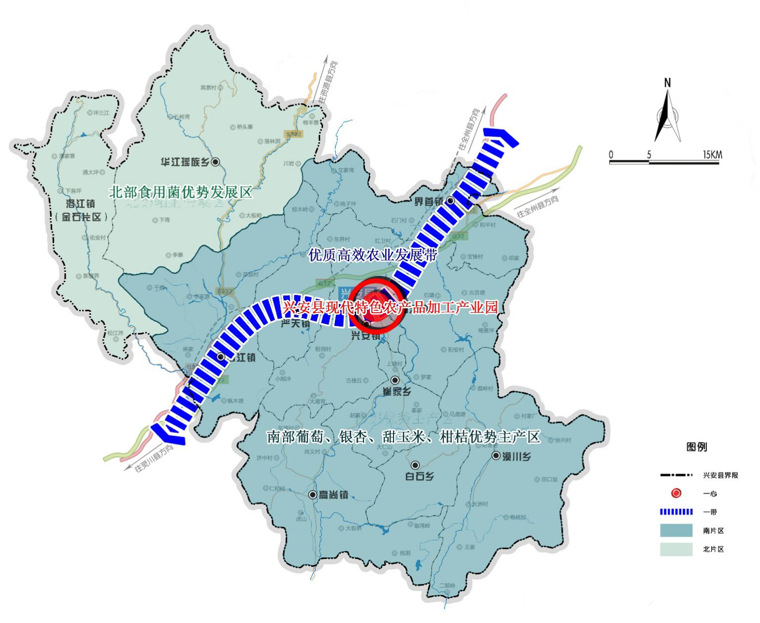
图6-1 空间布局图
一心：
即兴安县现代特色农产品加工产业园，建设一个规范化、功能设施齐全、管理及服务方式先进的现代特色农产品加工产业园，建设内容有：兴安县特色农产品加工产业园、兴安县特色农产品体验馆、兴安县特色农产品品种展示园、国际交流中心、特色农产品文化休闲广场等，打造一个集科技孵化、精深加工、仓储物流、展示展销、电子商务、会议培训、科普教育、美食品尝于一体的综合性现代特色农产品加工物流中心，未来将成为全县乃至桂林现代特色农业科技辐射“源”和特色农产品“走出去”的对外“窗口”。
一带：
优质高效农业发展带：以贯穿兴安县中部的重要运输通道322国道、G72高速为依托，连接兴安县特色农产品加工物流中心，北上至全州、湖南；南下至桂林、南宁。
两片区：以特优区优势产业分布为依托，以乡镇为分界线，分为南北两个片区。
南片区：在溶江镇（不含金石片区）、严关镇、兴安镇、湘漓镇、界首镇、高尚镇、崔家乡、白石乡、漠川乡等几个乡镇，以葡萄、银杏、甜玉米、柑桔为主要优势种植品种，形成：南部葡萄、银杏、甜玉米、柑桔优势主产区。
北片区：以溶江镇（金石片区）、华江瑶族乡两个主要以食用菌栽培为主，其他品种种植较少的乡镇划分为：北部食用菌优势发展区。

三、开发时序
主导产业的开发时序，首先主要遵循目标市场导向和消费者的需求和市场定位，确定限值主导产业发展的首要因素，打破限值因素，重点建设；其次根据市场群体，区位条件，建设种植地点和产品加工、储藏物流基地；再者，建立主导产业质量控制体系及主导产业农药化肥标准种植体系，以确保种植产品质量，保证为消费者提供安全放心产品；最后做好品牌营销、产品策划、电子商务、种植技术推广的配套服务体系，让优质主导产业抢占更广的市场范围。
兴安县特色农产品优势区建设分4年进行，分年度建设内容如下：2019年夯实基础，攻克难关。建设主导产业特优区专家队伍，制定主导产业标准体系，开展绿色食品标准化生产技术培训，按现行标准体系重点建立主导产业健康产业园、主导产业种苗培育基地、主导产业绿色食品标准化生产试点示范基地、主导产业综合交易市场。并开展精深加工和副产物综合利用研究，开展主导产业品牌培育和产品营销，2020年拓展示范，重点保障质量安全和品质提升，以建立的绿色食品标准化生产示范基地为样板，完善电商销售平台，重点建立主导产业绿色食品标准化生产示范基地，区域内种植规模达50亩以上的合作社和家庭农场都需配套建设检测和产地收储设施，农产品质量安全追溯全覆盖，在溶江镇、兴安镇、莫川乡三个葡萄主导产业主要产地，沿着主要交通干线共建立3个冷藏物流基地（葡萄产地预冷保鲜中心），加快主导产业冷藏物流网的建设；2021年，主导产业绿色循环标准化生产全面铺开，涉及主导产业的每个乡镇至少建1-2个以上标准化生产基地，绿色食品论证面积达60%的要求，区域内特色主导产业70%以上农户享受二次以上利益分配，建设主导产业精深加工和副产物综合利用基地。

第七章 主导产业发展与布局

一、葡萄产业发展与布局

（一）发展方向
1.结构优化调整。以优化葡萄品种和品质结构为重点，提高全县葡萄产业的质量和效益。在品种结构上，加快引进优质品种，根据市场需求扩大早、晚熟品种种植规模，提高均衡上市能力和淡季供应能力；在品质结构上，重点建设无公害、绿色、有机葡萄生产基地；在区域结构上，全面改善主产区的农业生产条件，建设一批以延迟、限产、生态促成等栽培技术为主的山地葡萄示范基地，优化区域布局。
2.精品建设和知名品牌培育。充分利用兴安县的自然生态环境优势，培育发展一批优质、高端精品，满足中高档消费群体的需求。着力推进品牌建设，鼓励开展“三品一标”认证和出口基地备案工作；增强经营主体商标意识，打造兴安地域生态、绿色葡萄品牌，争创“中国名牌”和“中国驰名商标”，发挥品牌效应，提高市场认知度和影响力，实现优质优价，以高效益引导全县葡萄产业标准化生产，促进产业做大做强。同时，通过组织经营主体参加境内外农产品展览和推进会等方式，支持兴安葡萄走出国门，拓展国际市场空间。
3.冷链物流体系建设。重点加强分级、包装、预冷等设施建设，提高优势产区葡萄采后商品化处理能力，延长葡萄保鲜期、减少损耗；发展贮藏保鲜、冷藏运输，推进跨地区长途调运的冷链物流配送体系建设，实现葡萄错峰销售。鼓励大型果品批发市场、连锁超市、葡萄流通企业、专业合作社等购置预冷、低温分拣加工、冷藏运输工具等冷链设施设备，加大冷库等冷链物流基础设施建设力度，积极培育具有一定规模的专业化葡萄冷链物流服务企业。
4.提升组织化程度。在葡萄优势产区，扶持一批农民专业合作社和规模化经营主体，重点建设集约化育苗、统防统治、商品化处理等设施，开展统一农资供应、统一技术规程、统一生产标准、统一产品质量、统一品牌销售“五统一”的组织化经营，建设规模化、标准化、连片化的种植基地，逐步解决一家一户生产管理、技术推广、产品销售、质量监管难的问题，提高葡萄生产的规模化组织化程度和产业化水平。
5.拓展葡萄产业功能。大力弘扬葡萄文化，采取协会牵头、政府补助的形式，举办葡萄节、葡萄展示、摄影大赛、采摘等活动，展现兴安葡萄的优良品质和独特魅力。将葡萄采摘体验和葡萄品鉴作为促销主题，销售对象定位于大中城市拥有私家车、中上等收入水平的家庭以及组织集体户外活动的单位和组织。通过第一产业与第三产业有机融合，有效拓展葡萄产业发展空间，提升经济效益。
6.精深加工。目前没有形成一家葡萄深加工企业，兴安葡萄以鲜食葡萄为主，葡萄产量高，但近年来水果销售市场价格的不稳定、产品品质要求高等因素，影响着兴安县整个葡萄产业的发展，为了更好的产业链延伸，实现商品更大的效益化，应重点加大葡萄精深加工产业的建设，为增加产品附加值、保障农民收入提供有效的保障。
葡萄精深加工可做成葡萄干、葡萄酒、葡萄汁、葡萄醋、葡萄酱等产品。
据了解，2017年兴安县举办葡萄节实行创新模式，首次在葡萄节期间举办百种品牌葡萄酒展示品鉴活动，以葡萄美酒为媒，进一步向外界展示和推广兴安的葡萄，共同探讨兴安葡萄产业未来发展的新模式、新渠道，深入探讨葡萄产业发展多样性，挖掘葡萄经济的巨大潜力，面向更广大的区域开拓新的市场，形成融合农业种植、生产加工、旅游观光的高收入、高增效综合性产业。

（二）产业布局
综合考虑地理气候、葡萄产业发展现状和未来发展趋势等因素，从有利于实现产业化、标准化、规模化和集约化的原则出发，突出产业集聚和产品特色的特点，将全县葡萄产业规划布局为优势主产区、潜力发展区和辐射发展区。
1.优势主产区。主要分布在溶江镇（不含金石片区）、严关镇、漠川乡，占全县葡萄种植面积的65%，品种以巨峰系葡萄为主欧亚品种为辅，完成错峰栽培1万多亩，规模和技术优势明显。发展重点：着力提升溶江镇葡萄产业龙头作用，形成以溶江镇为核心的葡萄产业主产区。同时，以节水滴灌、促成栽培、错峰栽培、生态防治、优质控产等技术为重点发展绿色山地葡萄，调整葡萄品质结构和熟期结构；发展巨峰、温克、阳光玫瑰、夏黑等优势品种，调整品种结构；提高采后商品化处理能力和冷链物流建设。
2.潜力发展区。主要分布在兴安镇、湘漓镇，占全县葡萄种植面积的30%，品种以“温克”、“阳光玫瑰”等为主。发展重点：着力提升该区葡萄产业发展潜力，突出高品质优势，打造高端精品葡萄产区。
3.辐射发展区。以界首镇、高尚镇、白石乡、崔家乡、华江瑶族乡、溶江镇（金石片区）为辐射发展区，占全县葡萄种植面积的5%左右。发展重点：引进种植葡萄新品种。
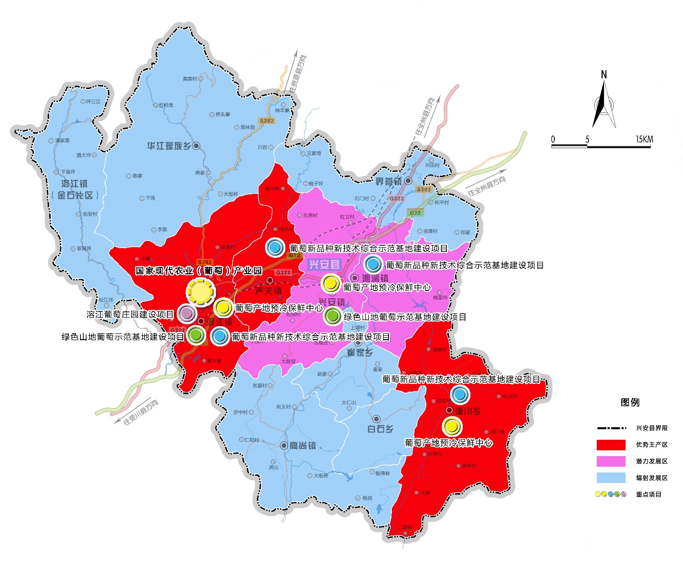
图7-1 葡萄产业发展与布局图

（三）重点建设项目
1.国家现代农业（葡萄）产业园建设项目
建设地点：溶江镇（巨峰）、严关镇（阳光玫瑰），以莲塘村为核心
建设规模：8万亩，包括葡萄良种苗木培育基地、葡萄新品种试验示范基地、绿色山地葡萄示范基地、无公害葡萄种植基地、改种基地、鲜食葡萄产业化基地（保鲜库、冷藏车、分级包装车间等）。
建设内容：充分利用兴安县葡萄产业规模优势和生态优势，巩固提升灵渠葡萄产业（核心）示范区建设成果，将其打造为产业特色鲜明、要素高度集聚、设施装备先进、生产方式绿色、经济效益显著、辐射带动有力的国家级现代农业（葡萄）产业园。
项目投资：10000万元。
2.绿色山地葡萄示范基地建设项目
建设地点：溶江镇、兴安镇
建设规模：5000亩
建设内容：改造建设3-5个绿色山地葡萄示范基地，设施配套完善，应用节水滴灌、绿色栽培、限产提质、生态促成等葡萄种植技术，产品通过绿色认证，将优越的自然优势和资源优势转化为产品优势。
项目投资：500万。
3.葡萄新品种新技术综合示范基地建设项目
建设地点：溶江镇（巨峰）、严关镇（阳光玫瑰）、漠川乡（温克）、湘漓镇

建设规模：1000亩
建设内容：建设1000亩鲜食葡萄示范基地，引进早熟产品，引进优质的鲜食葡萄新品种种苗12万株，温室大棚、滴灌设施、沟渠机耕道道建设等。
项目投资：200万元。
4.葡萄产地预冷保鲜中心建设项目
建设地点：溶江镇、兴安镇、漠川乡
建设规模和内容：建设3个先进、适用、经济的葡萄保鲜库，其中漠川乡保鲜库达到8000吨以上贮藏量；溶江镇、兴安镇每个保鲜库达到10000吨以上贮藏量，避开采后上市高峰，延长市场供应期，提高葡萄附加值。
项目投资：8000万元。
5.溶江葡萄庄园建设项目
建设地点：溶江镇五甲村
建设规模：1500亩
建设内容：以绿色山地葡萄示范基地建设为基础，建设配套完善的道路景观配套设施、住宿、景观拱桥、葡萄博物馆、水上阳光餐厅、周边环境景观、生态型公厕等，打造成一个集观光、旅游、休闲为一体的高档次、高品位、风格独特、面向全国的欧式葡萄庄园，开展‘葡萄情缘”营销、葡萄认购等活动，让游客参与葡萄培育的全过程，感受收获的喜悦，增强活动的互动性。
项目投资：5000万元。

二、银杏产业发展与布局

（一）发展方向
1.优良品种的培育。将大小年严重、味苦、粒小的劣质品种改接换头，换成大粒、皮薄、口味香甜、大小年不明显的品种，如：亚甜、魁金、宇香、大佛指等品种。
2.食品加工。如银杏开心果，白果粥粉，面条、点心添加剂等。
3.银杏酒。银杏果酒含丰富氨基酸，调节血脂，提高记忆力，清除体内自由基，改善手脚麻木、腰酸背痛等症状。银杏，被称为“植物活化石”，它富含银杏黄酮和内脂，有助软化心脑血管；还含有各种微量元素(如铬、钾)等元素，丰富的氨基酸、维生素等共计160多种有效成分。
目前兴安县有银杏酒龙头企业一家，为桂林市兴安县银杏源酒业有限责任公司公司目前年加工银杏果1000吨/年，产酒100吨，产值达到4000万元/年，从2013年3月至今，已生产银杏酒300吨；2019年企业计划投资2000万元，扩建生产场所，将生产能力提高到3000吨/年，有效提高兴安县银杏深加工能力，带动兴安县银杏产业的发展，使银杏果价格逐年上升。
该公司采用广西大学杨克迪教授提供的分段分离法、选用兴安县本地银杏果酿酒的公司，产品从45°到72°纯原浆酒、洞藏5年后方可进入市场；产品在广西、广东、湖南接受度较高，试销效果良好，产品市场可期。2018年是公司产品正式上市销售第一年，已签有广东、广西、湖南的销售合同600万元，社会效益和经济效益有很大提升。

4.银杏叶提取物（GBE）。银杏叶提取物（GBE）作为治疗心脑血管疾病药物，对高血压、糖尿病，恶性肿瘤、老年痴呆等疾病的有着良好的治疗效果。不过与国外相比，国内对GBE的加工还处在初步阶段，不过目前国际上只有德国、法国和中国将银杏叶提取物（GBE）作为治疗药品，美国、日本和欧洲一些国家均作为非处方药、保健功能食品、化妆品等进行销售。上药集团、康恩贝集团、海王药业已经相继推出相关产品。GBE的提取主要来源就是银杏果、银杏根皮。
随着我国经济的快速发展，人民生活的稳步提高，作为人口总量已超过全世界人口的四分之一的中国将成为银杏叶提取物（GBE）的潜在巨大市场，中国作为全世界最大的银杏叶生产基地，国内的保健品、制药和化妆品企业要抓住机遇，提高我国一亿60岁以上老人生活质量，提高全民族的健康水平。
3.旅游观光。兴安县有悠久的银杏种植历史，形成了许多银杏古树和传统村落，由于银杏树具有较好的观赏价值，特别是秋季银杏叶变黄的时候，景色更是美不胜收。随着人们生活水平的不断提高，周末、节假日自驾游不断增加，更多的人朝着郊外去采风、散心，银杏林渐渐的成为人们争相观看的好去处。

（二）产业布局
1.优势主产区：兴安县银杏生产主要分布在高尚镇、崔家乡、白石乡、漠川乡。着重建设银杏科技产业与银杏观光旅游产业。
2.辐射发展区：其他各乡镇。
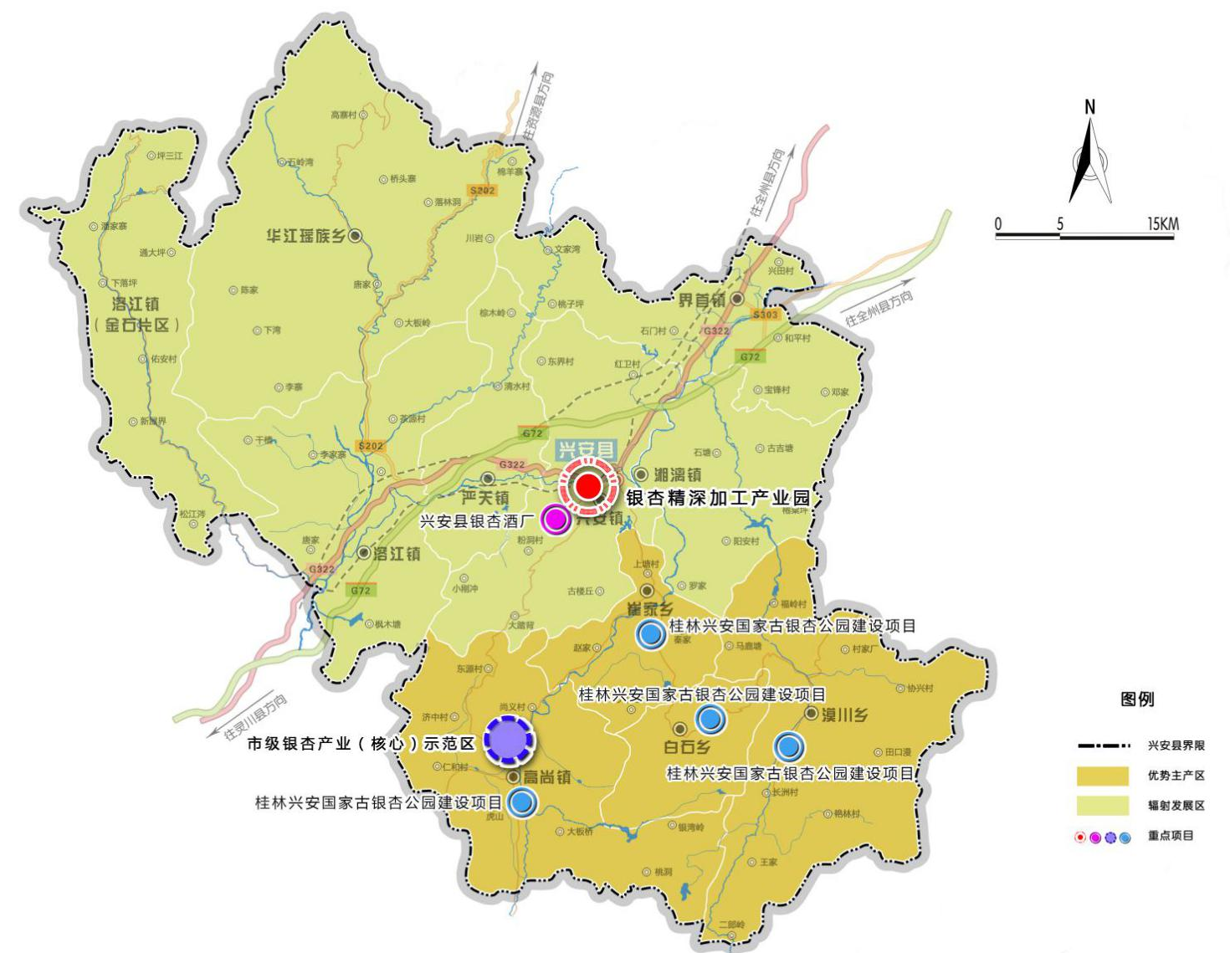
图7-2 银杏产业发展与布局图

（三）重点建设项目
1.市级银杏产业（核心）示范区
建设地点：高尚镇
建设规模：2万亩
建设内容：重点发展生态旅游和银杏产品精深加工，通过银杏文化的挖掘、保护、传承和利用，打造一个集一二三产业深度融合的市级银杏产业(核心）示范区。
项目投资：5000万元。
2.桂林兴安国家古银杏公园带建设项目
建设地点：高尚镇、漠川乡、白石乡、崔家乡
建设规模：10公里
建设内容：位于兴阳公路两侧,“十里古银杏林”国内外闻名,拥有百年以上古银杏树2370株,以古银杏资源保护为中心。以森林风最资源培育为重点，以彰显“古银杏群落”资源为特色，打造集古树名木保护、森林康养、科普宜教于一体的古银杏文化主题公园。
项目投资：3000万元。
3.银杏精深加工产业园
建设地点：兴安县现代特色农产品加工产业园
建设规模：200亩
建设内容：引进研发中心与科院、高校台作。引进大企业及科研力,利用丰富的银杏叶、果等资源。以现代营养科学理论和高新食品加工工艺为基础，研发具有一定营养、保健功能和特殊风味的银杏保健品和食品。提高银杏果、叶深度开发水平，加大银杏产业的招商力度。对发展银杏的企业给予政策优感或奖励。
项目投资：5000万元。
4.兴安县银杏酒厂
建设地点：兴安县现代特色农产品加工产业园
建设规模：100亩
建设内容：充分利用好桂林兴安县银杏源酒业有限责任公司为目前兴安县银杏酒业带头企业的优势，积极培育银杏酒加工企业，解决企业生产用地难问题。重点建设厂区道路、生产车间、原材料仓库、展示厅、综合办公楼、停车区。
项目投资：2500万。

三、甜玉米产业发展与布局

（一）发展方向
1.提升专业化、标准化。以兴安县高尚镇创建市级“甜玉米产业（核心）示范区”为契机，结合自治区、市等甜玉米科研院校的甜玉米培育、标准化种植技术等，以“合作社+农户”、“公司+合作社+农户”、“公司+农户”等引导进行三季、两季甜玉米专业标准化基地建设示范，以“提升专业度，标准化示范”为甜玉米规模种植生产发展思路，以形成兴安县在自治区、市具有示范和带动辐射效应的甜玉米高效、高产、优质生产示范基地。
2.完善保鲜仓储链条。着重以“甜玉米产业（核心）示范区”为核心，加强产品营销网络的建设，完善甜玉米采后的仓储保鲜设备设施，发挥产业的集聚效应，提高产业的综合效益，提升甜玉米产业影响力。
3.发展产业循环联动。兴安县探索形成了“甜玉米+肉牛+蘑菇”、“稻米菜花肥”（水稻+甜玉米+蔬菜+油菜花+绿植堆肥）等资源循环、成本节约的农业产业循环联动模式。以推动和促进甜玉米资源综合循环利用为抓手，建设和提升甜玉米秸秆青贮饲料加工产能集聚，突出甜玉米产业资源启动引导，辐射带动畜牧、食用菌产能提升，以甜玉米种植联动水稻、蔬菜等农田资源在秋冬季节的利用，逐步结合甜玉米与农林畜牧产业发展，扩展甜玉米产业辐射带动力。
4.强化科技推广服务。以兴安县农业部门技术推广为引导，结合自治区、市甜玉米技术和种质资源研究，建立甜玉米产研中心，进行甜玉米种质资源和技术展销推导，与甜玉米种植合作社、加工企业合作，形成甜玉米高效产能技术推广和服务，引进合作企业，引导本地甜玉米种植经营组织，建立甜玉米产学研实验基地，形成“一个产研技术服务中心，多个试验基地”的空间布局。

（二）产业布局
1.优势主产区，以高尚镇为甜玉米标准化种植优势主产区，着重建设甜玉米三季免耕高效、高产、优质专业生产示范。
2.潜力发展区，以崔家乡、白石乡为甜玉米种植标准化种植潜力发展区，着重建设甜玉米三季或两季免耕高效、高产生产。
3.辐射发展区，以兴安镇、湘漓镇、界首镇、漠川乡等为甜玉米种植辐射发展区，建设甜玉米与水稻、蔬菜、油菜花等结合种植的秋冬季循环农业生产示范。
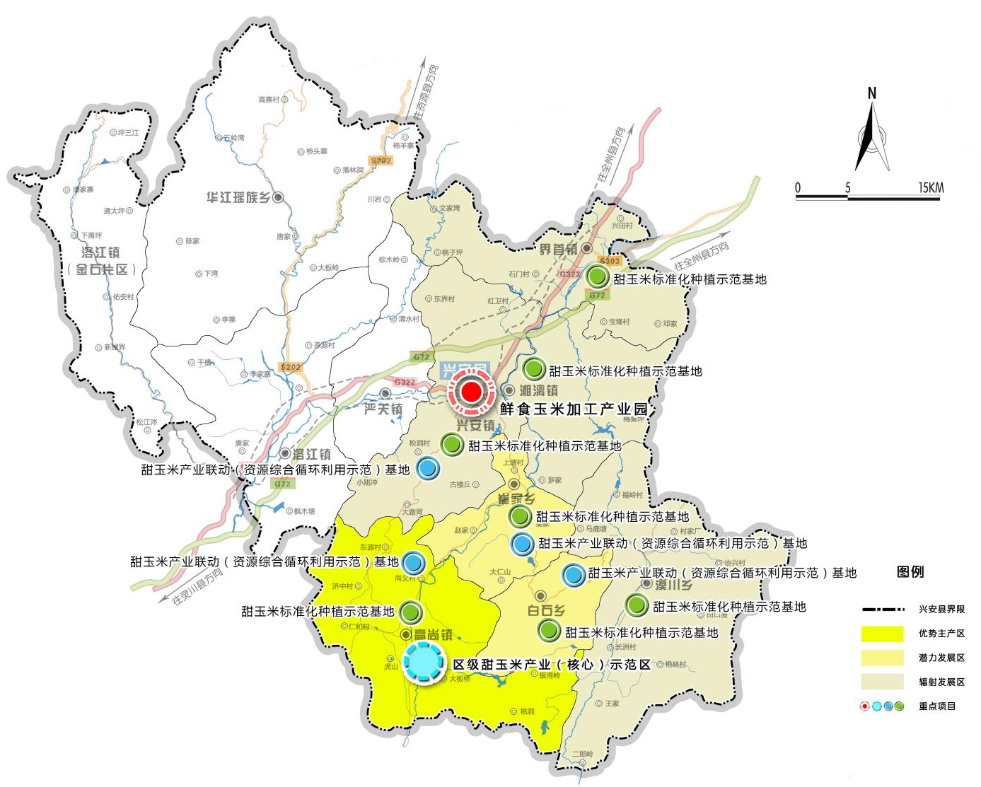
图7-3 甜玉米产业发展与布局图

（三）重点建设项目
1.区级甜玉米产业（核心）示范区
建设地点：高尚镇东河、乐群、龙田村（核心）
建设规模：建设3000亩甜玉米免耕高产技术示范基地，建设50亩甜玉米种质资源圃、1000亩甜玉米新品种新技术试验基地及鲜食玉米销售电商平台1个等。
建设内容：发展甜玉米专业化、标准化、高效、高产种植，依托核心示范区，成立甜玉米专业技术研究和推广服务中心，与各类科研院所进行合作，探索甜玉米产业技术研究和生产实践的结合，建设“中心+企业（合作社）+科研单位+试验基地”的联结模式，组建以甜玉米专项产品检测，积极引进和引导科研院校、各级甜玉米产业技术推广机构在兴安县设立甜玉米种质资源基地，甜玉米新品种新技术试验和示范基地，争取国家、自治区、市级科研和农业资金扶持共建，建立专业市场。建设鲜食玉米电子网络营销，扩大客源和规范产品市场、产品质量和管理。
项目投资：8000万元。
2.甜玉米标准化种植示范基地
建设地点：高尚镇（核心区），崔家乡、白石乡（辐射区），兴安镇、湘漓镇、界首镇、漠川乡（拓展区）
建设规模：核心示范规模3000亩，辐射示范5000亩，拓展示范1万亩
建设内容：注重优良品种的推广力度，发展三季、两季甜玉米专业化、标准化、高效、高产种植，提升产品品质，为开发甜玉米精深加工系列产品奠定基础。着重甜玉米标准化示范基地建设。
项目投资：1000万元。
3.甜玉米产业联动（资源综合循环利用示范）基地
建设地点：高尚镇、崔家乡、白石乡、兴安镇
建设规模：发展5-10个甜玉米秸秆饲料厂，千头牛场1-2个。
建设内容：依托现有甜玉米产品产业循环联动的资源综合利用企业基础，发展5-10个甜玉米秸秆资源等综合利用。建立专业市场，建设甜玉米信息平台和交易平台，发展甜玉米电子网络营销，扩大客源和规范产品市场、产品质量和管理。大力支持和扶持甜玉米种植合作社等进行甜玉米保鲜仓储设施设备建设，逐步完善甜玉米采后保鲜和运输销售链条，推进鲜食甜玉米产品的保鲜包装和销售推介。
项目投资：2000万元。

四、柑桔产业发展与布局

（一）发展方向
1.调结构。在产业结构方面，按照鲜食、加工并举的发展思路，重点开发鲜食柑桔和柑桔加工品两大类；在品种结构方面，以高档脐橙等为主，引进柑桔优质新品种；优化调整熟期结构，使早、中、晚熟品种结构以及鲜食与加工品种结构更趋合理；继续扩大山地缓坡柑桔种植规模。
2.提品质。全力推进标准化生产，积极开展“三品一标”认证，使兴安县柑桔全部实现无公害标准化生产，提高果品的品质和档次。加快柑桔产业信息服务体系建设，完善网上交易平台，鼓励开展网上交易。整合名牌精品，打造柑桔知名品牌，搞好品牌产品的策划和宣传，以品牌扩大生产规模，以品牌开拓市场。
3.育主体。培育一批有影响力的柑桔专业合作社，提高果农的组织化程度；鼓励通过土地流转、资源入股等方式进行适度规模化种植和经营。培育一批起点高、规模大、带动力强的果业龙头企业，推进柑桔生产、加工、贮藏、运输和销售一体化建设；鼓励果业龙头企业与柑桔专业合作社、生产基地、果农建立长期稳定的协作关系。
4.强加工。加强鲜果商品化处理和高效安全贮藏能力建设，鼓励企业进行技改和资源整合，提升加工技术水平，扩大加工规模，提高带动能力。加快建立柑桔（农产品）加工园区，为柑桔加工企业集聚发展提供平台。大力开展招商引资，创造条件引进国内外柑桔加工企业来兴安县落户或建立原料基地和加工厂。

（二）产业布局
将全县柑桔产业规划布局为优势主产区、潜力发展区和辐射发展区，重点向北部山地缓坡扩种，引进种植柑桔新品种，适当发展冰糖橙和加工橙类，调整优化柑桔产业结构、品种结构、熟期结构，推广柑桔种植新技术，抓好柑桔黄龙病综合防治。
1.优势主产区，布局在界首镇、湘漓镇，占全县柑桔种植面积的67.5%，规模优势明显。重点是将位于界首镇兴田村的红色湘江柑桔产业（核心）示范区打造升级为广西壮族自治区级现代特色农业（核心）示范区。
2.潜力发展区，布局在高尚镇、兴安镇、严关镇、溶江镇，占全县柑桔种植面积的26.6%。
3.辐射发展区，布局在崔家乡、白石乡和漠川乡、华江瑶族乡，占全县柑桔种植面积的5.7%。
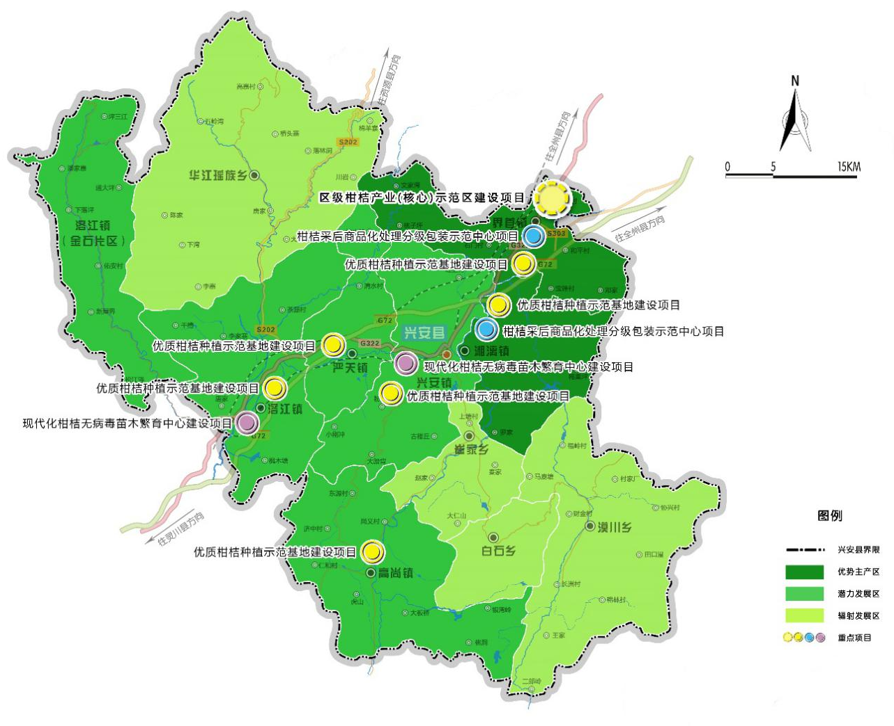
图7-4 柑桔产业发展与布局图

（三）重点建设项目
1.现代化柑桔无病毒苗木培育中心建设项目
建设地点：兴安镇、溶江镇
建设规模：100亩
建设内容：依托广西特色作物研究院（原桂林柑桔研究所）、兴安县农科所，建设县级现代化柑桔无病毒苗木培育中心，开展柑桔优良新品种的引进、鉴定、脱毒、保存与无病毒苗木的培育。主要建设无毒良种良种展示园、采穗圃、苗木繁殖圃即“一园二圃”以及基础设施。
项目投资：300万元。
2.优质柑桔种植示范基地建设项目
建设地点：界首镇、湘漓镇、高尚镇、兴安镇、严关镇、溶江镇
建设规模：①在界首镇、湘漓镇建设以南丰蜜桔、冰糖橙等新品种为主的绿色柑桔示范基地5000亩和柑桔黄龙病综合防控示范基地2万亩。②在高尚镇、兴安镇、严关镇、溶江镇建设柑桔新品种种植示范基地1万亩，引进种植柑桔新品种，发展冰糖橙和加工橙类。
建设内容：围绕优良品种、产地环境、农业投入品的选用和准入、生产过程控制、产品市场准入等方面进行标准化生产，推广应用绿色食品标准果品栽培技术。
项目投资：3000万元。
3.柑桔采后商品化处理分级包装示范中心项目
建设地点：界首镇、湘漓镇
建设内容：在界首镇、湘漓镇各改造1个大型和1个中型现代化商品化处理分级包装中心。
项目投资：500万元。

五、食用菌产业发展与布局

（一）发展方向
1.扩大种植规模。扩大食用菌生产规模，病利用天然岩洞发展反季节蘑菇生产，实现食用菌的周年生产，丰富市场需求，种植面积达到1200万平方米以上。
2.菌种良种化。在巩固蘑菇、木耳、香菇等当家低温食用菌品种的生产的基础上，引进试种新型优质高温型食用菌品种，提高食用菌单产和品质。

3.基地标准化。围绕原辅材料、生产环境、栽培管理、加工销售、存储物流等，健全完善食用菌标准体系，指导生产经营主体标准化生产，规范食用菌栽培和生产管理，提高标准化程度。
4.食用菌工厂化。目前兴安县有两家较好的工厂化标准种植基地（湘涡振明食用菌种植基地、菇云食用菌家庭农场），利用两家工厂化标准种植基地带动兴安县食用菌产业的发展。
我国食用菌生产将由基地、家庭农场生产向工厂化生产、集约化经营方向转变。当前，食用菌产业正在发生着两大变化，一是经营方式由自产自销的小农经济向工厂化、规模化转变，二是增长方式由粗放型经营向集约型、精细化转变。我国的食用菌产业必将打破传统模式，增强科技创新能力，走产业化道路和标准化生产模式，以行业龙头企业带动产业化、标准化、规模化发展。工厂化生产食用菌是未来食用菌产业发展的必由之路，是高效农业的必然要求，同时也是把食用菌产业做大做强的必然要求。
5.过程机械化。在食用菌生产拌料、装袋、灭菌、接种、出菇管理、采后处理等生产环节，大力推广应用拌料机、装袋机、灭菌炉、环境控制设备、筛选机等食用菌生产加工机械。

（二）产业布局
1.优势主产区：兴安县食用菌生产主要分布在高尚镇、兴安镇、严关镇、湘漓镇、崔家乡、华江瑶族乡、溶江镇（金石片区）。
2.辐射发展区：其他各乡镇。
发展重点：生产模式逐步发展为企业和协会带动，实行订单生产，形成典型的“公司+基地+农户”的市场模式，食用菌生产向食药两用、集约、规模、产业化方向发展。
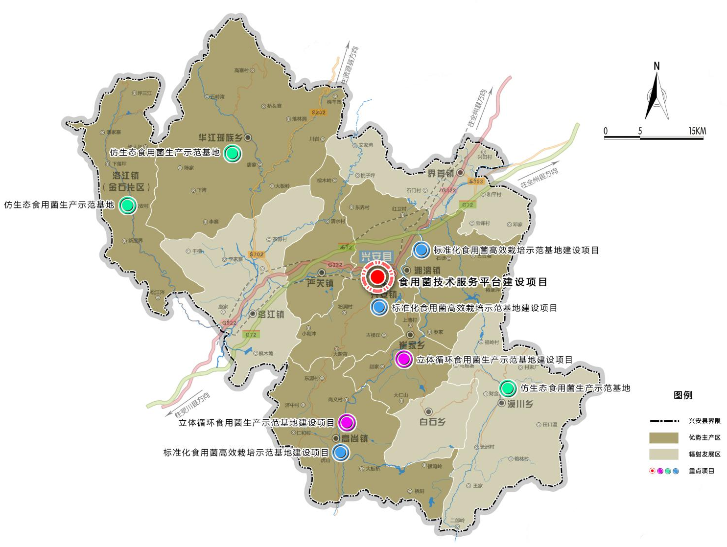
图7-5 食用菌产业发展与布局图

（三）重点建设项目
1.食用菌技术服务平台建设项目
建设地点：兴安县农科所
建设内容：以兴安县食用菌试验中心、反季节栽培香菇推广中心、食用菌技术培训基地等机构为依托，打造兴安县食用菌新品种试验示范、良种筛选、保育促繁、检验检测、技术培训、推广等技术服务平台。
项目投资：500万元。

2.标准化食用菌高效栽培示范基地建设项目
建设地点：高尚镇、兴安镇、湘漓镇
建设规模：5万平方米
建设内容：大力扶持食用菌生产家庭农场、专业合作社、中小型生产企业等新型生产经营主体，采取“公司+基地+农户”的模式，推行标准化生产技术，建设一批规模化、标准化食用菌生产基地。
项目投资：3000万元。
3.仿生态食用菌生产示范基地
建设地点：溶江镇（金石片区）、华江瑶族乡、漠川乡
建设规模：1万平方米以上
建设内容：在溶江镇（金石片区）、华江瑶族乡、漠川乡等乡镇高山贫困地区，培育发展灵芝、木耳、香菇等特色品种食用菌，建设仿生态食用菌种植示范基地。
项目投资：1000万元。

4.立体循环食用菌生产示范基地建设项目
建设地点：高尚镇、崔家乡
建设规模：1万平方米以上
建设内容：大力推广以畜禽粪便综合利用为核心的“甜玉米—养牛—食用菌”的立体循环食用菌生产，建设立体循环食用菌生产示范基地。
项目投资：800万元。

第八章 产业配套重点项目建设

一、加工贸易基地建设

（一）功能目标
提升兴安县现代特色农业产业链，补足加工、展销和物流短板，围绕兴安特色优势农业产业创建集标准化原料基地、集约化加工园区、体系化物流配送的农村一二三产业融合先导区，壮大农产品加工集群的产业功能。建设农产品流通大平台，统筹区域重要农产品流通基础设施布局、功能定位等，畅通农产品流通渠道，提升高效物流配送体系、终端销售模式、农产品电商等。

（二）建设任务
建设一个大型的兴安县现代特色农产品加工产业园，将其打造为全县特色农业产品加工、展销、技术展示、生态特色技术模式展览的窗口；扩改建一个综合性农产品交易中心，加快贮藏设备、冷链物流等建设，打造高端配送、农超对接、农企对接、农产品拍卖等交易平台；升级改造一批农产品产地专业批发市场，提升展示交易、冷藏仓储和保鲜农产品冷链设施等。

（三）重点建设项目
1.兴安县现代特色农产品加工产业园。通过整体规划设计在兴安镇打造一个综合型农产品加工展销中心，吸引葡萄、银杏、甜玉米、柑桔、食用菌等产业的加工型龙头企业入驻，同时依托中心打造一个特色农产品展示平台，配合旅游项目，实现特色农产品加工、物流配送、展示交易、消费体验与一体化的大型农产品加工产业园区。

2.桂北农产品综合交易中心。在界首镇桂北建设一个集批发交易、加工配送、仓储、物流运输、电子商务、品牌培育为一体的农产品供应链综合服务交易中心。
3.特色农产品产地专业批发市场升级改造项目。围绕葡萄、银杏、甜玉米、柑桔、食用菌等大宗产业在界首镇、界首镇、高尚镇等建设3-5个辐射带动力强的产地专业批发市场，推动连锁经营、直销配送和网上购物等经营方式创新。配合当地旅游资源，开展旅游节庆会展活动，提升兴安特色农产品市场知名度。
具体重点建设项目与投资估算如下表8-1所示：
表8-1 加工贸易基地建设重点项目表
项目名称 | 建设内容 | 工程量 | 单位 | 总投入（万元） | 建设时间
兴安县现代特色农产品加工产业园 | 打造一个综合型农产品加工物流中心、依托中心建设特色农产品展示平台，配合旅游项目，实现特色农产品加工、物流配送、展示交易、消费体验与一体化的大型农产品加工产业园区。 | 1 | 项 | 30000 | 2019-2022年
桂北农产品综合交易中心 | 建设一个集批发交易、加工配送、仓储、物流运输、电子商务、品牌培育为一体的农产品供应链综合服务平台 | 1 | 项 | 1500 | 2019-2022年
特色农产品产地专业市场升级改造项目 | 建设或升级3-5个辐射带动力强的产地专业批发市场，配合当地旅游资源，开展旅游节庆会展活动 | 1 | 项 | 500 | 2019-2022年
小计 |  |  |  | 32000 | ——

二、科技支撑体系建设

（一）功能目标
结合兴安县产业需求，以引进培育普及良种、推广良法作为突破口，以农民培训为抓手，紧密依靠科研力量，以发展眼光、先进理念和国际视野，准确把握农业新形势，明确现代农业科技创新方向，推进农业科技服务体系建设步伐，全面提升农业科技服务能力，使项目区主导产业特色优势更加突出。经过项目实施，建立村级农技服务站点4个，培训农民和科技人员数3000人次左右，扶持科技示范户500户左右；农业科技贡献率年均提高5%，农业良种良法覆盖率达95%以上，农业科技成果转化率年均提高5%。

（二）建设任务
围绕葡萄、银杏、甜玉米、柑桔、食用菌等五大特色产业，不断增强农业科技创新能力。扶持具有较强创新能力和发展潜力的农业企业建立技术创新、技术转化的机构和团队，与科研院所建立并深化产学研合作，提高科技创新能力和水平。深入实施科技富民强县行动计划，加大优良品种选育和新品种、新技术的研发、推广和应用力度，不断提高农业产业扶贫的技术支持。

（三）重点建设项目
1.新品种培育。提高葡萄、银杏、甜玉米、柑桔、食用菌良种化程度，对现有品种进行提纯、复壮，筛选出抗病优质品种；引进高产、多抗新良种，加速培育并保持优良种性及纯度，培育健康优质的种苗，促进品种结构优化。
2.农业产学研合作。以大学、科研机构为依托，成立农业科技推广专家组，为兴安特色农业产业提供产前、产中、产后的科技服务，提高农业科技贡献率；鼓励农业龙头企业和农业合作社以多种形式参与农业科研开发，加快科技创新步伐，提高优势传统产业技术水平和创新能力，通过农业产学研合作，实现农业科技成果快速转化。
3.生产技能培训与推广。定期开展劳动技能和职业技术培训，充分发挥农业科研单位、大专院校优势，利用课堂、田间、电视、网络、广播、书刊、手机APP等多种形式，分层次、分区域、按需求地对从业者开展专业农技培训。培训对象要覆盖到村干部、企业管理和技术骨干和规模种养户，以提高科技素质、职业技能为核心，培养和打造现代农业实用人才和产业致富带头人。
4.专业人才引进。面向自治区乃至全国延揽农业专业人才，重视人才的专业技能、实践能力、自主创新能力、工作责任心等综合素质，为兴安县发展现代农业提供坚实的人才保障和智力支持，提高项目区农业发展软实力。重点产业生产示范基地不定期向在校大中小学生开放，普及农业知识，让青少年学生近距离接触农业生产，培养现代农业接班人。具体重点建设项目与投资估算如下表8-2所示：
表8-2 科技支撑体系建设重点项目表
项目名称 | 建设内容 | 工程量 | 单位 | 总投入（万元） | 建设时间
新品种培育 | 品种改良及提纯复壮工程 | 1 | 项 | 200 | 2019-2022年
新品种培育 | 先进技术引进与宣传 | 1 | 项 | 100 | 2019-2022年
新品种培育 | 样品室、实验室、仪器室、资料室以及配套设施建设 | 1 | 项 | 80 | 2019-2022年
农业产学研合作 | 主要为农业科技服务、科技研发等项目 | 1 | 项 | 450 | 2019-2022年
生产技能培训与推广 | 劳动技能、农科知识培训等职业技术培训项目 | 1 | 项 | 100 | 2019-2022年
专业人才引进 | 人才引进项目 | 1 | 项 | 250 | 2019-2022年
小计 |  |  |  | 1180 | ——

三、信息化体系建设

（一）功能目标
以现实需求为导向，围绕建设现代农业，加快转变农业发展方式，完善农业信息化基础设施，大力开发农业信息资源，充分利用信息技术，全面推进农业信息化建设。坚持信息技术的推广应用与农业发展水平相结合、提高信息技术服务“三农”水平与提高现代农业宏观管理水平相结合，统筹规划，协同推进，有计划、分步骤、抓重点、多层次推进农业信息技术的推广应用，解决农业信息化“最后一公里”问题。

（二）建设任务
通过项目建设，改善农业信息化基础条件，实现全区连接互联网，40%以上的农户能上网交易和发布信息；提高农业信息资源建设水平，建设农业信息网站2个，多功能信息服务站4个，搭建面向农民需求的农业信息服务平台，布设分布在全县的信息采集点50多个，建设农业数据库，使信息技术充分融入到项目区的生产实践中。

（三）重点建设项目
1.建设农业信息发布服务系统。建设兴安县农业信息化体系，重点加强内部系统和外部系统建设，内部系统实现内部文件、通知、数据及各管理部门内部办公业务等非涉密信息的交换传输，提高项目区管理层的决策、管理与服务水平；外部系统用于农业信息采集、农产品监测预警、农产品和生产资料市场监管等业务系统和病虫害监测及检验检疫、气象信息服务、应急措施、视频会议等管理服务系统的数据实时更新，实现信息发布的及时、高效。
2.建设市场与农技信息服务系统。重点建设农产品市场价格服务、农产品供求信息服务和农业科技信息服务系统。对项目区农产品市场和基点价格的信息进行采集、处理、分析和发布；整合政府和社会资源，向农产品生产企业、加工企业、农民专业合作社和专业种植大户提供市场供求信息、农技信息和农业咨询服务，实现业务交流、资源共享。
3.建设农业电子商务平台。围绕葡萄、银杏、甜玉米、柑桔、食用菌等农产品积极开展农业电子商务试点，探索农产品电子商务运行模式和相关支持政策，搭建农业电子商务平台，提供生产、流通、交易、竞价、网上超市等服务。加强农产品物流配送、管理等方面的信息化建设，减少交易中间环节，提高交易效率。具体重点建设项目与投资估算如下表8-3所示：
表8-3 信息化体系建设重点项目表
项目名称 | 建设内容 | 工程量 | 单位 | 总投入  （万元） | 建设时间
建设农业信息发布服务系统 | 包括信息发布服务系统平台建设、平台管理和电脑及配套设施 | 1 | 项 | 300 | 2019-2022年
建设市场与农技信息服务系统 | 包括市场与农技信息服务平台建设及配套设施 | 1 | 项 | 200 | 2019-2022年
建设市场与农技信息服务系统 | 实用信息采集、处理与发布 | 1 | 项 | 50 | 2019-2022年
建设农业电子商务平台 | 包括电子商务平台建设及配套设施 | 1 | 项 | 200 | 2019-2022年
建设农业电子商务平台 | 物流体系构建及相关配套 | 1 | 项 | 80 | 2019-2022年
小计 |  |  |  | 830 | ——

四、品牌建设与市场营销体系建设

（一）功能目标
充分发挥品牌引领作用，重点抓好“创新、品质、管理、诚信”等重点环节，完善市场营销体系，提高特色农业品牌的知名度和美誉度，扩大消费市场容量，不断提升产业效益。

（二）建设任务
积极参与绿色食品、有机农产品、农产品地理标志等的申请认证和扩展。依托特优区创建，加强传统品牌的整合，集中建设一批叫得响、有影响的区域公用品牌作为特优区的“地域名片”，借助农产品博览会、农贸会、展销会等渠道，充分利用电商平台、线上线下融合、“互联网+”等各种新兴手段，加强特色农产品市场营销，扩大特色农产品市场占有率。

（三）重点建设项目
1.特色品牌培育。支持绿色食品、有机农产品、农产品地理标志等的申请认证和扩展。依托特优区创建，加强传统品牌的整合，积极打造兴安葡萄、银杏、甜玉米、柑桔、食用菌等农产品本地品牌，集中建设一批叫得响、有影响的区域公用品牌作为特优区的“地域名片”，强化品牌质量管控，出台葡萄、银杏、甜玉米、柑桔、食用菌种植技术标准，加强病虫害防控，建立产品质量追溯体系，对全县葡萄、银杏、甜玉米、柑桔、食用菌规模种植场，实行动态管理，积极申报绿色食品和有机食品认证，确保品牌“含金量”。
2.建立奖励制度。安排整合中央、市、县财政资金，加大奖补力度。对种植葡萄、银杏、甜玉米、柑桔、食用菌企业申报取得绿色食品认证的每家奖励5万元；取得有机食品认证的每家奖励8万元；实现全县60%以上种植葡萄、银杏、甜玉米、柑桔、食用菌企业取得绿色食品或有机食品认证。
3.开展特色农产品品牌宣传推介。借助东盟博览会（南宁）、广西名特优农产品交易会（桂林）、农产品展销会、商贸会以及农业信息网络等平台，在省会以上城市举行1场以上宣传推介活动，加大兴安葡萄、银杏、甜玉米、柑桔、食用菌的宣传和推介力度，提升兴安县农产品品牌形象和市场地位，扩大品牌的知名度和影响力。
4.完善市场体系建设。加快农产品市场建设步伐，培育一批运营高效、管理规范，能发挥骨干作用的龙头流通企业。通过借助参加各类农产品交易会、新闻发布会、展销会、东盟博览会、投资洽谈会等会展活动，加大兴安特色农产品区域公用品牌宣传推介力度，提高农产品品牌的知名度和影响力。推进农超对接、电子商务等现代营销模式。加快葡萄、银杏、甜玉米、柑桔、食用菌采后商品化处理基础设施建设，提高葡萄、银杏、甜玉米、柑桔、食用菌分级、清洗、包装、预冷等商品化处理水平，增强市场竞争力。
5.电视广告推广。寻找有名气的广告设计公司为兴安县特优区品种设计专属个性推广广告，在具有高人气和高收视率的电台卫视进行投资播放，如具有高收视率的中央卫视，根据其广告位每秒约3万元的费用，投资30万元购买央视广告位，此外同时在全国其他人气旺盛的电台进行广告位购买宣传，预计在广告宣传上总投入200万元，以实现全方位大范围地推兴安县特色农产品品牌。具体重点建设项目与投资估算如下表8-4所示：
表8-4 品牌建设与市场营销体系建设重点项目表
项目名称 | 建设内容 | 工程量 | 单位 | 总投入  （万元） | 建设时间
特色品牌培育 | 品牌打造与管理 | 1 | 项 | 300 | 2019-2022年
建立奖励制度 | 构建完善品牌，实施绿色食品、有机食品认证奖补制度 | 1 | 项 | 150 | 2019-2022年
市场营销体系 | 积极开展农产品博览会、农贸会、展销会等农产品宣传活动 | 1 | 项 | 200 | 2019-2022年
市场营销体系 | 支持奖励电商平台、物流等企业发展 | 1 | 项 | 350 | 2019-2022年
市场营销体系 | 电视广告推广 | 1 | 项 | 200 | 2019-2022年
小计 |  | 1 | 项 | 1200 | ——

五、质量控制体系建设

（一）功能目标
以市场为导向，以保护改善兴安生态环境和发展高效农业为中心，以全面提高农产品质量安全水平为核心，以示范区建设为抓手，以农产品质量认证为突破口，达到加强农业生态环境建设，大力推广农业标准化，全面规范农产品生产、加工、销售过程，保障农产品质量和农业生产环境安全。

（二）建设任务
建立农产品质量安全县、镇、基地三级监管体系，完善农产品质量安全检测体系和信息监管平台，加强质量安全信息分析及预警，强化部门协调配合，把好安全上市关。抓好农业综合执法，加强对农业投入品、农产品加工等的监管，从源头上遏制质量安全隐患。加大政策扶持力度，积极推进农业标准化示范区建设，优化农产品品种结构，大力发展绿色食品、有机食品，鼓励农业企业、合作社开展“三品一标”认证，加大农产品注册商标和地理标志保护力度。

（三）重点建设项目
1.建立农产品质量安全生产体系。积极推进项目区农业标准化安全生产，以葡萄、银杏、甜玉米、柑桔、食用菌等为重点，推行统一生产标准、操作规程和技术规范，严格按照法律、行政法规及生产技术规范要求使用农药、肥料，通过宣传教育不断提高农民对农产品质量安全的责任心，为优质农产品生产提供保障机制。
2.建立农产品质量安全检验检测体系。建设项目区农产品质量安全检测站和产区流动性检测点，充实专业的检测人员，引进先进的检测检验设备，扩大检测范围，细化检测项目，不断提高农产品质量安全检测检验能力。定期对项目区内的农贸市场、生产基地进行抽样检测，实时公布检测结果，建立公平公正的赏罚制度，为农产品质量安全构筑一道强有力的防线。
3.建立农产品质量安全追溯体系。项目区农产品采用二维码技术标记，通过对进入批发市场交易的各种农产品进行登记、取样、检测、公示、存档等程序，建立农产品质量安全档案，形成可追溯体系。根据农产品的性质建立登记和查询机制、商户信誉评比机制以及消费者服务投诉机制，及时反馈消费者信息，发现问题农产品快速召回并追溯到生产基地，实现对农产品质量安全从生产、流通到销售的全程控制，从而增强市民消费信心，增加农民收入并提高生产积极性。
4.建立农产品质量安全信息服务体系。建立和完善覆盖面宽、时效性强、具有权威性的农产品质量安全信息网络平台，提供发布与农产品质量安全相关的技术咨询、法律咨询和信息服务；通过开展宣传培训、分析农产品质量安全典型案例，普及农产品质量安全知识，提高生产者和消费者的质量安全意识，营造项目区农产品安全生产、安全销售和放心消费的发展环境。具体重点建设项目与投资估算如下表8-5所示：
表8-5 质量控制体系建设重点项目表
项目名称 | 建设内容 | 工程量 | 单位 | 总投入  （万元） | 建设时间
质量安全生产体系 | 质量安全资料库 | 1 | 座 | 30 | 2019-2022年
质量安全生产体系 | 质量安全宣传与展示 | 1 | 项 | 50 | 2019-2022年
质量安全检验检测体系 | 检测实验室及配套设施 | 500 | 平方米 | 100 | 2019-2022年
质量安全检验检测体系 | 农药残留速测仪、电子天枰、全自动定氮仪、微型振荡器等检测仪器 | 1 | 批 | 200 | 2019-2022年
质量安全检验检测体系 | 检验检测与评估 | 1 | 项 | 80 | 2019-2022年
质量安全追溯体系 | 二维码生成配套仪器 | 5 | 套 | 400 | 2019-2022年
质量安全追溯体系 | 质量安全档案库 | 1 | 座 | 40 | 2019-2022年
质量安全追溯体系 | 质量安全登记、评比、咨询和公示等 | 1 | 项 | 100 | 2019-2022年
质量安全信息服务体系 | 质量安全信息收集、宣传、培训 | 1 | 项 | 60 | 2019-2022年
小计 |  |  |  | 1060 | ——

第九章 投资估算与资金筹措

一、投资估算
本次规划围绕兴安县特色农产品优势区建设谋划了36个重点项目，规划总投资额95570万元，其中特色产业规划重点建设项目投资59300万元，占总投资的62%；其他配套重点项目建设投资36270万元，占总投资额的38%。
序号 | 项目名称 | 建设内容 | 布局区域 | 投资估算（万元）
一、特色产业规划重点建设项目 |  |  |  | 59300
（一）葡萄产业
1 | 国家现代农业（葡萄）产业园建设项目 | 8万亩，包括葡萄良种苗木繁育基地、葡萄新品种试验示范基地、绿色山地葡萄示范基地、无公害葡萄种植基地、改种基地、鲜食葡萄产业化基地（保鲜库、冷藏车、分级包装车间等） | 溶江镇、严关镇，以莲塘村为核心 | 10000
2 | 绿色山地葡萄示范基地建设项目 | 5000亩，改造建设3-5个绿色山地葡萄示范基地，设施配套完善，应用节水滴灌、绿色栽培、延迟、限产提质、生态促成等葡萄种植技术，产品通过绿色认证，将优越的自然优势和资源优势转化为产品优势。 | 溶江镇、兴安镇 | 500
3 | 葡萄新品种新技术综合示范基地建设项目 | 建设1000亩鲜食葡萄示范基地，引进优质的鲜食葡萄新品种种苗12万株，温室大棚、滴灌设施、沟渠机耕道道建设等。 | 溶江镇、严关镇、湘漓镇、漠川乡 | 200
4 | 葡萄产地预冷保鲜中心建设项目 | 建设3个先进、适用、经济的葡萄保鲜库，其中漠川乡保鲜库达到8000吨以上贮藏量；溶江镇、兴安镇每个保鲜库达到10000吨以上贮藏量，避开采后上市高峰，延长市场供应期，提高葡萄附加值。 | 溶江镇、兴安镇、漠川乡 | 8000
5 | 溶江葡萄庄园建设项目 | 1500亩，以绿色山地葡萄示范基地建设为基础，建设配套完善的道路景观配套设施、住宿、景观拱桥、葡萄博物馆、水上阳光餐厅、周边环境景观、生态型公厕等，打造成一个集观光、旅游、休闲为一体的高档次、高品位、风格独特、面向全国的欧式葡萄庄园。 | 溶江镇五甲村 | 5000
小计 |  |  |  | 23700
（二）银杏产业
6 | 市级银杏产业（核心）示范区 | 2万亩，重点发展生态旅游和银杏产品精深加工，通过银杏文化的挖掘、保护、传承和利用，打造一个集一二三产业深度融合的市级银杏产业(核心）示范区。 | 高尚镇 | 5000
7 | 桂林兴安国家古银杏公园带建设项目 | 10公里，位于兴阳公路两侧,“十里古银杏林”国内外闻名,拥有百年以上古银杏树2370株,以古银杏资源保护为中心。以森林风最资源培育为重点，以彰显“古银杏群落”资源为特色，打造集古树名木保护、森林康养、科普宜教于一体的古银杏文化主题公园。 | 高尚镇、漠川乡、白石乡、崔家乡 | 3000
8 | 银杏精深加工产业园 | 200亩，引进研发中心与科院、高校台作。引进大企业及科研力,利用丰富的银杏叶、果等资源。以现代营养科学理论和高新食品加工工艺为基础，研发具有一定营养、保健功能和特殊风味的银杏保健品和食品。提高银杏果、叶深度开发水平，加大银杏产业的招商力度。对发展银杏的企业给予政策优感或奖励。 | 兴安县现代特色农产品加工产业园 | 5000
9 | 兴安县银杏酒厂 | 100亩，充分利用好桂林兴安县银杏源酒业有限责任公司为目前兴安县银杏酒业带头企业的优势，积极培育银杏酒加工企业，解决企业生产用地难问题；重点建设厂区道路、生产车间、原材料仓库、展示厅、综合办公楼、停车区。 | 兴安县现代特色农产品加工产业园 | 2500
小计 |  |  |  | 15500
（三）甜玉米产业
10 | 区级甜玉米产业（核心）示范区 | 建设3000亩甜玉米免耕高产技术示范基地，建设50亩甜玉米种质资源圃、1000亩甜玉米新品种新技术试验基地及鲜食玉米销售电商平台1个等。 | 高尚镇东河、乐群、龙田村（核心） | 8000
11 | 甜玉米标准化种植示范基地 | 核心示范规模3000亩，辐射示范5000亩，拓展示范1万亩，注重优良品种的推广力度，发展三季、两季甜玉米专业化、标准化、高效、高产种植，提升产品品质，为开发甜玉米精深加工系列产品奠定基础。 | 高尚镇（核心区），崔家乡、白石乡（辐射区），兴安镇、湘漓镇、界首镇、漠川乡（拓展区） | 1000
12 | 甜玉米产业联动（资源综合循环利用示范）基地 | 发展5-10个甜玉米秸秆饲料厂，千头牛场1-2个。 | 高尚镇、崔家乡、白石乡、兴安镇 | 2000
小计 |  |  |  | 11000
（四）柑桔产业
13 | 现代化柑桔无病毒苗木繁育中心建设项目 | 100亩，开展柑桔优良新品种的引进、鉴定、脱毒、保存与无病毒苗木的繁育。主要建设无病毒良种母本园、砧木种子园、良种展示园、采穗圃、苗木繁殖圃即“三园二圃”以及基础设施。 | 兴安镇、溶江镇 | 300
14 | 优质柑桔种植示范基地建设项目 | ①在界首镇、湘漓镇建设以南丰蜜桔、高档脐橙等新品种为主的绿色柑桔示范基地5000亩和柑桔黄龙病综合防控示范基地2万亩。②在高尚镇、兴安镇、严关镇、溶江镇建设柑桔新品种种植示范基地1万亩，引进种植柑桔新品种，发展冰糖橙和加工橙类。 | 界首镇、湘漓镇、高尚镇、兴安镇、严关镇、溶江镇 | 3000
15 | 柑桔采后商品化处理分级包装示范中心项目 | 在界首镇、湘漓镇各改造1个大型和1个中型现代化商品化处理分级包装中心。 | 界首镇、湘漓镇 | 500
小计 |  |  |  | 3800
（五）食用菌产业
16 | 食用菌技术服务平台建设项目 | 以兴安县食用菌试验中心、反季节栽培香菇推广中心、食用菌技术培训基地等机构为依托，打造兴安县食用菌新品种试验示范、良种筛选、保育促繁、检验检测、技术培训、推广等技术服务平台。 | 兴安县农科所 | 500
17 | 标准化食用菌高效栽培示范基地建设项目 | 5万平方米，大力扶持食用菌生产家庭农场、专业合作社、中小型生产企业等新型生产经营主体，采取“公司+基地+农户”的模式，推行标准化生产技术，建设一批规模化、标准化食用菌生产基地。 | 高尚镇、兴安镇、湘漓镇 | 3000
18 | 仿生态食用菌生产示范基地 | 1万平方米以上，在溶江镇（金石片区）、华江瑶族乡、漠川乡等乡镇高山贫困地区，培育发展灵芝、木耳、香菇等特色品种食用菌，建设仿生态食用菌种植示范基地。 | 溶江镇（金石片区）、华江瑶族乡、漠川乡 | 1000
19 | 立体循环食用菌生产示范基地建设项目 | 1万平方米以上，大力推广以畜禽粪便综合利用为核心的“甜玉米—养牛—食用菌”的立体循环食用菌生产，建设立体循环食用菌生产示范基地。 | 高尚镇、崔家乡 | 800
小计 |  |  |  | 5300
二、产业配套重点项目建设 |  |  |  | 36270
（一）加工贸易基地建设
20 | 兴安县现代特色农产品加工产业园 | 打造一个综合型农产品加工物流中心、依托中心建设特色农产品展示平台，配合旅游项目，实现特色农产品加工、物流配送、展示交易、消费体验与一体化的大型农产品加工产业园区。 | 兴安镇 | 30000
21 | 桂北农产品综合交易中心 | 建设一个集批发交易、加工配送、仓储、物流运输、电子商务、品牌培育为一体的农产品供应链综合服务平台。 | 界首镇 | 1500
22 | 特色农产品产地专业市场升级改造项目 | 建设或升级3-5个辐射带动力强的产地专业批发市场，配合当地旅游资源，开展旅游节庆会展活动。 | 溶江镇、界首镇、高尚镇等 | 500
小计 |  |  |  | 32000
（二）科技支撑体系建设
23 | 新品种培育 | 1.品种改良及提纯复壮工程；2.先进技术引进与宣传；3.样品室、实验室、仪器室、资料室以及配套设施建设。 | 全县 | 380
24 | 农业产学研合作 | 主要为农业科技服务、科技研发等项目。 | 全县 | 450
25 | 生产技能培训与推广 | 劳动技能、农科知识培训等职业技术培训项目。 | 全县 | 100
26 | 专业人才引进 | 人才引进项目。 | 全县 | 250
小计 |  |  |  | 1180
（三）信息化体系建设
27 | 农业信息发布服务系统 | 建设1项包括信息发布服务系统平台建设、平台管理和电脑及配套设施。 | 全县 | 300
28 | 市场与农技信息服务系统 | 1.建设一项包括市场与农技信息服务平台建设及配套设施；2.开展1项实用信息采集、处理与发布。 | 全县 | 250
29 | 建设农业电子商务平台 | 1.建设1项包括电子商务平台建设及配套设施；2.开展1项物流体系构建及相关配套。 | 全县 | 280
小计 |  |  |  | 830
（四）品牌建设与市场营销体系建设
30 | 特色品牌培育 | 品牌打造与宣传推广，培育1批地方特色农产品品牌。 | 全县 | 300
31 | 建立奖励制度 | 构建完善品牌，实施绿色食品、有机食品认证奖补制度。 | 全县 | 150
32 | 市场营销体系 | 1.积极开展农产品博览会、农贸会、展销会等农产品宣传活动；2.支持奖励电商平台、物流等企业发展；3.电视广告推广。 | 全县 | 750
小计 |  |  |  | 1200
（五）质量控制体系建设
33 | 质量安全生产体系 | 1.建设1座质量安全资料库；2.建设1项质量安全宣传与展示。 | 全县 | 80
34 | 质量安全检验检测体系 | 1.建设500平方米检测实验室及配套设施；2.购置1批农药残留速测仪、电子天枰、全自动定氮仪、微型振荡器等检测仪器；3.建设1项检验检测与评估。 | 全县 | 380
35 | 质量安全追溯体系 | 1.购置5套特色农产品二维码生成配套仪器；2.建设1座质量安全追溯体系档案库；3.进行1项质量安全登记、评比、咨询和公示等。 | 全县 | 540
36 | 质量安全信息服务体系 | 质量安全信息收集、宣传、培训。 | 全县 | 60
小计 |  |  |  | 1060
总计 |  |  |  | 95570

二、资金筹措
特优区特色产业建设资金来源为企业自筹的，按照“谁投资，谁经营、谁受益”的原则，制定土地、税收、信贷等方面的优惠扶持政策，积极开展招商引资，鼓励各类投资主体，以独资、合资、承包、股份制、股份合作制等形式参与特色农产品优势区项目的开发和建设，协调农行、农村信用社等金融部门的信贷支持，探索以连片规模经营的土地为抵押的方式，安排一定的贷款额度支持产业龙头企业、合作社和农户发展特色农业生产，解决示范区融资困难问题，条件许可时可安排示范基地规模发展现代特色农业产业的贷款给予部分贴息。
积极争取国家或自治区标准园建设专项资金投入主导产业绿色食品标准化基地建设、争取农产品质量安全监管专项资金投入特优区农产品质量安全追溯建设，整合其他各类涉农资金投入特优区基础设施建设。县财政年度预算安排一定比例的资金用于新建设施农业、加工厂房改造与建设、新技术推广应用、品牌建设等，逐步建立多层次、多渠道、多元化农业投资体系。
围绕项目建设的需求，按照试点示范辐射带动的思路，本次规划总投资额95570万元，按照政府投资25%左右的平均水平，测算政府固定资产投资规模约23893万元；社会投资和引资规模约为71677万元。

第十章 保障措施

一、组织领导保障
建立兴安县广西特色农产品优势区建设实施推进领导小组，负责现代农业建设发展的总体指导和协调。成立由县委县政府主要领导任组长、分管领导任副组长，农业农村、林业、水利、发改、财政、国土等相关部门负责人组成的创建工作领导小组，统筹沟通与协调，明确工作职责和任务分工，形成部门合力推动特优区建设工作落实；各部门将建设项目和资金向特优区建设工作倾斜，制定本部门具体工作实施方案，积极推动重大政策和重点项目的实施；制定年度建设工作方案，明确目标任务、重点工作措施，细化分解目标任务，强化责任落实。

二、政策配套保障

（一）加大相关政策扶持力度
充分整合国家农业综合开发资金、现代农业生产发展资金、扶贫开发资金等涉农项目，将特优区建设作为重点内容给予支持；加快制定支持产业园建设工作的系列政策，从土地、财税、金融、保险、用地、技术、人才、信息等方面出台配套政策措施；兴安县已出台相关奖励政策促进产业发展，同时要进一步出台相关政策扶持产业发展，一是要争取特色农产品企业减免营业税政策，特色农产品优势区销售自产的初级农产品及初级加工品享受优惠政策，特色农产品优势区用电享受农业用电收费政策。二是结合实际，争取在土地使用税、排污费、垃圾处理费等方面出台优惠政策。三是加大对行业协会和中介服务机构的管理支持，引导特色农产品优势区建设有序发展和规范经营，为特色农产品优势区发展提供引导和保障。

（二）制定完善相关制度政策
充分整合国家农业综合开发资金、现代农业生产发展资金、扶贫开发资金等涉农项目，将特优区项目建设作为重点内容给予支持。在落实好《兴安县招商引资优惠暂行办法》的基础上，加快制定支持产业的系列政策，从土地、财税、金融、保险、用地、技术、人才、信息等方面出台配套政策措施。探索设立产业融合发展引导专项资金，重点支持农民、农民合作社开展农产品产地加工、产品直销和农家乐，支持农业产业化龙头企业与农户建立紧密的利益联结机制。落实现代农业用地政策，规范农用地管理，强化土地、资金、技术、信息和人才等生产要素向产业融合先导区倾斜对产业融合类项目给予支持。合理界定设施农业的用地范围和规模，引导设施农业项目合理选址。
一是制定兴安县广西特色农产品优势区建设发展规范标准，从资源、环境、市场、服务、交通、效益等多方面进行规范管理。二是建立合理的农业生产经营体制，依法管理和科学引导土地流转，引导发展农民合作经济组织，逐步实行专业化生产、企业化管理、社会化服务的农业生产经营体制。三是探索设立产业融合发展引导专。

三、科技创新保障
牢牢把握国家新一轮科技革命和产业变革大趋势，大力推进科技进步和创新，建成有区域特色的产业产品新体系。加快传统农业产业转型升级，树立生态就是资源、是商品、是市场、是品牌的理念，转变传统的资源依赖型经济发展模式为资源保护和资源开发相结合的经济发展模式。通过抓生态建设，促进生态经济发展，提升生态产品的质量和效益，改善生态环境质量和生态功能，把生态优势转化为产业优势、经济优势、发展优势，全力推动农业生态产业链，着力打造生态品牌、有机绿色产品品牌，实现山区经济产业转型。突出抓好生态农业产业核心基地、示范园（区）、示范基地建设，提高科技含量和产品质量，抓好农副产品产业链伸延，研究开发新产品，推进产品增价增效，加快生态循环工业发展空间和发展步伐，打响地方绿色产品品牌和原生态地理标志品牌。

（一）加强与科研机构合作
加强资源整合和科学研究投入，有针对性地加强对拓展特色农产品优势区功能的研究、指导和服务。加强与自治区农科院、广西大学农学院、广东省农业科学院等科研院所的紧密合作，开展农产品初加工、精深加工、产品研发合作，推动产学研各主体之间的联系和互动，努力形成农业科研院所、高等院校、推广机构、服务机构、农业企业以及农户之间相互联动的科技网络。引导科研单位和科技人员通过技术承包、技术入股、技术转让、在岗创业、创办企业等形式参与产业融合发展经营项目；联合教育、科研等单位在现有特色农产品优势园区开展优势品种学科试验示范和选育，建设教育实习和科研基地，推广先进的高效栽培技术，增强产业发展的后劲。

（二）加大科技创新投入
结合优势条件，成立产业技术研究中心，积极与科研院所或者高等院校合作，逐步建立产业科研开发平台和成果转化机制，研制开发适应市场需求新品种、新技术和精深加工系列产品，提高农产品品质、档次和附加值，丰富产品的品种，增强产品的市场竞争力。同时，鼓励龙头企业内部建立研发中心，增强农业企业科技自主创新能力，加快产业的生产、加工、销售、储运技术和设备的引进、开发，形成完善的产业技术服务体系。
切实把创新贯穿于经济社会发展各个领域，大力推进制度创新、科技创新、文化创新，推动自主创新和协调创新，推动大众创业、万众创新，加快推动经济社会向依靠创新驱动转变，积极培育发展新动力、新业态，拓展空间和产业发展空间，构建发展新体制。

四、资金投融资保障
习近平总书记在党的十九大报告中指出“要深化投融资体制改革，发挥投资对优化供给结构的关键性作用。深化金融体制改革，增强金融服务实体经济能力，提高直接融资比重，促进多层次资本市场健康发展。健全金融监管体系，守住不发生系统性金融风险的底线”为我们今后农村金融改革工作指出方向和目标。

（一）继续加大融资力度
首先，积极支持优质民营企业发债融资。支持信用优良、经营稳健、对产业结构转型升级或区域经济发展具有引领作用的优质民营企业，按照支持优质企业直接融资的相关政策申请发行企业债券。对于符合条件的优质民营企业，对债券资金用途实行正负面清单管理，鼓励将债券募集资金用于重点领域和重点项目。加强沟通协调，推动金融机构、银行机构、担保公司、小额贷款公司、各类保险公司加大对县域经济的资金支持，形成良好的融资环境。

（二）完善金融组织体系
坚持招商引资工作以政府为主导，社会各界力量共同参与多样化的招商主体，合理布局，建立科学有效的招商体系。加强招商引资工作的组织领导，完善机构设置、明确工作职责、落实招商主体，整合现有各部门的招商经费，发挥政府财政资金的导向作用。
加大招商引资力度，积极主动联系有实力和有资质的金融机构，独资或合资成立新的县域村镇银行、担保公司、小额信贷公司等等金融机构，不断满足本县群众日益增长的不同层次的金融服务需求。各金融机构银行业要主动作为，利用年底春节前的有利时机，强化宣传和推广，多做“雪中送炭”的好事和实事，为全县同步实现同步奔康提供资金保障。

（三）积极推进保险市场
扩大现有政策性农业保险险种覆盖面，完善地方特色农业保险发展政策，推动开办地方特色农业保险品种，扩大政策受益面；鼓励保险机构大力开发和创新各类产业发展保险品种，推进农村小额农业保险工作，为发展保驾护航。
总之，做好新形势下的兴安县特优区农产品保险工作，事关产业的发展，我们要把握当前金融发展的有利时机，埋头苦干，狠抓落实，开创农产品保险工作新局面，为打响名号做出更大贡献。

五、完善扶贫开发保障

（一）建立扶贫管理机制
健全和加强扶贫开发领导小组，全面落实相关政策，履行扶贫职责，发挥扶贫项目经济社会效益；组建乡镇扶贫工作机构，配备专职人员，切实加强扶贫队伍建设；健全单位包村、干部包户帮扶机制；完善贫困村扶贫对象识别和建档立卡工作，加强扶贫对象分类扶持，整村推进，分户落实，精准扶贫；结合上级资金管理使用新机制，科学分配使用扶贫资金；创新扶贫考评新机制，落实考核激励机制和问责机制。

（二）创新扶贫投入机制
进一步加大扶贫资金投入，科学规划，整合资源，突出重点，创新模式，努力走出一条特困地区可持续发展的扶贫开发新路子。对在贫困地区开发水电资源占用集体土地的，试行给原住居民集体股权方式进行补偿，领导贫困户参与产业发展，探索对贫困人口实行资产收益扶持制度。

六、人才队伍保障
依靠人才发展、科技创新加快经济社会发展，科技创新能力，是实现同步建成小康社会的根本保障，人才是科技创新的载体，必须坚持人才优先发展，把人才创业、科技创新作为推动经济社会转型跨越发展的根本举措，创新人才引进、培养和使用机制。

（一）实施人才培养引进工程
加强企业经营管理人才、创新创业人才、专业技术人才，农村实用人才队伍建设。以企业为主体、以产业为依托、以项目为载体，强化平台建设、政策支持和环境营造大力培养和引进人才，大力提升发展产业人才整体水平。正视地处边远、交通落后、经济相对落后的实际，不断加大人才工作投入力度，结合兴安县情，围绕经济社会发展需要，坚持重点引进、分类管理、合同约束、考核评估为基本原则，不断完善引进人才的激励机制，真正让优秀人才愿意来。

（二）创新人才培养机制
利用见习基地、实习锻炼、教育基地等，加强对人才的管理和培养。对优秀人才要制定具体的培养目标，跟踪管理，重点定向培养，真正让优秀人才得到锻炼。

（三）强化科技人才资源开发利用
加大对入驻兴安的科研院所的科研支持力度，通过项目引导和政策扶持，重点培养一批科研能力强、业务精湛的农业科研人才投入到兴安县特色农产业优势区建设项目中。实行人才引进激励机制，对农业科技人员在工资调整、福利待遇、职称评定等方面给予优待。加大对农民创业创新扶持力度，实施农民创业创新行动计划、农村青年创业富民行动、农民工等人员返乡创业行动计划，大力培养新型职业农民，着力培养一批专业生产大户和农民企业家，壮大农业经营管理人才队伍，为农产品加工业与产业融合发展提供人才保障。

七、土地利用保障

（一）加强基本农田保护工作
确保基本农田保护任务落实到田块和农户，明确土地承包户的基本农田保护义务，定期对基本农田保护标志牌进行维护更新，做到基本农田保护标志清楚、责任落实到位。 积极开展基本农田保护示范区建设，结合农业综合开发、农田水利建设等，集中各类建设专项资金，对耕作条件差、生态脆弱的耕地进行综合整治，采用多种手段改善耕地质量，为产业全面发展打下厚实的基础。

（二）科学建设完善土地流转机制
第一，积极培育土地流转机制。提倡和允许在农民自愿的前提下，采用股份合作和出租经营等形式，进行多种形式的有偿转让。第二，要加强对土地流转的规范和管理，防止出现无序现象：一是要依法建立土地使用权转让的标准化合约，严格合同管理，维护双方权益；二是对土地资源使用权的招租要实行招、投标，必要时要经村民大会或村民代表同意，增强透明度，以防止暗箱操作，损害集体利益；三是对耕地使用权的转让要充分尊重农民的意愿，不能搞行政命令；四是要联合国土、规划、建设等相关部门，明确特色农产品优势区用地中建设用地占一定的比例，可根据建设用地面积的大小，严禁过度利用农业用地用于基本建设。

（三）提高土地管理的信息化水平
结合“金土工程”的建设，建立土地利用总体规划管理信息系统，统一用地审批、供应、使用、补充耕地各环节的信息平台，实现土地管理的一体化，确保信息现实性。完善土地利用动态监测制度、土地调查和土地统计制度，利用“3S”技术（即地理信息系统技术、遥感技术和全球卫星定位系统技术）及时掌握土地利用现状变化情况，为规划实施和监督提供有力的技术保障和依据。

八、区域合作保障

（一）加强市内区域合作
向永福罗汉果、田东芒果、隆安火龙果、容县沙田柚等一大批名特优农产品成功案例学习，在邻近的市县开展种植业技术交流大会，互相学习借鉴，努力将打造不仅广西有一定的规模，在全国也有一定的知名度，深受广大消费者的喜爱品牌产品。

（二）加强区内合作
积极主动增强同其他特色农产品优势建设示范区、周边市的合作，打破地域壁垒，打造无障碍区域，推进兴安县与其他区域重点农业示范区进行有机串联，形成区内的精品特色农产品百花齐放共赢发展的和谐发展局面。

（三）加强跨省跨区域合作
培养一批技术交流专员，参加省、国之间的养殖、贸易交流大会，积极与国内各省市中发展出色的种殖典范进行技术、经验交流，加强与越南、泰国以及东南亚各个邻近国家和地区之间的贸易合作和技术交流。通过各种大型农产品展示会合作，推动广西特色农产品优势区建设发展，打造一批又一批地方特色农产品品牌企业，促进地方经济，农业等各方面发展。

九、实施监督保障

（一）建立规划实施责任制
本规划经县级以上会议批准后，要及时制定具体实施方案，把各项规划任务分解落实到各级各部门。制度年度工作计划要以本规划为依据，充分体现本规划提出的发展目标和重点任务。

（二）建立规划实施绩效考评机制
完善绩效评价考核体系，制定有利于规划实施的绩效评价考核体系，强化对结构优化、民生改善、资源节约、环境保护和产业建设目标等目标任务考核，加快促进产业的快速发展。

（三）全力推进重点和重大工程项目实施
本规划提出的战略部署和重大工程项目建设，是实现规划蓝图的重要保障，必须协调各方力量，全力推进实施。深入研究实现规划目标的途径，制定周密的实施方案。深入实施重大项目带动战略，对列入本规划的重大工程项目，在核准审批、建设用地、资金筹措等方面给予优先支持；建立重大项目库，完善重大项目管理机制，强化责任落实，推动项目开竣工，保持重大项目开工、续建、投产、储备的有机衔接，实现重大项目建设持续推进，增强发展支撑能力。

